
REDES SOSTENIBLES PARA LASEGURIDAD ALIMENTARIA

Evaluación Intermedia de REDESA
Informe Final Síntesis

Enero del 2005

Editado por: María Antonia Chevarría Monrroy

INDICE

1 OBJETIVOS Y METODOLOGIA DE LA EVALUACION INTERMEDIA DE REDESA 4
1.1 ANTECEDENTES 4
1.1.1 Descripción del programa 4
1.1.2 Justificación del programa 4
1.1.3 Propósito y objetivos estratégicos del programa 5
1.1.4 Caracterización y número de beneficiarios Objetivo 5
1.1.5 Periodo de ejecución del programa y presupuesto de implementación. 6
1.2 OBJETIVOS DE LA EVALUACION INTERMEDIA 6
1.2.1 General 6
1.2.2 Específicos 6
1.3 ASPECTOS CONSIDERADOS EN LA METODOLOGIA 6
1.3.1 Temas Claves evaluados 6
1.3.2 Instrumentos utilizados 6

2 TEMAS DE EVALUACION: COMPONENTES DEL DESARROLLO 7
2.1 PERTINENCIA 7
2.1.1 El diagnóstico de la Situación inicial 7
2.1.2 Participación de actores locales en el diseño del Programa 7
2.1.3 Supuestos y Riesgos definidos al inicio de la intervención 8
2.1.4 Las expectativas iniciales de la población respecto al programa 8
2.1.5 Las Estrategias Programáticas y operativas en el Marco de la Política institucional 8
2.2 VIABILIDAD 9
2.2.1 Diseño del Programa: La Matriz del Marco Lógico (MML) del Programa 9
2.2.2 Estructura organizacional del programa. 15
2.2.3 Metas y Recursos para la ejecución del Programa 16
2.2.4 Estrategias o componentes que deberían ser incorporados para optimizar los resultados del Programa 17
2.2.5 Limitaciones que se plantean para el logro de los objetivos del programa. 18
2.3 EFICIENCIA 18
2.3.1 Niveles de Ejecución presupuestal por Objetivos Estratégicos. 18
2.3.2 Costo unitario de Producción de los OSP 19
2.3.3 Análisis comparativo de los Niveles de Eficiencia: El Índice Agregado de Costo Eficiencia (ICE). 21
2.3.4 El Índice Agregado de Costo Eficiencia. 23
2.3.5 Costos unitarios por comunidad 24
2.4 EFICACIA 25
2.4.1 Desempeño del Programa a nivel de actividades 25
2.4.2 Grado de cumplimiento a las metas anuales e Índice Agregado por corredores 26
2.4.3 La calidad de la intervención en términos de satisfacción de los beneficiarios. 28
2.5 IMPACTO 30
2.5.1 Efectos del Programa a nivel de Resultados Intermedios. 31
2.5.2 Efectos del Programa a nivel de Objetivos Sub Programáticos. 36
2.5.3 Efectos del Programa a nivel de Fin 39
2.6 SOSTENIBILIDAD 39
2.6.1 El aprendizaje de la intervención del Titulo II anterior para la sostenibilidad de los logros del programa. 39
2.6.2 Factores Críticos que garantizarían la sostenibilidad de los logros del Programa más allá de su ciclo de vida 40
2.6.3 Oportunidades para que el Estado absorba la experiencia desarrollada e incorpore las estrategias de REDESA 41
2.6.4 El Fortalecimiento de las capacidades para la sostenibilidad 42
2.6.5 La provisión de los servicios al finalizar el programa. 42
2.6.6 Las Asociaciones y Federaciones de Productores como soporte a la sostenibilidad 43
2.6.7 El compromiso del sector privado para la sostenibilidad 43

3 TEMAS DE EVALUACION: FACTORES DE DESARROLLO 44
3.1 LINEAMIENTOS DE POLÍTICA INSTITUCIONAL Y PRIORIDADES EN EL PAÍS EN TORNO A LA SEGURIDAD ALIMENTARIA 44
3.1.1 El Plan Estratégico de Largo de Plazo de CARE 44
3.1.2 Políticas del Estado en Reducción de la Pobreza y Seguridad Alimentaria 46
3.2 FACTORES AMBIENTALES 47
3.2.1 La medición de impacto ambiental de REDESA 47
3.2.2 Pasos necesarios para mejorar el Sistema 47
3.3 MONITOREO Y EVALUACIÓN 48
3.3.1 Características principales del Sistema de Monitoreo y Evaluación de REDESA propuesto: Subsistemas y Módulos. 49
3.3.2 Instrumentos del Plan de Monitoreo 49
3.3.3 Flujo de información 50
3.4 DESCENTRALIZACION 50
3.4.1 Contribución de REDESA al proceso de descentralización 50
3.4.2 Aspectos del programa favorecidos o afectados por el proceso de descentralización 52
3.4.3 Opinión de los actores sobre la contribución de REDESA al proceso de Descentralización 52

4 TEMAS DE EVALUACION: ESTRATEGIAS PROGRAMATICAS 52
4.1 CONSTRUCCIÓN DE UNA RED DE ASOCIO 52
4.1.1 Principales Redes de Asocio conformadas en el marco del Programa 52
4.1.2 Requerimientos que plantea el Fortalecimiento de las Redes de Asocio 53
4.1.3 Relaciones con las otras agencias del Titulo II 54
4.1.4 Relaciones con las entidades estatales 55
4.2 INTERVENCIÓN PROGRAMÁTICA 57
4.3 COMUNICACIÓN PARA EL CAMBIO DE COMPORTAMIENTO 58
4.3.1 La Estrategia CCC en el Programa REDESA 58
4.3.2 Los aciertos de la Estrategia CCC 58
4.3.3 Principales limitaciones de la Estrategia CCC 59
4.4 DESARROLLO TERRITORIAL 60
4.4.1 El Espacio de la intervención de los Componentes 60
4.4.2 El Espacio de interrelación de los actores sociales 60
4.4.3 El Espacio desde el cual es visualizado REDESA desde fuera. 60
4.4.4 Los niveles de coincidencia de los Objetivos Subprogramáticos 61
4.4.5 Interrelación entre el espacio de intervención programático y el espacio de intervención institucional 61
4.4.6 El enfoque de desarrollo territorial de REDESA y el del Ministerio de la Mujer y del Desarrollo Social 61
4.5 INCIDENCIA POLÍTICA 62

5 CONCLUSIONES 63

6 RECOMENDACIONES 68

7 LECCIONES APRENDIDAS 73

1 OBJETIVOS Y METODOLOGIA DE LA EVALUACION INTERMEDIA DE REDESA

ANTECEDENTES

Descripción del programa

El Programa "Redes Sostenibles para la Seguridad Alimentaria", REDESA, ejecutado en el marco del Programa Título II de USAID, inició sus actividades en Noviembre del 2001. Tiene como objetivo principal la reducción de la desnutrición crónica en niños menores de tres años, en las zonas de intervención.

El antecedente inmediato del Programa REDESA fue el Programa de Seguridad Alimentaria Sostenible (PSAS), implementado desde 1996 hasta el año 2001.

Para el periodo 2002-2006, CARE PERU inicia el Programa REDESA con una concepción diferente en lo que a Programas de Seguridad Alimentaria se refiere, basado en el fortalecimiento de las capacidades de los actores, y que se caracteriza por la ruptura con los modelos de intervención de corte asistencialista que están marcados por la entrega gratuita de servicios y productos, como la entrega de alimentos.

Es menester asimismo indicar que el Programa se inscribe en la Estrategia de Eliminación por Fases de los recursos del Titulo II de USAID – Perú. Esta Estrategia fue desarrollada en el año 1997, con un horizonte de diez años (considerado período de la tercera fase de la intervención del Titulo II), bajo supuestos macroeconómicos y sociales bastante optimistas, que implicaron que se estimara que la desnutrición crónica tendría un nivel de 16% en el año 2002 y de 9% en el 2008. A partir de esta información se plantea que el Perú requerirá recursos del Título II, aunque a niveles de financiamiento reducidos, sólo hasta el año 2008.

Justificación del programa

El Programa se justifica en la situación de desnutrición que afecta al 26% de los niños peruanos, la cual es reflejo de la inseguridad alimentaria y la pobreza en que están insertos más de la mitad de los habitantes del país.

La respuesta de CARE a los problemas de inseguridad alimentaria y pobreza parte de tres premisas fundamentales:

1º Que se lograrán mejoras sostenibles sólo cuando las causas subyacentes de la pobreza sean abordadas, además de las causas inmediatas.
2º Que las mejoras efectivas y generales requieren una acción cívica concertada, a nivel local, por parte de múltiples actores de diversas disciplinas, sectores e instituciones, tanto públicos como privados.
3º Que el desarrollo significativo exige la participación activa de los pobres, generalmente excluidos, y el fortalecimiento de CBOs a fin de guiar el proceso.

Con miras a contribuir en la reducción de la desnutrición, CARE, a través de las acciones de REDESA se ha propuesto abordar los tres principales factores determinantes de la seguridad alimentaria – disponibilidad, acceso y uso – en siete de las Regiones más pobres del Perú: Ayacucho, Huancavelica, Apurímac, Cajamarca, La Libertad Ancash, y Puno.

Propósito, Objetivos estratégicos del programa

El propósito de Programa es el de mejorar la calidad de vida de 322,136 personas, que representan a 58,570 familias pobres de los departamentos de Cajamarca, Ancash, Ayacucho y Puno, aumentando su seguridad alimentaria.

El cumplimiento de este propósito es evaluado a través de la Reducción de la Tasa de desnutrición crónica de los niños menores de 3 años en 11 puntos porcentuales, al 2006.

A fin de lograr su propósito, el programa ha definido dos Objetivos Específicos:

Objetivo 1. Incremento sostenible en los ingresos de las familias pobres. El resultado esperado para el año 2006, es el aumento del 25% en los ingresos familiares.

Objetivo 2: Las condiciones de salud y nutrición de las familias pobres, especialmente de los niños menores de 3 años, mejoran en forma sostenible. El resultado esperado al año 2006 es la reducción de la incidencia de enfermedades diarreicas agudas en una tercera parte (del 29% al 20% para el año 2006).

Caracterización y número de beneficiarios objetivo

La población objetivo del Programa para cada uno de sus Objetivos Estratégicos es la siguiente:

En el caso del Objetivo de Generación de Ingresos, la meta es la de atender a 52,713 familias que se encuentran en situación de pobreza y pobreza extrema

Respecto al Objetivo de Salud, Nutrición, Agua y Saneamiento, los grupos etáreos prioritarios son las familias rurales pobres con niños menores de tres años y sus madres. La meta es la de atender a 58,570 familias.

El Cuadro siguiente muestra la distribución de la población a ser atendida en cada uno de los corredores y los principales indicadores (pobreza y nivel de desnutrición de cada ámbito) según el DAP.

Ubicación Geográfica y población objetivo por corredores
Zonas del DAP | Sub corredor | No de distritos | No de distritos por nivel de pobreza |  |  | Poblac. Estim.  2000  (sub  Corredor) | Población  Atendida | Tasa de desnutrición crónica **  (Dpto. escolar) | Tasa de desnutrición  crónica*  (sub  corredor)
Zonas del DAP | Sub corredor | No de distritos | Extrema | Muy Pobre | Pobre
AYACUCHO | 3 | 31 | 2 | 18 | 11 | 340,976 | 80,344 | 44.7 | 70.2
ANCASH | 3 | 32 | 0 | 10 | 22 | 266,911 | 80,619 | 33.5 | 79.7
CAJAMARCA | 3 | 19 | 8 | 7 | 4 | 254,176 | 80,559 | 46.9 | 67.3
PUNO | 3 | 28 | 12 | 16 | 0 | 286,082 | 80,614 | 31.5 | 51.9
TOTAL | 12 | 110 | 22 | 51 | 37 | 1.148,145 | 322,136
Fuente: DAP
** Ministerio De Educación. Nutrición y Retardo en el crecimiento. Lima, 2000

Periodo de ejecución del programa y presupuesto de implementación.

CARE presupuestó un total de $27`652,920 para todo el período 2002-2006 del DAP. De esta cifra $6`312,920 corresponden a la participación de CARE y sus colaboradores y $21`340,000 a recursos del Titulo II.

OBJETIVOS DE LA EVALUACION INTERMEDIA

General

La Evaluación Intermedia de REDESA tiene por Objetivo General constatar el nivel de impacto, efecto y producto logrado por el programa durante los años fiscales 2002-2004 (1º Semestre), a través del análisis de sus principales indicadores y sus componentes de gestión.

Específicos

- Contar con información que permita definir el nivel de avance y contribución que tienen los componentes de generación de ingresos económicos y de Salud, Nutrición, Agua y Saneamiento, en relación a la hipótesis central del programa.

- Evaluar el nivel de estrategias de intervención y las metodologías de gestión con miras a rescatar las lecciones aprendidas que deberán ser incorporadas en el programa para lograr la sostenibilidad de los efectos socioeconómicos en las comunidades, teniendo en cuenta el objetivo general del programa.

ASPECTOS CONSIDERADOS EN LA METODOLOGIA

El punto de partida fue la revisión de los temas claves planteados en los términos de referencia, y sus interrogantes, lo que permitió visualizar y clasificar las necesidades instrumentales que requería la evaluación y la definición de las necesidades en términos de recursos.

Temas claves evaluados

Los temas claves considerados en los Términos de Referencia para la evaluación intermedia del Programa REDESA son:

Aspecto de evaluación | Temas Claves
Componentes de Desarrollo | Pertinencia, Viabilidad, Eficacia, Eficiencia, Impacto y Sostenibilidad
Factores de Desarrollo | Lineamientos de política institucional y prioridades en el país a nivel nacional, regional y local en torno al tema de seguridad alimentaria; Factores ambientales; Monitoreo y evaluación (M&E); y Descentralización
Estrategias programáticas | Construcción de una red de asocio, Intervención programática, Comunicación para el cambio de comportamiento, Desarrollo Territorial e Incidencia Política

Instrumentos utilizados

El desarrollo de la Evaluación ha demandado la utilización de instrumentos cuantitativos y cualitativos.

Los principales instrumentos utilizados son:

- Matriz de Evaluación Documentaria.
- Matriz de Evaluación de Metas Físicas.
- Matriz de Gestión Presupuestal y Costos.
- Matriz del Marco Lógico del Programa
- Cuestionario a responsables del M&E.
- Guías de entrevistas.
- Herramientas de Evaluación Participativa.
- Encuesta a hogares: Cuestionarios socio-económico y Salud y Nutrición.

TEMAS DE EVALUACION: COMPONENTES DEL DESARROLLO

PERTINENCIA

El diagnóstico de la situación inicial

La propuesta del Programa REDESA parte de un diagnóstico situacional que se sustenta en estudios nacionales e internacionales, que visualizan los problemas de desnutrición, seguridad alimentaria y pobreza en el país y en las áreas seleccionadas. Entre los principales estudios se encuentran los de UNICEF, el del Fondo Internacional para el Desarrollo Agrícola y los documentos estadísticos de Cuanto y del INEI. Se apoya asimismo en la información proveniente de los proyectos ejecutados por CARE en las regiones, específicamente, los proyectos ALTURA, NIÑOS, SEDER y FOGEL.

El diagnóstico remarca que más de la mitad de los habitantes del Perú vive en pobreza, y el 15% vive en pobreza extrema. Sin embargo, las tasas más altas de pobreza se registran en las áreas rurales, predominantemente en la sierra y la selva oriental, donde dos terceras partes de los hogares son considerados pobres y el 30% extremadamente pobre. El déficit promedio de los ingresos con respecto a la línea de la pobreza (la “brecha de la pobreza”) se elevó en el 2000 a 19% en general y a 24% en las áreas rurales .

Participación de actores locales en el diseño del Programa

Los CBOs, gobiernos locales, grupos de la pequeña y microempresa, entidades de servicios públicos, y ONGs participaron en el proceso de análisis del problema y diseño del programa. La siguiente tabla es una síntesis del análisis realizado

Principales Problemas | Causas Inmediatas | Causas Subyacentes | Causas Fundamentales
Disponibilidad de alimentos  - producción insuficiente  - distribución inadecuada | mala infraestructura  - poco planeamiento conjunto  - poco o ningún crédito  - degradación ambiental  - desempleo/subempleo  - baja productividad  - tierras cultivables limitadas  - bajos ahorros  - crédito limitado  - pocas organizaciones  - pocos nexos con los mercados | - poca inversión pública  - poca participación ciudadana  - malos servicios de apoyo  (información, asistencia técnica  financiamiento)  - educación de mala calidad  - poca innovación  - tecnología inadecuada  - mal manejo de los recursos  naturales | - centralismo del Estado  - políticas de desarrollo  inapropiadas  - tenencia de tierra no  equitativa, minifundio  - agitación política  - prejuicios éticos,  culturales y de género  - paternalismo  - fatalismo, mentalidad  de subsistencia  - exclusión social /ética
Acceso a alimentos
- ingresos insuficientes
- producción insuficiente para el
Consumo
Consumo/uso  - alta tasa de morbilidad y  mortalidad materno-infantil  - alta tasa de desnutrición | consumo de alimentos  inadecuados  - malos sistemas de  saneamiento / agua  - poco uso de los servicios  de salud  - prácticas inadecuadas de  atención de la salud | - conocimientos insuficientes  - bajos ahorros, ingresos  - poca inversión pública  - servicios de educación y salud de  mala calidad  - poca participación cívica

Supuestos y Riesgos definidos al inicio de la intervención

El programa fue diseñado bajo los supuestos de estabilidad económica y política del país y disposición de las instituciones locales de trabajar el tema de la seguridad alimentaria. Se considero asimismo que las elecciones municipales que se realizarían a fines del 2002 no alterarían los objetivos y acciones del programa, ni los ámbitos de intervención se verían afectados por catástrofes naturales.

No obstante, en el transcurso de los dos años y medio de ejecución del programa se generaron nuevos riesgos y supuestos que no fueron visualizados al inicio, entre los que destaca el nuevo panorama político e institucional (especialmente el que se deriva de la Regionalización y Descentralización). Estos procesos han abierto nuevas oportunidades pero también ha implicado la asunción de nuevos riesgos, especialmente los derivados de las expectativas de las comunidades y las capacidades de las regiones y municipalidades para asumir las responsabilidades como consecuencia de la transferencia de funciones y recursos. De otro lado, es importante añadir que el programa se desarrolla bajo condiciones de pobreza y de desnutrición distintas a las estimadas en la Estrategia de Eliminación por Fases del Titulo II de USAID – PERU.

Las expectativas iniciales de la población respecto al programa

Según se pudo evidenciar en los procesos participativos, las expectativas iniciales de la población respecto a la intervención de CARE, se han modificado positivamente debido a que, originalmente consideraban que se trataba de un programa tradicional de corte asistencialista; posteriormente, tomaron conciencia de las ventajas de un programa que permitiera el desarrollo de capacidades, tanto para mejorar sus ingresos, como para la mejora de los niveles nutricionales y de salud de los miembros de su familia, especialmente de los niños. Destacan la importancia de un modelo de intervención como el de REDESA en esta óptica.

Las Estrategias Programáticas y operativas en el Marco de la Política institucional

El Plan Estratégico de Largo Plazo (PELP 2001-205) enfatiza que CARE Internacional, en el marco de su misión institucional, facilita el cambio sostenible a través de cinco medios:
Fortaleciendo la capacidad de autoayudarse
Proporcionado oportunidades económicas
Ayudando en casos de emergencia
Influenciando decisiones políticas en todos los niveles
Abordando la discriminación en todas sus manifestaciones.

De estos medios, REDESA utiliza la mayoría de ellos en sus intervenciones; destacando principalmente: "Fortaleciendo la capacidad de autoayudarse" y "Proporcionando oportunidades económicas"

Respecto a "Influenciando decisiones políticas en todos los niveles", el trabajo de REDESA viene contribuyendo significativamente, especialmente en el nivel de los gobiernos locales, quedando pendiente el nivel de los gobiernos regionales.

VIABILIDAD

Diseño del Programa: La Matriz del Marco Lógico (MML) del Programa

El diseño de un Programa se visualiza de manera global en la MML. En ella deben estar claramente expresados, de manera sistemática y lógica, los objetivos del programa y sus relaciones de causalidad: Componente - Propósito – Fin (lógica vertical). En el proceso de evaluación, el análisis de las relaciones de causalidad por niveles, cobra una dimensión especial, en la medida que permite verificar la hipótesis en las que se sustenta la intervención.

Los indicadores deben ser la expresión cuantitativa de los logros efectivos del programa en cada uno de los niveles de los objetivos (Fin, Propósito, Componente (Lógica horizontal). Es por ello fundamental definir cuidadosamente los indicadores para cada objetivo del MML, porque se corre el riesgo de establecer indicadores poco pertinentes que no permiten medir efectivamente los avances y logros de la intervención.

En base a estas consideraciones en el presente acápite se analiza la Matriz del Marco Lógico original del REDESA.

a)Análisis de la Lógica Vertical de la MML

Propósito: “Mejorar la calidad de vida de 322,136 personas, que representan 58,570 familias pobres de los departamentos de Cajamarca, Ancash, Ayacucho y Puno, localizados en los andes peruanos, aumentando su seguridad alimentaria".
El Programa sólo forma parte de un conjunto de acciones que también tienen como propósito la mejora de la calidad de vida de la población en las zonas de intervención (realizadas por organizaciones gubernamentales y privadas). Se recomienda la redefinición del objetivo del propósito, describiéndolo en los siguientes términos: "Contribuir a la mejora de la calidad de vida….".

Objetivos Sub-programáticos: La relación causa – efecto de ambos objetivos al Fin es clara y precisa, si se parte, por un lado de la hipótesis que el incremento de los ingresos redundará en una mejora sustantiva de los niveles de consumo de la población beneficiaria (especialmente alimentario), y del otro, que los niños que llegan a los 3 años, sanos y bien alimentados, serán individuos con mejor capacidad física e intelectual que aquellos que no lo hicieron y por lo tanto se encuentran habilitados para acceder a una mejor calidad de vida.

OBJETIVO ESTRATEGICO 1

Resultado 1. Las familias pobres tienen acceso competitivo a los mercados

La hipótesis que el acceso a los mercados de las familias pobres contribuirá de manera efectiva al incremento de los ingresos es perfectamente válida. Las actividades asociadas a este Resultado acreditan los siguientes comentarios:

Actividades | Comentarios
a) Desarrollar proyectos comerciales pilotos y luego expandir progresivamente sus efectos a escala comercial, junto con entidades públicas y privadas | REDESA deberá contar con un adecuado equipo de evaluación de proyectos comerciales y de producción, a fin de seleccionar aquellos potencialmente exitosos. Esta actividad deberá ser ejecutada completa y debidamente para que contribuya al logro del RI1
b) Capacitar a grupos de pequeños productores a fin de mejorar la productividad, la calidad, el acceso a los mercados y la competitividad | La capacitación es fundamental en cualquier circunstancia en la que se busca la mejora del grupo objetivo; por lo que esta actividad es vital para el logro del RI1.
c) Promover la participación de los productores en ferias y otros recintos comerciales | Esta actividad sí contribuye al logro del RI1. Se hace importante el papel de REDESA en su relación con los actores locales que deben intervenir en la realización de estos eventos

Resultado 2. Las Entidades privadas proveen asistencia técnica asequible a los pequeños productores

La hipótesis de este RI descansa en el compromiso de terceros y no en los resultados de las actividades del programa. Conseguir servicios de calidad y a precios accesibles para una población de escasos recursos requerirá de REDESA no sólo establecer alianzas, sino otorgar becas y subvencionar eventos, entre otros. De otro lado se plantea la capacitación de los PATs locales para que brinden la asistencia técnica requerida por los pequeños productores. Consideramos que el rol que van a jugar los PATs locales va ser más significativo. Se recomienda que este RI2 sea reformulado de la siguiente manera: "Pequeños productores hacen uso de servicios de Asistencia Técnica de todo tipo de proveedor"
Actividades | Comentarios
a) Capacitar y fortalecer a los proveedores locales de asistencia técnica | La capacitación y fortalecimiento de los PAT, es necesaria para lograr el OSP1, por lo que las alianzas estratégicas con entidades que brinden AT es esencial, así como la firma de convenios de cooperación y, de esa manera, trasladar la responsabilidad de desarrollar y fortalecer a los PATs, como se espera.
b) Establecer un mecanismo de acreditación para calificar a los proveedores de asistencia técnica | El establecimiento de criterios mínimos de acreditación que los PATs deberán cumplir garantizará la calidad de la AT que provean. Aunque esto puede encarecer el servicio de los PAT e ir en contra del RI2.
c) Promover el uso de los servicios de asistencia técnica privada | La promoción del uso de servicios de AT aumentará su contratación y hará que los precios de este servicio sean asequibles a los pequeños productores
En Julio de 2002 se agregó la actividad d): Facilitar el acceso de las familias a servicios de desarrollo empresarial. Esta actividad estaría mejor ubicada en el RI1, dado que la utilización de servicios empresariales permite a los productores acceder a mercados, negociar sus productos a mejores precios, entre otros.

Resultado 3. Las instituciones locales se organizan para promover la competitividad en sectores económicos prometedores

La conformación de una red de apoyo institucional a las actividades económicas de las organizaciones de productores es de vital importancia, para que este RI pueda contribuir al logro del OS1. El trabajo de REDESA en esta actividad deberá estar orientado a lograr que esta red abarque todos los aspectos relacionados con el desarrollo de la actividad económica de cada una de las diferentes organizaciones de productores.

Actividades | Comentarios
a) Crear un fondo cofinanciado en apoyo a las iniciativas locales de seguridad alimentaria | La ejecución de la actividad descrita no tiene relación con el logro del RI3, ya que la creación de un fondo cofinanciado no garantiza la conformación de una red de apoyo institucional a las iniciativas económicas. Por otro lado, la concesión de pequeñas donaciones a iniciativas de desarrollo, elegidas por concurso público, pueden contribuir al RI1, más que al RI 3
b) Organizar asociaciones de productores y comerciales a fin de mejorar la competitividad | La organización de productores y comerciales para que mejoren la competitividad contribuye en mayor medida al RI 1. El solo hecho de que los productores se organicen no garantiza que las instituciones locales también lo hagan.
c) Capacitar a los pequeños productores en liderazgo empresarial | La realización de esta actividad no garantiza la conformación de la red de apoyo institucional. Estaría mejor ubicada en el RI1

Cabe mencionar que en Julio de 2002, la actividad b) fue cambiada por Promoción de iniciativas de concertación y de organizaciones de segundo nivel. Planteada de esta manera, la ejecución de la actividad sí contribuye al logro del resultado intermedio 3.

Resultado 4. Las familias pobres acceden a un financiamiento en actividades económicas

Lograr que las familias pobres accedan a un financiamiento de sus actividades económicas, es difícil. La ejecución de todas las actividades programadas, no necesariamente va a facilitar el acceso de las familias pobres al crédito.

Actividades | Comentarios
a) Promocionar los servicios financieros para las familias pobres y los pequeños productores | La promoción de los servicios financieros dentro de las familias pobres puede no tener éxito, ya que no cuentan con el respaldo que las entidades financieras solicitan. La promoción debe estar orientada a las asociaciones de productores, ya que ellos son los que tendrían mayores probabilidades de acceder a un crédito. Otra opción sería que CARE a través de REDESA avale estos créditos
b) Facilitar la creación de nuevas formas de acceso al crédito. (Esta actividad fue cambiada en julio del 2002) | Esta actividad va a requerir un gran esfuerzo de REDESA, aunque tendría que actuar siempre como aval, ya que por muy pequeño que sea el monto del crédito, siempre la entidad financiera va a solicitar una garantía.
c) Sistematizar las experiencias de promoción y creación de nuevas formas de acceso al crédito | La sistematización va a facilitar la posibilidad de replicar experiencias, pero no va a garantizar los mismos resultados ya que las condiciones del entorno podrán ser similares pero no las mismas  Esta actividad fue incrementada en Julio de 2002, junto con las modificaciones hechas en este RI

OBJETIVO SUBPROGRAMÁTICO 2.

Resultado 1. Las familias pobres adoptan buenas prácticas de nutrición y salud materno-infantil

La adopción de buenas prácticas de nutrición y salud materno-infantil es, definitivamente, uno de los mejores caminos para la mejora sostenible de las condiciones de salud y nutrición de las familias pobres; por lo tanto el planteamiento de este Resultado Intermedio es correcto

Actividades | Comentarios
a) Aumentar el acceso a servicios de salud de alta calidad, oportunos a través de la asistencia técnica y capacitación de las redes de salud, promotores voluntarios de salud y líderes de CBO's, incluyendo a los comités locales de salud (CLAS) | La ejecución de la actividad descrita, sí va a contribuir al logro del RI1; pero va a demandar de REDESA un amplio despliegue de recursos, debido a que las comunidades donde residen la mayoría de la población pobre y extremadamente pobre, están bastante alejadas.
b) Implementar una estrategia de comunicación a fin de apoyar el cambio de las prácticas de nutrición y salud | Esta actividad es un acompañamiento indispensable a la actividad anterior, ya que sin una buena estrategia de comunicación para el apoyo de buenas prácticas de nutrición y salud, sería inútil todo esfuerzo de capacitación que se realizara. La estrategia para llevar a cabo esta comunicación, deberá ser bien estudiada, pues la cultura andina tiene arraigos culturales muy profundos, muy difíciles de cambiar y por lo tanto, los esfuerzos realizados podrían resultar inútiles.

Resultado 2. Las familias pobres adoptan prácticas adecuadas de higiene y saneamiento

Un factor determinante en la buena salud y nutrición es la adopción de prácticas adecuadas de higiene y saneamiento, por lo tanto este Resultado Intermedio también va a contribuir al logro del OSP2

Actividades | Comentarios
a) Instalar sistemas de agua potable y saneamiento con la cooperación de los gobiernos locales, organizaciones y comunidades | La ejecución de esta actividad es necesaria para el logro del OSP2, el trabajo más difícil para REDESA será la búsqueda de la cooperación de los gobiernos locales, organizaciones y comunidades.
b) Organizar y fortalecer la capacidad de las juntas administrativas de agua y saneamiento (JAAS) a fin de operar y mantener los sistemas | Esta actividad viene a ser complementaria de la anterior, ya que si los sistemas de agua y saneamiento no cuentan con personas responsables de su mantenimiento, su operatividad puede verse interrumpida o limitada.
c) Desarrollar un programa orientado al cambio conductual a fin de enseñar a las familias mejores hábitos de higiene y saneamiento | En la práctica esta actividad se desarrolla junto con la actividad b) del RI 1

Resultado 3. Las Instituciones locales, CBO's y ONG's coordinan acciones en las áreas de nutrición, salud, agua y saneamiento

Lograr que las Instituciones locales, CBOs y ONGs coordinen acciones en las áreas de salud, nutrición, agua y saneamiento es una tarea que puede demandar de REDESA un esfuerzo sostenido en su rol de intermediario de las acciones que se realicen, ya que en algunos casos le tocará apoyar iniciativas de estas instituciones y en otros proponerlas. Por otro lado, el logro del RI3 asegurará la sostenibilidad de las acciones del programa y por lo tanto contribuye de manera muy importante al OSP2

Actividades | Comentarios
a) Conectar a las organizaciones de nivel intermedio con las organizaciones de gobierno local. | La finalidad es la de fortalecer y promover programas de cooperación sobre salud, nutrición y saneamiento.  La ejecución de estas acciones logrará que los actores locales se sientan comprometidos con los objetivos del programa garantizándose su sostenibilidad
b) Promover políticas locales y regionales a fin de aumentar el acceso a sistemas sostenibles de salud, agua potable y saneamiento | Para ello, los equipos regionales y zonales de REDESA deberán trabajar arduamente para lograr el compromiso de los gobiernos locales y regionales, presentar iniciativas y solicitar la inclusión de las acciones del programa dentro de sus planes y presupuestos. Aún así REDESA no tendrán la certeza, pues los intereses políticos pueden no considerarlas pertinentes. De lograrlo, si puede contribuir al logro del OSP2
c) Crear un fondo de cofinanciamiento en apoyo a iniciativas locales de salud , nutrición, agua potable y saneamiento | La concesión de pequeñas donaciones a iniciativas de locales de salud, nutrición, agua potable y saneamiento, que serán evaluadas por los gobiernos locales, si contribuye al logro del RI3

b) Análisis de la Lógica Horizontal de la MML

Los indicadores del propósito.

Los indicadores del propósito del Programa son dos:

La Tasa de desnutrición crónica en niños menores de 3 años
El Número de familias que consumen una dieta balanceada.

Los indicadores de propósito de un programa o proyecto deben expresar el impacto de la intervención en la población objetivo. En tal sentido deben estar definidos para expresar los cambios producidos en cantidad, calidad y tiempo.

Los indicadores planteados en la MML para el propósito del programa han sido bien elegidos. Aunque el primer indicador (Tasa de desnutrición) debió ser expresado en función de la meta definida, “Reducción de la Tasa de desnutrición crónica de los niños menores de 3 años en 11 puntos porcentuales, al 2006”, con miras a cumplir los requerimientos para un indicador de propósito. Respecto al segundo indicador, éste debió ser definido considerando el cambio previsto “Incremento del % o Número de familias que mejoran su situación alimentaria, a partir del consumo de una dieta balanceada, en (puntos porcentuales fijados como meta)”

Cabe asimismo agregar que sólo hubiera sido necesario el relativo a la desnutrición, ya que por lo general se define un solo indicador de impacto del propósito

Los indicadores de los Objetivos Subprogramáticos

En relación a los Objetivos estratégicos, la MML define 3 indicadores para el Objetivo de Generación de Ingresos (OSP1):

Incremento de los gastos per-cápita de los clientes
Incremento de los gastos per-cápita de los clientes en alimentos
Incremento en el valor bruto de la producción (VBP) de los cultivos seleccionados

Los dos primeros indicadores son adecuados y suficientes para expresar los efectos del Programa en términos de la Intervención, debido a que son considerados internacionalmente como Proxy del ingreso de los hogares. Restaría complementarlos con las metas propuestas (25% para el año 2006) en el caso del primer indicador y fijar una meta para el segundo.

El indicador referente al VBP de los cultivos seleccionados, tiene una relación más directa con los Resultados Intermedios esperados. Asimismo debe definirse en términos per cápita (por familia) con la finalidad de poder verificar los cambios a nivel de la economía de los hogares beneficiados.

Para el Objetivo Salud, Nutrición, Agua y Saneamiento (OSP2), la MML contempla un sólo indicador:

Prevalencia de diarrea en niños menores de 3 años.

Al respecto consideramos que éste no ha debido ser el único indicador definido para medir la mejora de las condiciones de salud y nutrición en los niños. Si bien la diarrea es el resultado de prácticas inadecuadas de alimentación, salud e higiene, existen otros factores que inciden en la nutrición de los niños y que se ven reflejados en su estado de salud, como la anemia, entre otros. Cabe agregar que la MML no presenta la meta establecida (de 29% a 20% en el año 2006)

Los indicadores de los Resultados Intermedios

Del OSP1

Para el Resultado intermedio 1, la MML presenta dos indicadores:

Incremento en el valor de venta de los productos seleccionados
Incremento en el número de empleos generados en productos y servicios seleccionados.

El primer indicador debió estar acompañado del relativo al VBP y al igual que este debió ser expresado por familia.

El segundo indicador no tiene una relación directa con el Resultado Esperado. La generación de empleo se circunscribe más a los ámbitos urbanos (afectados básicamente por el desempleo) y no a los rurales (afectados básicamente por el subempleo).

Para el Resultado Intermedio 2, la MML presenta un indicador: “Incremento de hombres y mujeres que hacen uso de servicios empresariales de asistencia técnica por lo menos dos veces al año”

Consideramos que se trata de un indicador parcial de los resultados esperados en función de las actividades que ejecuta el programa que se sustentan en gran medida en la capacitación, fortalecimiento y acreditación de los proveedores locales. Requiere un ajuste en su definición. Se propone como indicador: Incremento de los productores que hacen uso de servicios de asistencia técnica de proveedores locales, por lo menos dos veces al año. Asimismo la definición de metas.

Para el Resultado Intermedio 3, la MML contempla el indicador: “Normas de implementación de actividades económicas aprobadas y aplicadas”. Consideramos que este indicador no refleja el resultado esperado RI3 que tiene como fin la conformación de una Red Institucional de apoyo a las actividades económicas de las organizaciones de productores. Un indicador más adecuado sería el de “% de Productores que participan en Organizaciones de Productores (Gremios) apoyados por alguna institución de la Red Institucional”.

Respecto al Indicador del Resultado Intermedio 4 “Número de productores y productoras que obtienen crédito por segunda vez” la opinión es que esta bien definido, aunque debió ser expresado en términos del cambio previsto ó en todo caso en porcentaje en relación al número de productores beneficiados.

Del OSP2

Respecto al Resultado 1 del Objetivo Estratégico 2, la MML define 4 indicadores:

% de niños menores de 6 meses alimentados exclusivamente con lactancia materna
% de niños de 6 a 10 meses que reciben alimentos complementarios
% de niños de 0 a 23 meses alimentados continuamente durante un cuadro de diarrea
% de niños de 0 a 23 meses que reciben más alimentos por dos semanas después de la diarrea.

Estos indicadores están relacionados directamente con los resultados esperados respecto a la salud y nutrición infantil. Consideramos que cabría añadir un indicador relacionado con la salud materna, que podría ser el registrado en la Línea de Base, como: "% familias que participaron en el programa de atención integral de CPN, parto hospitalario y registro de vacunas".

Para Resultado Intermedio 2, la MML presenta un solo indicador: “Número de madres que informan que se lavaron las manos en momentos críticos en las ultimas 24 horas”

Un indicador de resultado debe ser “verificable objetivamente”, característica que éste no cumple. Indicadores más relevantes y que expresan mejor los resultados de la intervención son los levantados en la Línea de Base como: "% familias que dispone de agua segura", "% familias que dispone de acceso a sistema de saneamiento"

En el caso del Resultado Intermedio3, la MML ha definido como único indicador: “Número de actividades de salud y nutrición o agua y saneamiento implementadas en forma consensuada en el marco de un Plan estratégico distrital / provincial”.

Es un indicador adecuado para medir los niveles de coordinación de las instituciones locales, CBOs y ONGs, en torno a salud, nutrición, agua y saneamiento. Podría ser complementado con el indicador “% de Mesas de Concertación que cuentan con comisiones de trabajo en salud”, que fue relevado en la Línea de Base.

Estructura organizacional del programa.

La estructura organizacional se muestra en el gráfico siguiente, y con excepción de los Directores Regionales, que tienen dedicación del 50% al programa, tanto el Coordinador y Asesores Nacionales, como los Asesores, Representantes y Especialistas tienen dedicación al 100%. En las regiones, la Coordinación del Programa es delegada a uno de los Asesores/Representantes de forma rotatoria, cada tres meses; con excepción de Puno, en donde la coordinación del programa ha estado a cargo del mismo profesional desde sus inicios.

Las funciones del personal asignado al programa REDESA se encuentran detallados en una Matriz de Roles y Funciones insertada dentro del Manual de Organización y funciones de CARE, y tiene un formato diferente al de las otras áreas de la institución. En ella se describen los cargos, funciones generales y relaciones de dependencia del personal asignado a REDESA. El perfil para cada uno de los cargos y las características mínimas que debe cumplir quien lo ocupa, no está contenido en este documento.

Solamente el personal que ingresa a la planilla de la institución pasa por un proceso de inducción con una duración que varía entre 2 ó 3 días, donde se le da a conocer los principios institucionales, estrategias y características de la organización, luego el jefe inmediato les informa sobre sus funciones específicas. No recibe esta capacitación quienes son contratados bajo otras modalidades

Los principales procesos de la intervención sólo están claramente definidos para la parte administrativa, no estando a disposición la documentación correspondiente a los procesos técnicos. La ejecución de las actividades se basa en los parámetros de las estrategias de acción.

COORDINADOR NACIONAL (100%)
ASESORES NACIONALES (4) (100%)
DIRECTOR REGIONAL – ANCASH (50%)
DIRECTOR REGIONAL AYACUCHO (50%)
DIRECTOR REGIONAL CAJAMARCA (50%)
DIRECTOR REGIONAL
PUNO (50%)
REPRESENTANTES SUB-CORREDORES (3)
REPRESENTANTES SUB-CORREDORES (3)
REPRESENTANTES SUB-CORREDORES (3)
REPRESENTANTES SUB-CORREDORES (3)
ASESORES REGIONALES (3)
ASESORES REGIONALES (2)
ESPECIALISTA (1)

ASESORES REGIONALES (3)
ASESORES REGIONALES (1)
ASISTENTES (2)
ESPECIALISTAS (8)
ESPECIALISTAS (9)
ESPECIALISTAS (6)
ESPECIALISTAS (6)
ASISTENTES (2)
SUB-DIRECTOR DE PAÍS

Metas y Recursos para la ejecución del Programa

El presupuesto del programa para el período 2002 al 2006, contemplaba fluctuaciones en el tiempo, en función del desarrollo de las actividades programadas. Se verifica así, que el presupuesto pasa de $7`094,245 dólares en el 2002 a $5´471,426 en el 2003, lo cual implica una reducción del 25%. En el tercer año, el presupuesto asciende a $ 6`942,029. Para el cuarto y quinto año se han contemplado reducciones progresivas, siendo la del último año más drástica, tal como se puede apreciar en el gráfico siguiente. No se visualiza en el período recortes ni incrementos a lo programado.

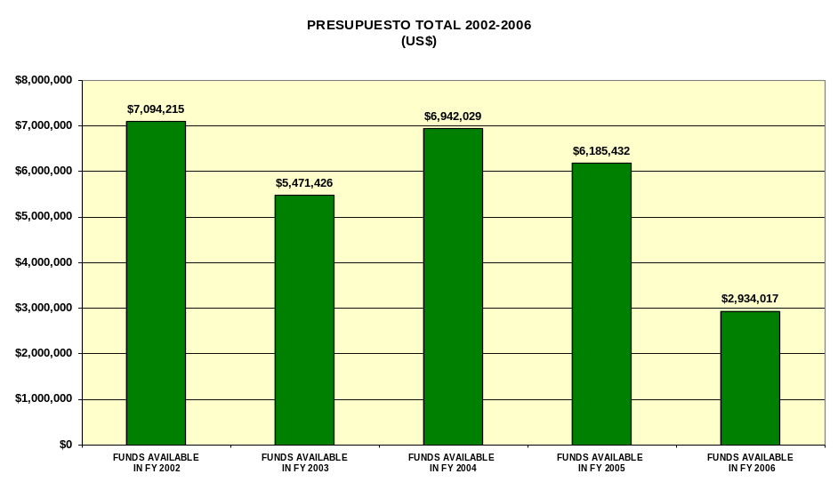
Fuente: “CARE Sustainable Food Security Project – Title II Program Budgets FY 2002 – 2006” proporcionado por la Oficina Contable de CARE Perú

En 2002, para el OSP1, la asignación presupuestal priorizó las actividades correspondientes al RI 1. Siguieron en orden de prioridad las actividades del RI 3 y finalmente las de los RI 2 y 4. En el caso del OSP2, el énfasis se centró en las actividades correspondientes al RI2.

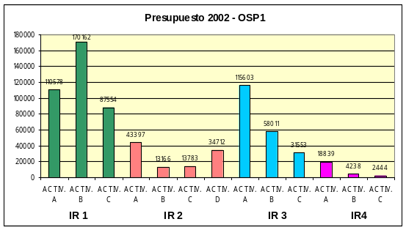
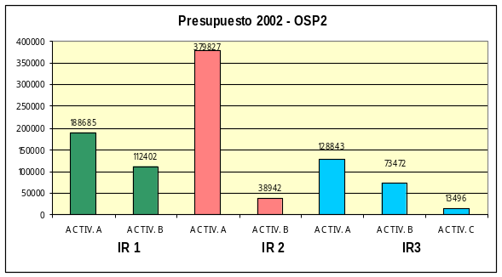
Fuente: Tabla Dinámica proporcionada por la Oficina Contable de CARE

Estrategias o componentes que deberían ser incorporados para optimizar los resultados del Programa

Dentro de las estrategias o componentes que deberían ser incorporados, sugeridas por los equipos zonales, destacan los siguientes:

  - Incorporar el componente de "Educación para la Seguridad Alimentaria", puesto que consideran que para lograr un cambio en los hábitos de salud, nutrición e higiene, se debe incorporar la estrategia CCC en la currícula educativa de los niños y jóvenes

  - Reforzamiento de la Estrategia CCC. mediante la utilización de medios masivos y que, en las zonas quechua hablantes, los mensajes sean transmitidos en quechua.

  - Implementación de una Estrategia de Contacto Directo con los actores, que permita la realización de consultas periódicas con ellos (para conocer las percepciones sobre los avances), rendición de cuentas y programación de acciones conjuntas,

  - Sistematización de las experiencias, que es una de las alternativas metodológicas propuestas en el PELP que no ha sido suficientemente aplicada todavía.

  - Estrategia de fortalecimiento al Gobierno Regional, en la medida que el ámbito regional constituye el espacio en el cual debe plantearse el proceso de desarrollo según la Estrategia de Corredores Económicos de USAID.

  - Rescatar la participación económica del Capital Social generado, dado que la contribución de éste en las acciones viene incrementándose de manera sustantiva, redundando en la mayor eficacia del programa.

  - Negociar con la fuente cooperante el rediseño de la Matriz de Marco Lógico, a fin de que ésta permita visualizar los logros e impactos efectivos del programa. Muchos de los indicadores considerados en la actual MML no expresan, en su real dimensión, las virtudes de los procesos y el potencial generado por la Intervención.

Limitaciones que se plantean para el logro de los objetivos del programa.

Entre las principales limitaciones identificadas por los profesionales de REDESA, cabe citar:
a) El bajo nivel educativo de los beneficiarios, especialmente los del OSP2 que determina un esfuerzo especial para desarrollar las actividades de CCC

b) El nivel de pobreza de las familias de las comunidades intervenidas, que obstaculiza la intervención simultanea de los dos componentes y los problemas de accesibilidad de algunas comunidades intervenidas.

c) El rezago de prácticas asistencialistas y escaso liderazgo en las comunidades y localidades,

e) Las limitadas capacidades comparativas y competitivas de algunas regiones y los problemas climáticos

f) El limitado involucramiento de las instituciones publicas en la temática de seguridad alimentaria y sus débiles capacidades técnicas

h) Los problemas de inter-culturalidad y resistencia al cambio tecnológico, así como el machismo, alcoholismo, violencia familiar

k) Los vaivenes políticos del proceso de descentralización, limitada conciencia ciudadana y poca presencia del estado y organizaciones de la sociedad civil en las zonas más alejadas.

EFICIENCIA

La eficiencia se define como la virtud o facultad para lograr un efecto determinado mediante el buen uso de los recursos. Es también una adecuada relación entre ingresos y gastos.

En el caso de REDESA, se ha realizado la sistematización de los costos unitarios de las actividades de cada resultado y de estos por Objetivos Estratégicos, en un índice sintético de Costo-Eficiencia, con miras a visualizar el Corredor (o Región) que ha incurrido en los menores costos para la generación de sus productos.

Niveles de Ejecución presupuestal por Objetivos Estratégicos.

a) OSP1: Ingresos Económicos Familiares

La ejecución presupuestal por Resultados Intermedios en el OSP1, pone en evidencia que durante el año 2002, el uso de recursos sobrepaso la programación en los corredores de Cajamarca y Ancash (112% y 127%), mientras que en el 2003, estuvieron en esta situación los corredores de Ayacucho y Ancash (103% y 112%). A nivel global, la ejecución de este OSP llegó al 94.6% % al primer semestre de 2004, de lo presupuestado para el período.
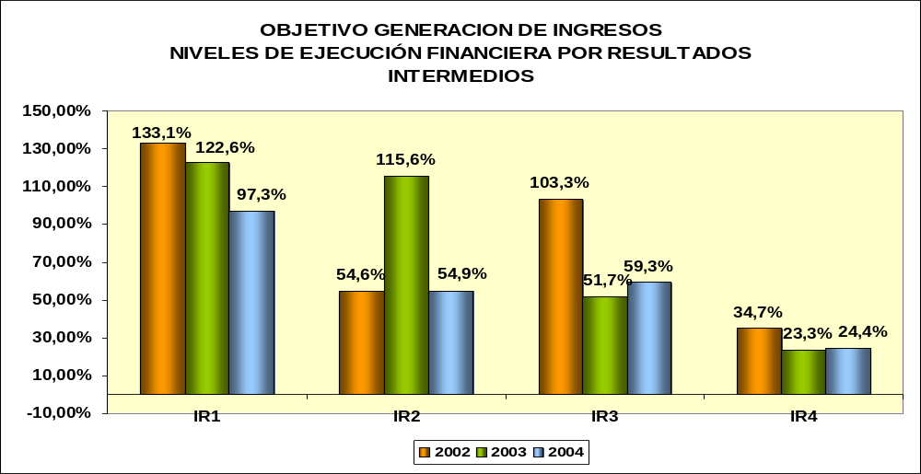
Fuente: Tabla dinámica proporcionada por la Oficina Contable de CARE Perú

b) OSP2: Mejora de las Condiciones de Salud y Nutrición de las familias pobres

El OSP2 es el Objetivo que no sólo cuenta con la mayor asignación de recursos, sino que su capacidad de gasto viene sobrepasando lo presupuestado en varios de los corredores durante el periodo de ejecución. A nivel de corredor se aprecia que en el año 2002, el único corredor que no sobrepasa el 100% es Ayacucho y en el 2003, Cajamarca. En promedio, el nivel de ejecución de este OSP fue de 93.4% al primer semestre de 2004

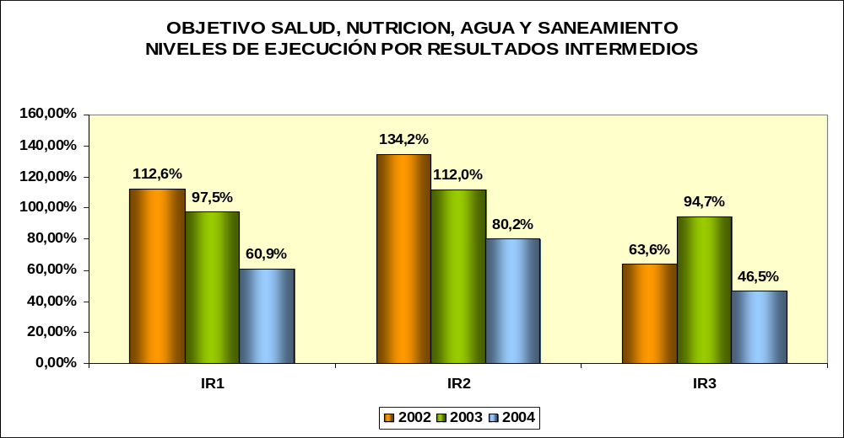
Fuente: Tabla Dinámica proporcionada por la Oficina Contable de CARE Perú

Costo unitario de Producción de los OSP

El costo unitario (cociente entre los resultados obtenidos y el valor de los recursos empleados) constituye la base para medir la eficiencia, al ser analizados de manera comparativa (acciones ejecutadas en circunstancias semejantes). En base a esta definición, se presentan de manera comparativa los costos unitarios de cada actividad por regiones (corredores).

La información que se presenta corresponde a los costos unitarios promedio del periodo analizado: Del 2002 al primer semestre del 2004.

Los costos unitarios del Objetivo Estratégico 1.

La revisión de los costos unitarios de las actividades del Resultado 1, muestran diferencias notables entre uno y otro corredor; como caso digno de destacar se tiene: No de proyectos piloto validados, “No de eventos de promoción”, No de instituciones en capacidad de acreditar PATs, entre otros. Los costos unitarios de las actividades correspondientes al último Resultado del OSP1, visualizan situaciones dignas de revisión y análisis especial. En el cuadro siguiente se pueden apreciar las diferencias mencionadas.

Costo unitarios de las actividades del OSP1 por Resultados
R | Activ | Indicador/ Unidad de Medida | Costos unitarios del indicador (en US$) 1/
R | Activ | Indicador/ Unidad de Medida | Ayacucho | Ancash | Cajamarca | Puno
RI 1 | A | Nº Proyectos Piloto Validados | 6.862,4 | 16.744,7 | 15.746,4 | 3.188,6
RI 1 | B | Nº Productoras/es capacitados | 23,4 | 12,8 | 9,8 | 14,9
RI 1 | C | Nº Eventos de promoción | 1.441,3 | 3.419,5 | 1.761,7 | 659,7
RI 2 | A | Nº Instituciones que ofrecen programas de fortalecimiento de PATs | 4.788,2 | 4.847,1 | 3.321,9 | 4.071,9
RI 2 | B | Nº Instituciones en condiciones de acreditar PATs | 3.783,9 | 1.622,9 | 66,3 | 9,4
RI 2 | C | Nº Hombres y mujeres que conocen a los operadores de servicio | 12,3 | 0,2 | 0,3 | 0,04
RI 2 | D | Nº Hombres y mujeres que acceden a serv. Empresariales | 1,1 | 30,0 | 1,2 | 0,01
RI 3 | A | Nº Proyectos aprobados e implementados | 3.189,4 | 2.616,8 | 5.434,9 | 2.820,6
RI 3 | B | Nº MC y asoc. Con planes estratégicos | 5.432,7 | 1.708,0 | 1.304,1 | 9.708,4
RI 3 | C | Nº Hombres y mujeres que terminan el programa de Liderazgo empresarial | 363,8 | 59,0 | 312,5 | 254,3
RI 4 | A | Nº Hombres y mujeres que obtienen crédito | 4,9 | 3,1 | 8,1 | 0,3
RI 4 | B | Nº Nvas. Formas de acceso al crédito | 88,3 | 303,2 | 606,5 | 6,7
RI 4 | C | Nº Documentos Sistematizados | Actividad en proceso | 117,4 | 664,5 | Actividad en proceso
1/ Costo unitario: Monto gastado en el periodo/metas físicas (considerando la unidad de medida del indicador)
Fuente: PIRS de cada Región

Los costos unitarios del Objetivo Estratégico 2

El cálculo de los costos unitarios de las actividades del OSP 2 muestra igualmente diferencias sustantivas en la producción de las actividades programadas.

Costo unitarios de las actividades del OSP2 por Resultados
R | Activ | RI/Actividad/Indicador | Costos unitarios del indicador (en US$) 1/
R | Activ | RI/Actividad/Indicador | Ayacucho | Ancash | Cajamarca | Puno
RI 1 | A | Nº Niños menores de 36 meses que son atendidos por programas de atención integral de salud y nutrición | 18,86 | 12,7 | 7,34 | 6,25
RI 1 | B | Nº Actividades de CCC (Comunicación para el Cambio de Conducta) implementadas | 15,62 | 98,1 | 12,63 | 32,52
RI 2 | A | Nº Familias con agua potable y servicios de saneamiento básico a través del apoyo de CARE | 167,89 | 105,8 | 231,12 | 72,20
RI 2 | B | Nº JASS que operan y mantienen servicios de agua | 364,92 | 296,8 | 229,24 | 334,96
RI 3 | A | Nº Proyectos aprobados e implementados | 2.206,72 | 626,3 | 2.890,45 | 4.901,36
RI 3 | B | Nº Actividades implementadas por organizaciones de nivel intermedio en salud y nutrición materno infantil en MC | 1.715,85 | 551,3 | 1.743,67 | 607,64
RI 3 | C | Nº Normas locales preparadas en forma consensuada que facilitan el acceso en salud, nutrición, agua y saneamiento | 695,86 | 319,1 | 5.464,16 | 113,12
1/ Costo unitario: Monto gastado en el periodo/metas físicas (considerando la unidad de medida del indicador)
Fuente: PIRS de cada Región

Estas evidencias dan cuenta no sólo de problemas de fijación de márgenes por unidad de medida para la definición de los costos unitarios de una actividad, sino además –y fundamentalmente- de problemas que se derivan de la definición de los indicadores de las actividades.

Análisis comparativo de los Niveles de Eficiencia: El Índice Agregado de Costo Eficiencia (ICE).

La visión agregada del costo eficiencia será presentada, en un primer momento, a partir del cálculo -a nivel de resultados- de los costos unitarios de las actividades que lo conforman, para posteriormente integrarla por OSP. Para ello se ha elaborado un Índice que permite ordenar los corredores (regiones) de más costo eficiente a menos costo eficiente. Ello ha demandado un proceso de normalización de los costos unitarios de las actividades con miras a trabajar con valores que fluctúan en rangos similares y poder agruparlos a nivel de resultados, OSP y global.

El siguiente paso consiste en elaborar los Índice de Costos Unitarios por Resultado Intermedio, OSP y Global. Estos fueron calculados en base al promedio de los índices normalizados. En base al Índice de Costos Unitarios de cada corredor por Resultado intermedio, OSP y Global se calcula el Índice de Costo-Eficiencia. Este es concebido como la relación inversa al nivel de Costo Unitario (a menor costo unitario mayor eficiencia).

El ICE del Objetivo Estratégico Generación de Ingresos

El cálculo del ICE del OSP1 se sustenta en las actividades realizadas para los cuatro Resultados Intermedios. Los ICE alcanzados por cada una de las regiones, para cada resultado intermedio se muestran en el gráfico siguiente:

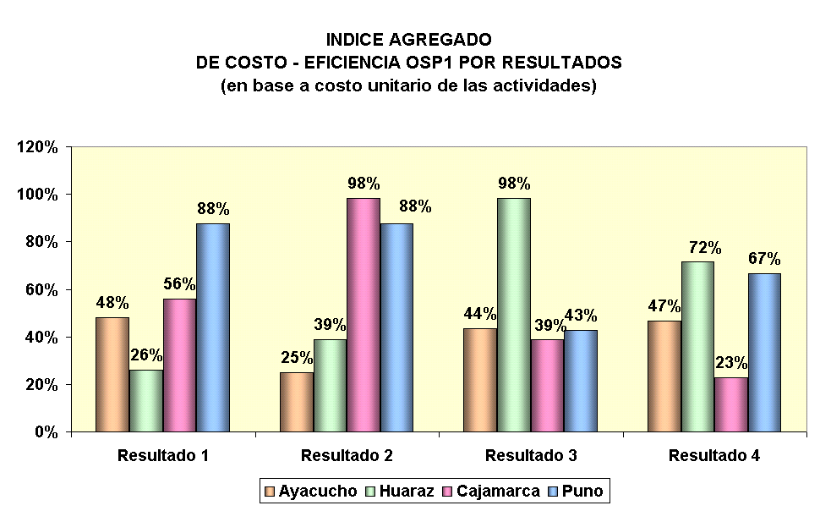 Elaborado en base a costos unitarios de las actividades

En base a los niveles de eficiencia que se verifican en los resultados intermedios, el Índice Agregado del OSP1 sitúa al corredor Puno en el primer lugar en cuanto Costo-Eficiencia. Le siguen Ancash y Cajamarca con índices superiores al 50%, tal como puede apreciarse en el gráfico siguiente.

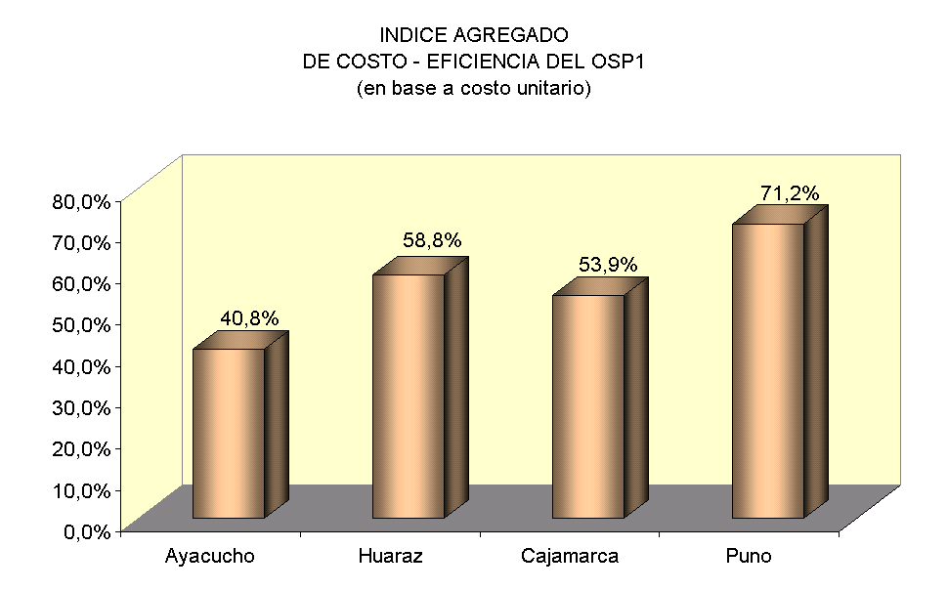Elaborado en base a costos unitarios de las actividades de cada resultado del OSP1

El ICE del Objetivo Estratégico Salud, Nutrición, Agua y Saneamiento

El cálculo del ICE del OSP2 se sustenta en las actividades realizadas para los tres Resultados Intermedios. El ICE alcanzado por cada una de las regiones se muestra en el gráfico siguiente:

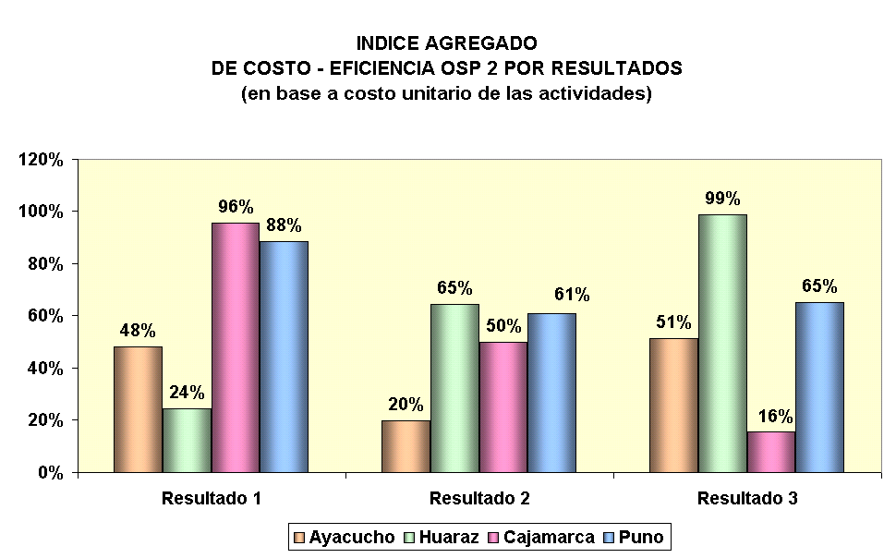 Elaborado en base a costos unitarios de las actividades

En base a los niveles de eficiencia que se verifican en los resultados intermedios, el Índice Agregado del OSP2 sitúa a Puno y Ancash en los primeros lugares (índices superiores al 70%) en cuanto Costo-Eficiencia, aunque los otros dos corredores se encuentran en niveles bastante cercanos. El menor rango de dispersión -que se verifica en los costos unitarios para la producción de los resultados de este objetivo- indican un desempeño más homogéneo que en el OSP1.

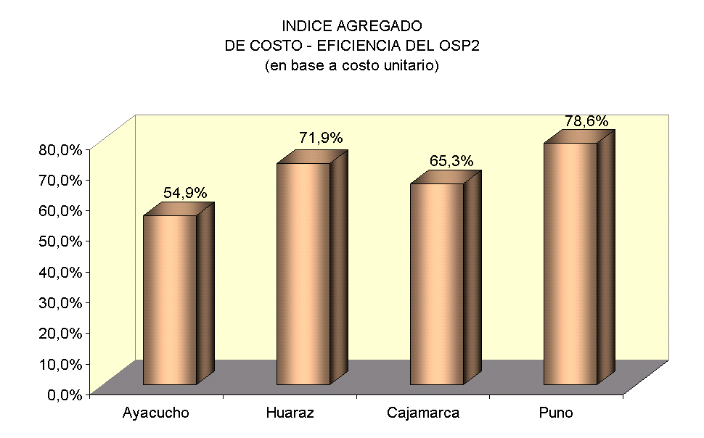Elaborado en base a costos unitarios de las actividades de cada resultado del OSP2

El Índice Agregado de Costo Eficiencia.

En términos globales el ICE muestra que Puno es el corredor que presenta los niveles más altos, tanto a nivel global como por objetivos subprogramáticos. Le siguen en orden de importancia Ancash, Cajamarca y Ayacucho. Es importante resaltar que las diferencias entre corredores que se muestran denotan que en cada uno de ellos, los equipos técnicos tuvieron que hacer frente a contextos distintos, en términos de precios y de respuestas a la Estrategia de Asocio. Estas diferencias cobran una dimensión especial en el caso de los costos unitarios de las actividades que responden a los resultados intermedios del OSP1.

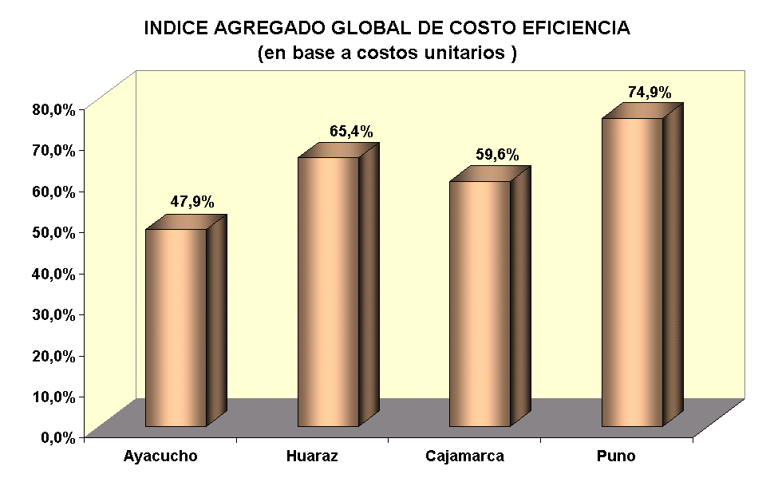Elaborado en base a costos unitarios de las actividades y resultados de cada OSP

Costos unitarios por comunidad

Los costos unitarios por comunidad permiten visualizar desde otro ángulo las características de gestión de cada corredor, las cuales se derivan de los contextos geográficos distintos que tienen que enfrentar los equipos regionales para la ejecución de sus actividades.

COSTO PROMEDIO INVERTIDO POR COMUNIDAD
CORREDOR | Nº Comunidades Generación Ingresos (OSP1) | Gasto Variables OSP1 | Costo por Comunidad OSP 1 | Nº Comunidades Salud y Nutrición (OSP2) | Gasto Variables OSP2 | Costo por Comunidad OSP 2
ANCASH | 117 | $100.485 | $859 | 449 | $147.457 | $328
CAJAMARCA | 192 | $96.600 | $503 | 363 | $132.009 | $364
AYACUCHO | 256 | $120.299 | $470 | 374 | $160.623 | $429
PUNO | 339 | $95.161 | $281 | 616 | $180.916 | $294
TOTAL GENERAL | 904 | $412.546 | $456 | 1802 | $621.005 | $345
Datos obtenidos de los informes PIR II Semestre FY2003 de cada SCE

EFICACIA

La Eficacia se refiere al grado de cumplimiento de los objetivos de un programa a nivel de componentes y propósito, sin considerar necesariamente los recursos asignados para ello. La calidad constituye una dimensión específica de la eficacia y esta referida a la capacidad de responder en forma adecuada a los beneficiarios. Evalúa los atributos del producto entregado.

En función de estas consideraciones la evaluación de la Eficacia se sustentará en:

- El nivel de desempeño de las actividades en relación a las metas definidas al inicio del programa, así como, el nivel de contribución de cada Región a las metas físicas globales y su grado de cumplimiento a las metas anuales programadas.

- La calidad de la intervención en términos del nivel de satisfacción de los beneficiarios

Desempeño del Programa a nivel de actividades

Ejecución de las actividades a nivel global - OSP 1

Tomando como referencia las Metas al 2006, se ha observado que, si bien la mayoría de las actividades han alcanzado niveles de avance mayores a lo programado para todo el período del programa hay actividades cuyo avance físico se encuentra relativamente retrasado, en relación al periodo de ejecución (2 años y medio), tal como se puede apreciar en el Anexo 2. De manera visual el gráfico siguiente muestra las diferencias en los niveles de ejecución del OSP1.

Niveles de Ejecución de las Actividades del OSP1
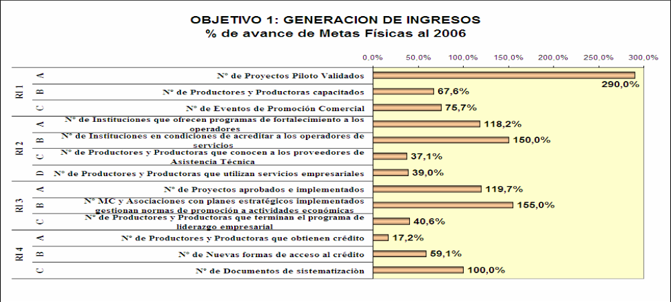

Ejecución de las actividades a nivel global – OSP2

Respecto a la ejecución de las actividades del OSP2, la información muestra que, la mayoría de ellas, se encuentran en niveles por encima del 50%, tal como puede apreciarse en el gráfico siguiente y, a nivel regional en el Anexo 3.

Niveles de Ejecución de las Actividades del OSP2

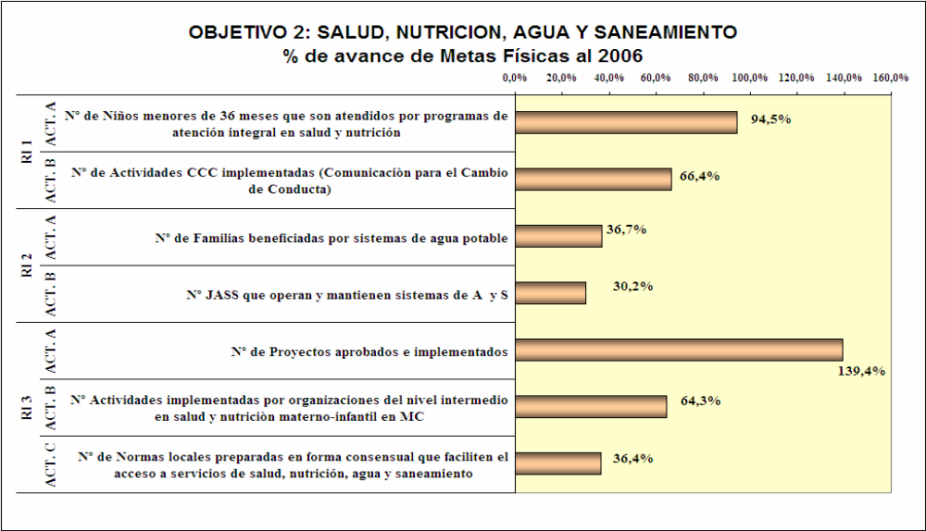

De manera general se puede apreciar que en el OSP 2, el programa ha tenido un desempeño más eficaz, ya que el rango de dispersión de los niveles de ejecución de las actividades programadas es bastante menor al del OSP1: de 17% a 290% para el OSP1 y de 30% a 139% para el OSP2.

Grado de cumplimiento a las metas anuales e Índice Agregado por corredores

En Relación al OPS1

La información relativa al grado de cumplimiento a las metas anuales de cada corredor pone en evidencia el esfuerzo realizado por los equipos regionales para el cumplimiento de lo programado. Este esfuerzo ha derivado en niveles de cumplimiento por encima del 100% en la mayoría de actividades que contribuyen al Resultado 1 del OSP1. En los otros resultados de este OSP se verifican niveles variados de cumplimiento, tal como puede apreciarse en el cuadro siguiente.

Niveles de cumplimiento de las metas programadas anualmente a nivel de corredor
OSP1 | Resultado 1 |  |  | Resultado 2 |  |  |  | Resultado 3 |  |  | Resultado 4
Actividad | A | B | C | A | B | C | D | A | B | C | A | B | C
Ancash | 100% | 60% | 72% | 267% | 100% | 65% | 4% | 167% | 300% | 98% | 51% | 33% | 350%
Ayacucho | 156% | 84% | 133% | 75% | 17% | 18% | 15% | 43% | 78% | 27% | 15% | 67% | 0%
Cajamarca | 78% | 90% | 124% | 117% | 117% | 46% | 63% | 147% | 140% | 8% | 11% | 80% | 14%
Puno | 236% | 129% | 126% | 114% | 133% | 174% | 114% | 90% | 36% | 34% | 42% | 186% | 0%

Derivado de estos niveles, el Índice Agregado muestra que el corredor que se encuentra en primer lugar en los niveles de cumplimiento de sus metas físicas de todas las actividades del OSP1 es Puno seguido de Ancash.

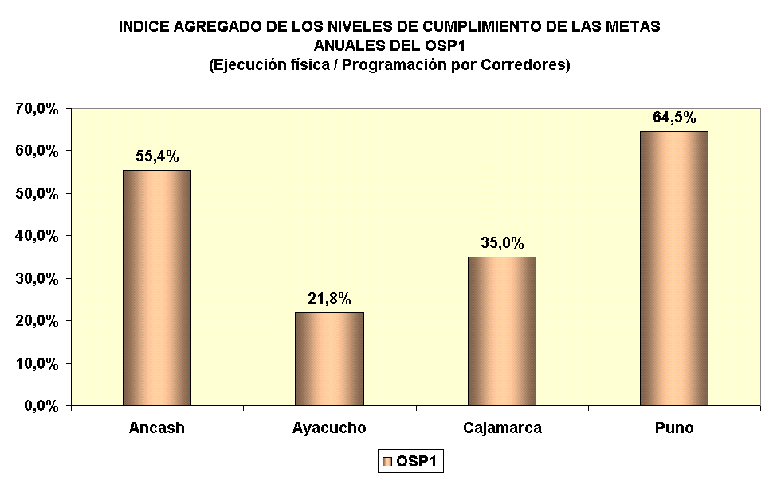Elaborado en base a los niveles de cumplimiento de las metas físicas de las actividades y resultados deL OSP

En relación el OSP2

Respecto a las actividades del OSP2, la información indica que los mayores niveles de cumplimiento corresponden a la actividad b) del Resultado intermedio 1 y la actividad a) del Resultado intermedio 3.

Niveles de cumplimiento de las metas programadas anualmente a nivel de corredor
OSP2 | Resultado 1 |  | Resultado 2 |  | Resultado 3
Actividad | A | B | A | B | A | B | C
Ancash | 55% | 45% | 88% | 65% | 165% | 133% | 129%
Ayacucho | 82% | 121% | 59% | 64% | 100% | 47% | 33%
Cajamarca | 72% | 113% | 59% | 74% | 80% | 38% | 0%
Puno | 76% | 71% | 191% | 42% | 161% | 72% | 33%

Los niveles de cumplimiento agrupados en el Índice Sintético indica que los cuatro corredores se encuentran en niveles similares de ejecución, aunque destacan Puno y Ayacucho.

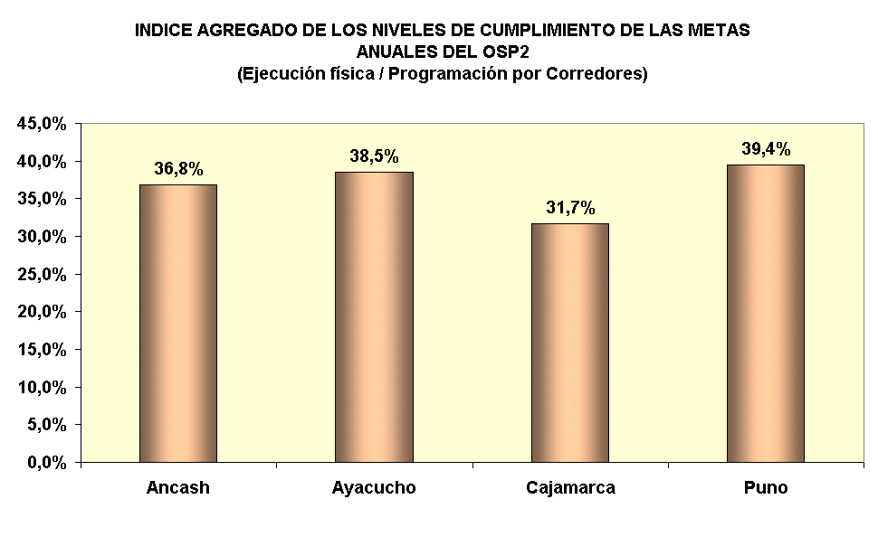Elaborado en base a los niveles de cumplimiento de las metas físicas de las actividades y resultados deL OSP

El Índice Agregado de los Niveles de Cumplimiento de las Metas Anuales

A nivel global el Índice Agregado de cumplimiento de las metas físicas anuales, pone en evidencia que Puno y Ancash se encuentran en los primeros lugares. Al respecto es importante reiterar que los niveles de ejecución y por ende de cumplimiento de las metas se encuentran asociados a las características propias: económicas, geográficas, sociales y del capital social que tiene que enfrentar cada Región.

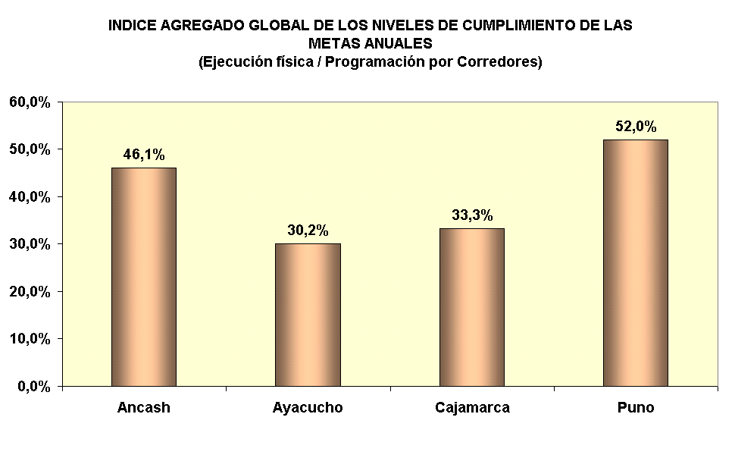Elaborado en base a los niveles de cumplimiento de las metas físicas de las actividades y resultados deL OSP

La calidad de la intervención en términos de satisfacción de los beneficiarios.

La calidad de la intervención visualizada a partir del grado de satisfacción de los beneficiarios se ha derivado de los procesos participativos realizados en cada uno de los subcorredores

- Nivel de satisfacción de los beneficiarios del OSP1 sobre las principales acciones de Generación de Ingresos:

En los procesos participativos realizados, los productores -a partir de la identificación de las principales acciones de Asistencia Técnica, Acceso al Crédito y Comercialización-, brindaron su opinión sobre las características de la intervención y calificaron cada una de las líneas en función de lo que consideraban le había brindado mayores beneficios. La calificación expresa el consenso a nivel de los participantes del Sub corredor.

En términos generales se puede decir que el balance de calificaciones es favorable: Las calificaciones Regular y Mala, se deben a que – en esos subcorredores- la mayoría de los beneficiarios consideran que las acciones realizadas no han sido suficientes, no se han realizado todavía y/o demandan un mayor impulso.

ACCIONES EN: | BUENO | REGULAR | MALO
Asistencia Técnica | Huari; Huaylas Sur; Huamanga-Chiara; Huamanga-Tambillo; Huancavelica-Marcas; Celendín; Azángaro; Huancané; Melgar | Huaylas Norte : Cajamarca-VAJ
Acceso al Crédito | Huamanga-Chiara; Celendín; Azángaro | Huari; Huaylas Norte; Huaylas Sur; Huancané; Melgar | Cajamarca-VAJ  Huancavelica-Marcas
Comercialización | Huaylas Sur; Azángaro; Huancavelica-Marcas | Huari; Huaylas Norte; Huamanga-Tambillo; Celendín; Cajamarca-VAJ  Huancané; Melgar

- Nivel de satisfacción de los beneficiarios del OSP2 con las principales acciones de Salud, Nutrición, Agua y Saneamiento

Los beneficiarios del OSP2, calificaron las acciones realizadas por el programa en las áreas de Salud, Nutrición, Agua y Saneamiento. Consideraron buenas aquellas acciones que sentían que han contribuido significativamente con la salud, nutrición y mejora de la calidad de vida de sus comunidades; y como Regulares o Malas, aquellas acciones que consideran que todavía tienen que ser reforzadas pues hasta el momento han sido insuficientes para enfrentar los problemas de la población.

El balance de las calificaciones para este objetivo es bastante favorable, ya que el número de SCE que opinó favorablemente es superior al del OSP1: 33 Bueno, 6 Regular y 5 Malo.

ACCIONES | BUENO | REGULAR | MALO
Salud | Huaylas Norte ; Huaylas Sur  Celendín; Cajamarca-VAJ  Huamanga-Chiara; Huamanga-Tambillo; Huancavelica-Marcas: Azángaro; Melgar | Huancané | Huari
Nutrición | Huaylas Norte; Huari; Huaylas Sur; Celendín; Cajamarca-VAJ; Huamanga-Chiara; Huamanga-Tambillo ; Azángaro; Huancané; Melgar | Huancavelica-Marcas
Agua | Huaylas Norte; Huaylas Sur; Cajamarca-VAJ; Huamanga-Tambillo; Azángaro; Huancané; Melgar | Huamanga-Chiara  Huancavelica-Marcas | Huari  Celendín
Saneamiento | Huaylas Norte ; Huaylas Sur ; Cajamarca-VAJ; Huamanga-Chiara; Huamanga-Tambillo; Azángaro  Huancané | Celendín  Huancavelica-Marcas | Huari  Melgar

- Nivel de satisfacción de los actores sociales con las principales acciones del programa

La intervención de los actores sociales recoge asimismo aspectos importantes a considerar sobre las actividades que viene ejecutando el Programa. La opinión vertida, no obstante no ser beneficiarios directos, constituye un aporte importante debido a su participación activa en los contextos locales, mereciendo especial atención, la percepción de éstos acerca de las que consideraban mejor ejecutadas y las que debían ser reforzadas.

En palabras de los actores, el cuadro siguiente presenta los comentarios respecto a las acciones mejor ejecutadas:

SALUD Y NUTRICIÓN | AGUA POTABLE Y SANEAMIENTO | ORGANIZACIÓN Y CAPACITACIÓN | GESTION LOCAL | IMPULSO DE CADENAS PRODUCTIVAS
Azángaro  Se busca el cambio de actitudes en relación a la Seguridad Alimentaria  Huancané:  Se hace bien la capacitación en Salud  Chiara-Ayacucho  Tambillo-Ayacucho  Porque se ha focalizado en los más pobres  Marcas-Hvlica  Los SIVICO y los APROMSA pues ayudan a detectar enfermedades a tiempo  Huaylas Sur-Ancash  Las campañas de “Lavado de Manos” que concentró a toda la población.  Los SIVICOS que ahora se están extendiendo a otros distritos  Huaylas Norte-Ancash:  Campaña de motivación para el consumo de una dieta balanceada, pues fue intensiva y convincente  La capacitación en Salud de los Agentes Comunitarios, pues se actualizan sus conocimientos  Huari:  Capacitación e involucramiento a los Agentes Comunitarios de Salud, pues se ha involucrado a gente de la zona | Celendín  Es un servicio básico que beneficia a muchos  Huancané  Chiara-Ayacucho  Tambillo-Ayacucho:  Es importante por el alcance que han tenido  Marcas-Hvlica  La contaminación ambiental ha disminuido  Huaylas Norte-Ancash  Mejora las condiciones de Salud e higiene  Huari:  Mejora la calidad de vida, se erradican las enfermedades, y se generan hábitos de higiene | Celendín:  Les da conocimientos para realizar mejor sus tareas  VAJ  Han adquirido conocimientos con respecto a producción, salud y nutrición  Marcas-Hvlica  Se ha fortalecido las organizaciones de productores, quienes están mejorando sus ingresos y su producción | Celendín  Le ha dado instrumentos para cumplir requisitos  VAJ  Ahora pueden coordinar sus intervenciones  Azángaro  Haber elaborado el Plan de Desarrollo Comunal  La gente participa con propuestas  Aportan al fondo de contrapartida  Huancané:  Apoyo a los CCL  Melgar:  Se han hecho alianzas estratégicas  Chiara-Ayacucho  Tambillo-Ayacucho  Empoderamiento de autoridades  Marcas-Hvlica  Con los presupuestos participativos se trabaja en forma transparente, con participación ciudadana  Huaylas Sur-Ancash  El contenido y la metodología ha ayudado a que el proceso de descentralización se efectivice.  Integración de los Comités del Vaso de Leche que permite la participación masiva de los beneficiarios  Huari  Conformación de los CCL, con ello se fortaleció a la sociedad civil y a las autoridades  Talleres de Presupuestos Participativos pues fue el primer encuentro entre la población y las autoridades | Azángaro  Mejora del ingreso familiar  Huancané:  Mejora de los ingresos  Melgar:  La producción láctea ha mejorado los ingresos  Chiara-Ayacucho  Huaylas Sur-Ancash  Lograr que los productores accedan al mercado de exportación  Creación de los fondos de capitalización que permite el acceso al crédito  Huaylas Norte-Ancash  La creación de los fondos de capitalización favorecen el acceso al crédito a las asociaciones de productores de las cadenas productivas  Huari  Asistencia Técnica en el Choclo y la Chirimoya, pues se ha mejorado la calidad

Respecto a las acciones más débilmente ejecutadas o que necesitan ser reforzadas, los actores mencionaron las siguientes:

CAPACITACIÓN | ORGANIZACIÓN | GESTION LOCAL | GENERACION DE INGRESOS
Celendín:  Debe ser descentralizada, a nivel de distrito. La capacitación de salud ha sido poco  VAJ  La capacitación en salud ha sido insuficiente | Huari:  Falta fortalecimiento a quienes brindan servicios de Salud, Agua y Saneamiento | Azángaro  Se priorizaron proyectos que no fueron ejecutados por no conocer el presupuesto municipal  Huari:  Las MC pues no se está haciendo seguimiento ni capacitación permanente | Marcas-Huancavelica  Faltan contactos para el mercadeo de productos y falta formar redes

IMPACTO

La medición del impacto en términos de una evaluación intermedia apunta a evaluar los cambios que se vienen produciendo en los beneficiarios una vez que estos han sido intervenidos por las acciones del programa No mide los beneficios finales alcanzados, sino que más bien analiza si se vienen produciendo los cambios deseados.

En tal sentido el análisis de impacto que se presenta en el presente acápite se centra en evaluar la eficacia de un programa, desde el punto de vista de los resultados intermedios, objetivos subprogramáticos y el propósito, analizando los principales indicadores definidos en estos niveles. La evaluación se sustenta en los resultados de la encuesta aplicada y se complementa con la información de estos indicadores proveniente de la Línea de Base.

Efectos del Programa a nivel de Resultados Intermedios.

Resultados del OSP1

RI 1. Acceso competitivo a los mercados. La medición de este resultado parte de la cuantificación del indicador “Incremento del Valor de Venta de los productos seleccionados” La información de la encuesta evidencia logros importantes en este resultado, a nivel global, debido a la diferencia con el monto reportado en la Línea Base (S/.1,456 vs. S/. 797), lo que significaría un incremento de de 82.6% en términos corrientes. A nivel regional se observan incrementos substanciales en Puno (237%), seguido de Ancash (137%) y Cajamarca (16.4%); presentándose una situación inversa en Ayacucho, donde los resultados de la encuesta aplicada muestran un valor inferior al de la Línea de Base (36.6%).

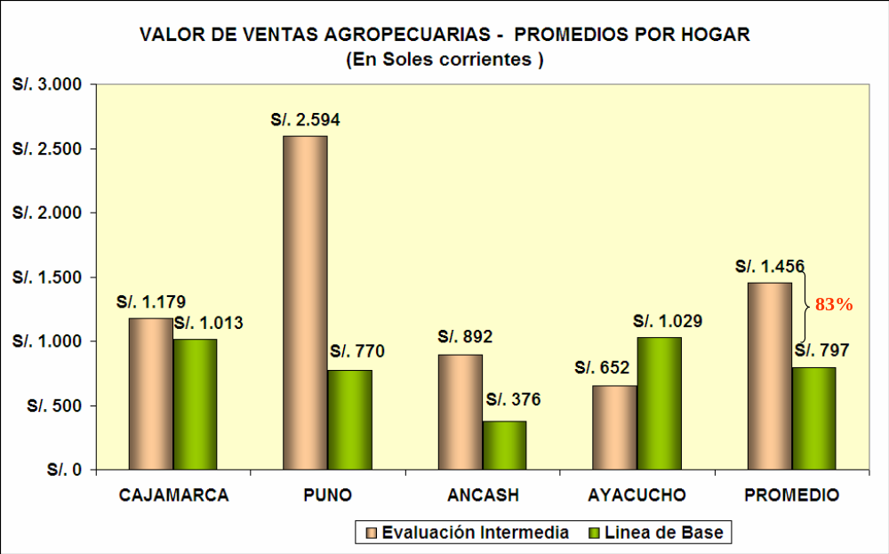

RI2. Entidades proveen asistencia técnica. El indicador de referencia de este resultado es el “Incremento de hombres y mujeres que hacen uso de servicios de asistencia técnica por lo menos dos veces al año”. La información de la encuesta muestra asimismo avances significativos en relación a la Línea de Base. En el 2004, en términos generales, el 48.3% de las familias beneficiarias del programa REDESA de los diferentes corredores han hecho uso de asistencia técnica de todo tipo de proveedores; en tanto que solo el 5% de las familias entrevistadas en el 2002 tuvieron acceso a ella. A nivel de las zonas de intervención del programa, destaca Puno, en que el 88.9% del grupo de productores beneficiados indicó que hace uso de servicios de asistencia técnica.

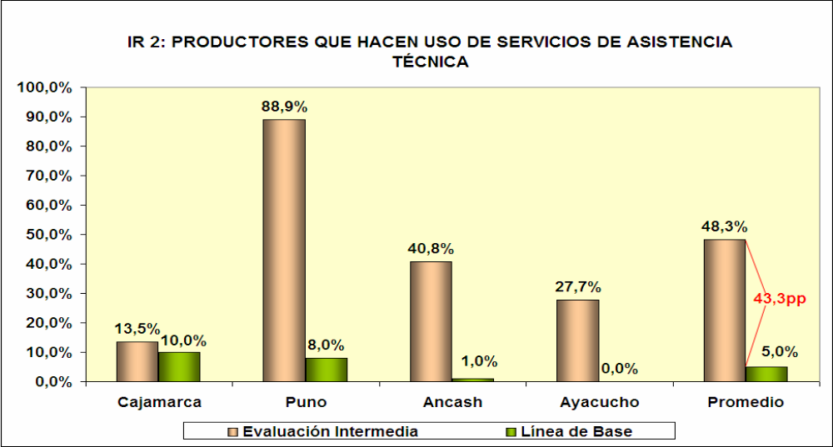

RI3. Instituciones locales se organizan para promover la competitividad. Este resultado puede ser verificado a través de diversos indicadores dentro de los cuales cobra relevancia la participación de la población de las comunidades en gremios de productores. La encuesta muestra que uno de los logros del programa lo constituye la organización de los productores. A nivel global se aprecia que el 12.9% de familias beneficiarias participa en gremios de productores, y a nivel regional, destaca Puno en que el nivel de participación en gremios es del 28.3%, seguido de Ayacucho con 9.4%.

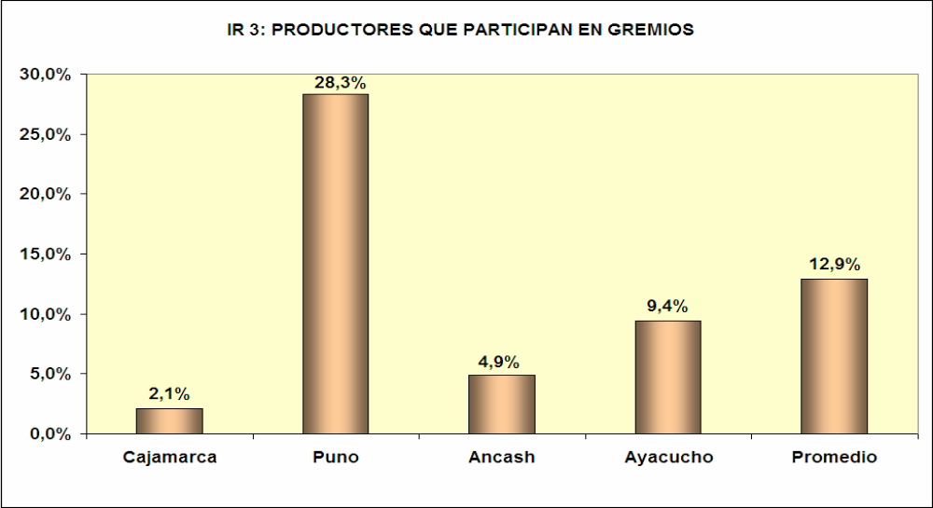

RI4. Las familias pobres acceden al crédito. El indicador planteado para medir los efectos de este resultado es el “% familias que recibieron crédito por segunda vez”.

A este respecto la información de la encuesta muestra que el porcentaje de personas beneficiadas es bastante bajo: 2,8%. Mención especial merece Puno, en que el número de beneficiarios que obtuvo crédito dos a más veces fue de 6.4%, lo cual puede evidenciar que en esta región, la población cuenta con mayores oportunidades de acceso al crédito.

No obstante el acceso al crédito de las familias beneficiarias en los dos últimos años, sin considerar el número de veces, indica que en el total de las zonas de intervención el 8.5% de las familias beneficiadas se han visto favorecidas, resaltando nuevamente Puno que registra la tasa más alta tasa en el grupo de familias beneficiarias (15.9%).

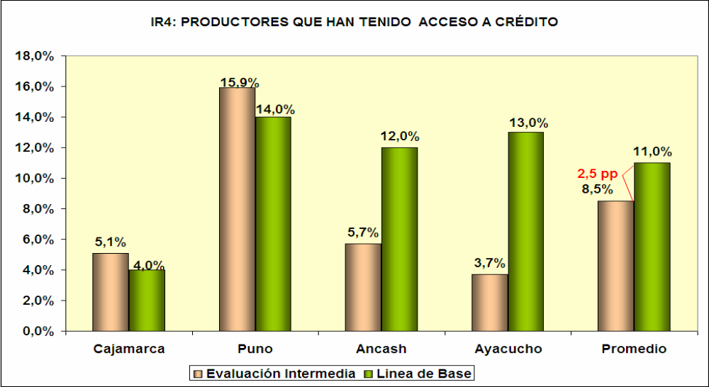

Resultados del OSP2

RI 1. Las familias pobres adoptan buenas prácticas en salud y nutrición materno infantil. La medición de este resultado parte de la cuantificación de tres indicadores:

% familias que practicó lactancia materna exclusiva durante los primeros 6 meses.
% familias que ofrecen a sus hijos alimentos durante al período de diarrea
% familias que ofrecen a sus hijos más alimentos por dos semanas después del período de diarrea
% de familias que participaron en el programa integral de control pre-natal, parto hospitalario y registro de vacunas para gestante.

El primer indicador muestra que la lactancia materna exclusiva es una práctica que se ha generalizado en los ámbitos de los corredores. Si se comparan con los resultados de la línea de base se puede concluir que, en el contexto de la intervención, se ha producido un cambio favorable, al pasar de 25% en el año 2002 al 65% dos años después (40 puntos porcentuales), lo cual es producto de las campañas de promoción para sensibilizar a las madres en este periodo, realizadas a nivel nacional por diferentes instituciones.

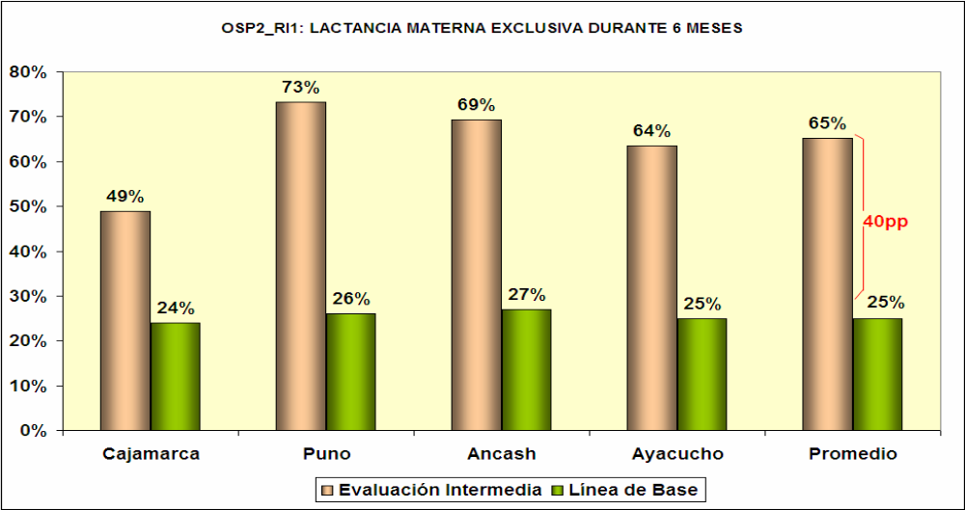

Los resultados referentes a la alimentación del niño durante los episodios de diarrea estarían demostrando que las acciones realizadas vienen contribuyendo en el logro del resultado en todos los corredores, si se comparan con los registrados en la Línea de Base (Beneficiarios: 7.1% - Línea de Base 5%). Los más altos porcentajes se verifican en Ancash y Cajamarca, mientras que en Ayacucho la diferencia con la Línea de Base es mínima y en Puno es inferior.

De igual forma, el indicador “familias que ofrecen más alimento a los niños después del período de diarrea” muestra una evolución positiva en relación a la línea de base, debido a que el porcentaje de madres que alimenta adecuadamente a sus hijos después de la diarrea pasa de 13% en el 2002 a 20.9% en el 2004.

Respecto a la Salud Materna, REDESA promueve un mayor acceso a los servicios de salud, el cual se traduce en varios indicadores como el control pre-natal, vacunación antitetánica en gestantes, atención del parto, atención inmediata en caso de signos de peligro e inmunizaciones. Para efectos del análisis de los efectos del programa integral, las tres condiciones se integran en un solo indicador, del cual se derivan los siguientes comentarios:

En general el 34% de las mujeres cumplen con las tres condiciones. Es importante mencionar que en relación a la Línea de Base (36%) los resultados presentan una situación relativamente mejor. En el indicador incide el menor acceso a parto hospitalario.

A nivel de zonas de intervención del programa los resultados indican que:

- Ancash es la zona que registra un mayor porcentaje de este indicador (49%);

- Puno, registra un indicador que es bajo para lo esperado: 15%. En este resultado incide el bajo porcentaje de madres que accedieron al parto hospitalario

- En el caso de Cajamarca, el indicador indica que el 39% de las familias beneficiarias cumple con estas condiciones. En esta región inciden en las diferencias la vacuna antitetánica y el parto hospitalario.

- Ayacucho presenta una situación diferente, debido a que se verifica un alto acceso a los servicios, especialmente control prenatal y parto hospitalario

RI 2. Las familias pobres adoptan prácticas adecuadas de higiene y saneamiento.

La medición de este resultado parte de la cuantificación del indicador % de madres que informan que se lavaron las manos en momentos críticos en las últimas 24 horas. Los resultados de la Línea de Base sólo permitieron comparar tres momentos críticos. De éstos, sólo en el caso: “después de ir al baño”, los resultados obtenidos son superiores a los de hace dos años, ya que se encuentra una ventaja de 25 puntos porcentuales. A nivel Regional, los mayores logros los presenta Ancash, dado que en los tres momentos comparados, se evidencian avances.

Práctica de Lavarse las manos
 | Cajamarca |  | Puno |  | Ancash |  | Ayacucho |  | Promedio
Momentos | Ev. Int. | L.B. | Ev. Int | L.B. | Ev. Int | L.B. | Ev, Int. | L.B. | Ev. Int. | L.B.
Antes de preparar los alimentos | 52,2% | 66% | 65,2% | 70% | 76,0% | 70% | 66,5% | 78% | 65.7% | 71%
Antes de comer | 57,0% | 65% | 60,0% | 59% | 58,8% | 54% | 68,9% | 68% | 60.9% | 63%
Antes de darle de comer a su hijo | 45,8% |  | 50,4% |  | 55,8% |  | 61,0% |  | 53.1%
Después de ir al baño | 64,0% | 39% | 43,8% | 32% | 67,8% | 29% | 45,4% | 16% | 54.5% | 29%
Después de cambiar pañales | 43,7% |  | 26,2% |  | 38,6% |  | 18,8% |  | 31.4%
Después de botar la basura | 5,4% |  | 1,7% |  | 20,0% |  | 3,6% |  | 7.7%
En otros momentos | 8,5% |  | 9,0% |  | 14,6% |  | 9,5% |  | 10.5%
No se lava las manos | 0,3% |  | 0.0% |  | 0,3% |  | 0,7% |  | 0.3%
No precisa | 0,4% |  | 0,2% |  | 0,2% |  | 0,3% |  | 0.3%

Un segundo indicador que muestra las posibilidades que tiene la población para la adopción de prácticas saludables es el de la disponibilidad de agua segura. La información al respecto indica que en las zonas de intervención del programa, hay un 88.9% de familias tienen acceso a la red pública de agua ya sea dentro o fuera de la vivienda o cuentan con pilón / grifo público, que en alguna medida, reducen la posibilidad de usar agua contaminada. A ello se agrega la adopción de la práctica de hervir el agua que ha cobrado impulso en las zonas de intervención del Programa, tal como lo muestran los resultados de la encuesta que indican que el 78% de familias beneficiarias consume el agua hervida.

En lo que respecta a las condiciones de saneamiento es importante mencionar que el 79% de las familias beneficiadas acceden a un tipo de sistema de saneamiento, porcentaje mayor al registrado en la línea de base en 17 puntos porcentuales. Cabe agregar que el acceso a este servicio es mayoritariamente a través del Pozo ciego (letrina).

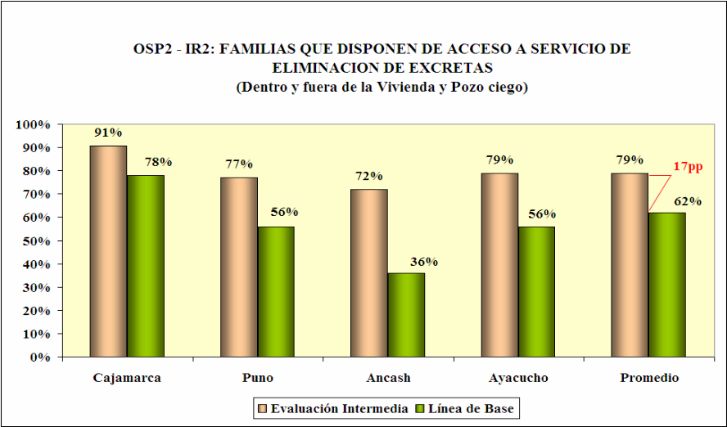

RI 3. Instituciones locales, CBOs y ONGs coordinan acciones en las áreas de salud, nutrición, agua y saneamiento. Un indicador de referencia respecto a este resultado -que se deriva de la encuesta- es el referente al % de familias que identifican que en la Mesa de Concertación de su distrito participan los Comités de Salud y las JASS.

En promedio, el 20.6% de las familias beneficiarias informaron que los Comités de Salud de su comunidad participan en la Mesa de Concertación de su distrito y el 27.1% señaló que lo hacen asimismo las JASS.

Efectos del Programa a nivel de Objetivos Sub Programáticos.

OSP1. Aumento del Ingreso Familiar

El Objetivo Aumento del Ingreso Familiar se constituye en uno de los pilares de la Estrategia de Intervención de REDESA, con miras al logro del fin del Programa que es el de reducir la desnutrición de los niños menores de 3 años.

- Los indicadores que permiten verificar si se están logrando los efectos esperados son: El Valor Bruto de la Producción: El nivel de Ingresos de las Familias y el destino de los gastos de consumo hacia el rubro de alimentos.

Respecto al Valor Bruto de la producción, los resultados muestran una situación sumamente positiva, si se confronta el grupo de beneficiarios con la Línea de Base.

En promedio el valor bruto de la producción por familia del grupo de beneficiarios es de S/. 4,289, es decir 151% superior al registrado en la Línea de base. A nivel de corredores, por los diferenciales con la línea de base, los mayores impactos corresponden a Puno y Ancash (291% y 245% mayores respectivamente)

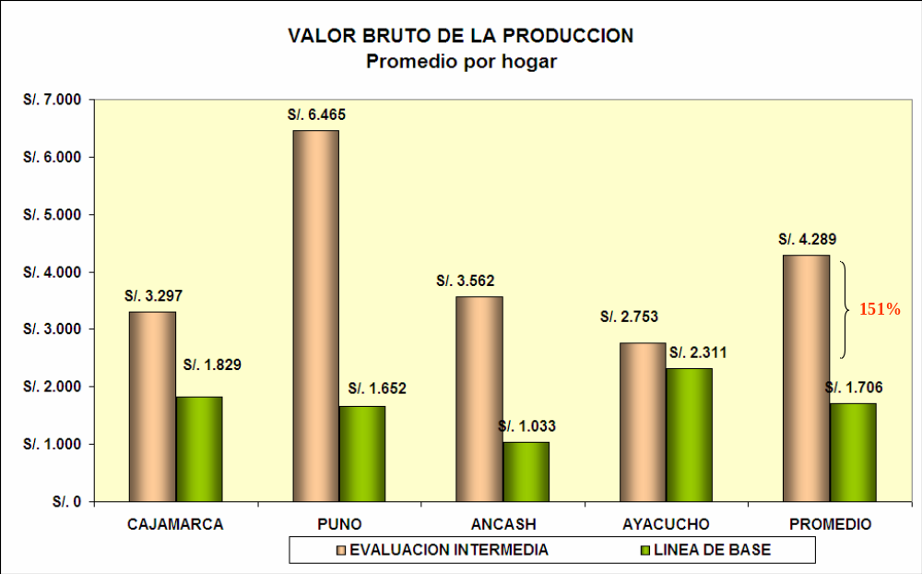

El indicador referente al nivel de Ingresos de las Familias muestra un correlato con la evolución registrado por el VBP de las familias aunque las magnitudes son diferentes. El promedio de los ingresos anuales del grupo de beneficiarios es de S/. 7,192 soles, monto superior en 87% al de la Línea de Base.

Es menester indicar que el incremento de los ingresos anuales de los hogares son consecuencia del alto porcentaje adquirido por el rubro Ingreso neto agropecuario, en el presente año, el cual supera el 50% en tres corredores y es cercano al 80% en Puno.

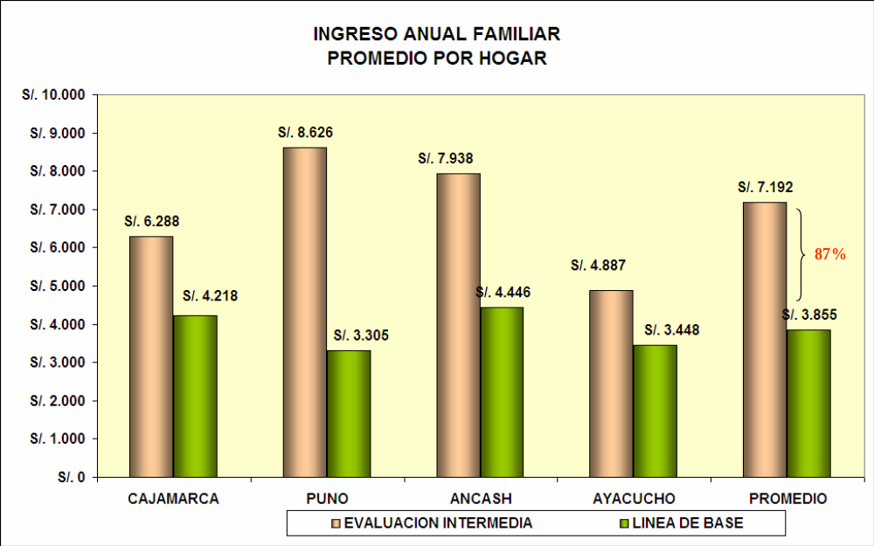

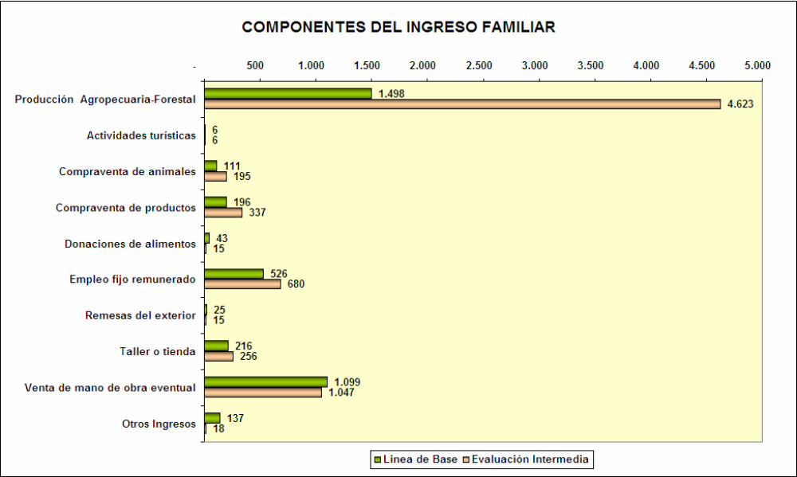

Pero el efecto más esperado de éste OSP, es que la mejora de ingresos se derive en un mayor gasto en alimentos, con miras a contribuir de manera efectiva en la reducción de los niveles de desnutrición. La situación favorable del consumo en alimentos se verifica a través del indicador “Gasto per cápita en alimentos”, tal como puede apreciarse en el gráfico siguiente. Es menester indicar que este indicador es el que visualiza mejor el nivel del gasto en alimentos de los hogares.

Los resultados indican que, a nivel global el nivel de gasto per cápita en alimentos de los beneficiarios (en valores corrientes) es mayor en 28.5% al de la Línea de Base (S/ 70.7 en el 2004 vs. S/ 55 en el 2002). Esta situación positiva se presenta en todos los corredores, destacando Ancash y Ayacucho en relación a la Línea de Base (42% y 28%), aunque la tasa de los otros dos corredores también es importante (superior a 20%).

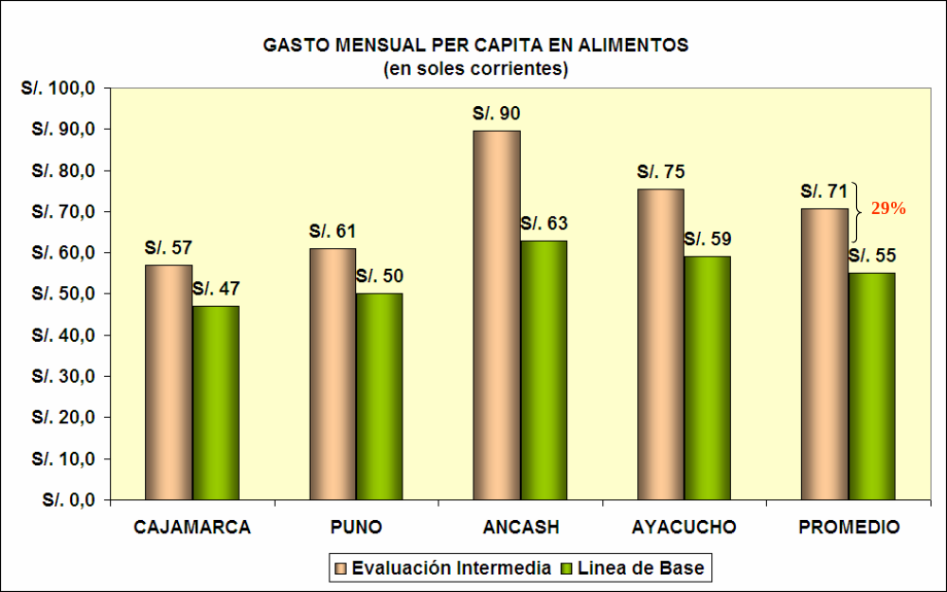

OSP2. Reducción de la incidencia de enfermedades diarreicas agudas

El indicador clave del OSP2 es el de prevalencia de la diarrea. La meta esperada al 2006 es la reducción en 9 puntos porcentuales. La medición de éste indicador en este periodo, estaría reflejando uno de los impactos más deseados de la intervención, dada su contribución para el logro del fin, debido a que la tasa de prevalencia de diarrea (últimas dos semanas del último hijo nacido vivo) es 18 puntos porcentuales más baja a la registrada en la línea de base. A nivel regional, el cambio más importante es el que registra Ancash dado que la prevalencia de diarrea se habría reducido de 44% a 13% (30.7 puntos porcentuales). Le sigue Cajamarca con una reducción de 15.6 puntos.

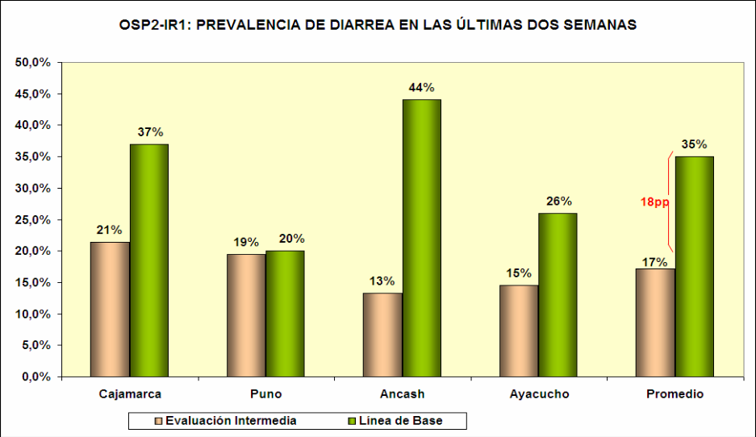

Efectos del Programa a nivel de Fin

El indicador que visualiza los efectos a nivel de Fin es el de desnutrición crónica de los niños menores de 3 años. Los resultados de la encuesta muestran que todavía es prematuro evaluar el fin de proyecto en este periodo. Sin embargo, al relacionar los resultados con los de la Línea de Base se verifica un avance importante, debido a que, en promedio la tasa de desnutrición pasa de 34% a 29.9%, lo que estaría indicando un reducción de 4.1 puntos porcentuales (es decir, se estaría en el 38% de avance de la meta de 11 puntos porcentuales establecida).

A nivel de corredores, esta comparación muestra que el corredor que ha avanzado ha sido el de Cajamarca (10.4 puntos porcentuales.) seguido de Ayacucho con 4.5 puntos porcentuales

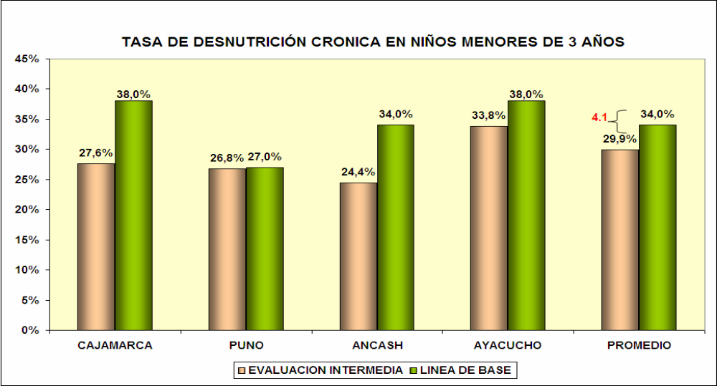

De otro lado, cabe mencionar que, se ha logrado esta mejora a pesar de que los resultados se encuentran afectados por la tendencia de la desnutrición a nivel nacional, la cual ha tenido un estancamiento en los últimos años a nivel nacional, y se ha visto incrementada para algunos departamentos tal como lo indican los resultados del Monitoreo Nacional de Indicadores Nutricionales INS/ CENAN 2002, en relación a los observados en la ENDES 2000. Así, para el caso de los departamentos que son sedes regionales del Programa, la prevalencia de desnutrición crónica (menores de 5 años) ha tendido al incremento:

DEPARTAMENTO | ENDES 2000 | MONIN CENAN-INS 2002
Ancash | 34.5% | 37.4%
Ayacucho | 33.6% | 40.1%
Cajamarca | 42.8% | 41.2%
Puno | 29.7% | 35.5%

SOSTENIBILIDAD

El aprendizaje de la intervención del Titulo II anterior para la sostenibilidad de los logros del programa.

La intervención de CARE en los años precedentes dejó lecciones retomadas por REDESA para la sostenibilidad de sus principales resultados e impactos. Entre ellas cabe mencionar:

- La experiencia de FOGEL determinó la importancia que adquiría para la sostenibilidad del programa la formación de facilitadores para la gestión local, en la medida que sobre ellos era factible impulsar el desarrollo local. Asimismo, éste determinó la prioridad de trabajar en la elaboración de Planes de Desarrollo y conformación de espacios de concertación.
- Entre las lecciones aprendidas del programa ALTURA se rescató el trabajo de las Cadenas Productivas, Capacitación y Asistencia Técnica a los productores agropecuarios.
- El Programa NIÑOS implicó que se diera énfasis a la capacitación de las madres en salud y nutrición y a la selección de promotores para que prestaran servicios a sus comunidades.
- Con el proyecto SEDER, se buscó atender las necesidades financieras de circulación primaria de las familias, a través de su socio estratégico EDYFICAR. La capacitación brindada con este proyecto buscó crear una cultura crediticia entre la población objetivo.

Todas estas experiencias, vienen siendo aplicadas por REDESA con miras a garantizar la sostenibilidad. No obstante, el Programa enfrenta el reto de la integración, estrategia que requiere ser trabajada de manera especial. Los esfuerzos adicionales van en este sentido, con miras a una mayor contribución en los Nuevos Marcos de la Política de Estado en que el país se viene insertando en los últimos años.

Factores Críticos que garantizarían la sostenibilidad de los logros del Programa más allá de su ciclo de vida

Dentro de los factores críticos que garantizarían la permanencia de los logros obtenidos por el programa, más allá de su ciclo de vida se visualizan principalmente:

  - La máxima coordinación de las instituciones públicas y privadas para la capacitación, fortalecimiento y asistencia técnica a los productores y sus asociaciones, con miras a afianzar las virtudes de las cadenas productivas. Este fortalecimiento debe incluir el establecimiento de contactos comerciales para la colocación de sus productos, tanto en el mercado regional y nacional, como en el internacional.

  - El mayor involucramiento e institucionalización de las estrategias de REDESA por parte del MINSA (capacitación y fortalecimiento de agentes comunitarios de Salud, Monitoreo al cliente, estrategia CCC, SIVICO, entre otras), Ello demanda acciones especiales de sensibilización y fortalecimiento de las capacidades, que permitan la incorporación en su quehacer institucional de las acciones de promoción dirigidas especialmente al mejoramiento de los índices de desnutrición infantil, en los ámbitos de intervención.

  - Las acciones de “advocacy” orientadas a la sensibilización de los decisores políticos, autoridades, Organizaciones Sociales de Base y líderes comunitarios en la importancia de unirse a la campaña de cuidado de la salud y nutrición de los niños.

  - El reforzamiento, adecuación y masificación de los mensajes de la estrategia CCC, de manera tal, que permita lograr progresivamente la mejora de los patrones culturales (vencer costumbres muy arraigadas) relacionadas con la alimentación y nutrición infantil.

  - El fortalecimiento de los gobiernos locales, especialmente en aspectos relacionados con la gestión de programas sociales, así como en la transferencia de metodologías que les permita incorporar progresivamente las estrategias de REDESA (Fortalecimiento de las redes de asocio, desarrollo de planes estratégicos comunales y Distritales, entre otras).

  - La consolidación de un trabajo concertado entre las diferentes instituciones públicas y privadas, con una agenda política donde el tema de seguridad alimentaria haya sido priorizado. La sostenibilidad se garantiza si se logran construir mecanismos de intervención que se caractericen por una participación desde abajo y con proyección regional.

  - El fortalecimiento de los espacios de participación de la sociedad civil, como las Mesas de Concertación de Lucha contra la Pobreza y los CCL, en las que las Organizaciones de Base jueguen un papel decisorio en el establecimiento de sus prioridades.

Oportunidades para que el Estado absorba la experiencia desarrollada e incorpore las estrategias de REDESA

Desde el punto de vista de los profesionales de REDESA y los Actores Locales, la experiencia desarrollada por el programa abre todo un abanico de oportunidades en el ámbito de la intervención para que sean absorbidas por el Estado. Un rol preponderante lo juegan los gobiernos locales (en el proceso de ejecución los municipios vienen apalancando recursos para diversas actividades y participando y/o apoyando activamente en acciones promovidas, ejecutadas y fortalecidas por REDESA).

Bajo este panorama, que tiene como soporte el reconocimiento explícito de los actores locales sobre el involucramiento de los gobiernos locales, se torna prioritario que en el período subsiguiente se intensifique el trabajo en los espacios de concertación que vienen siendo fortalecidos con la intervención, de manera que los gobiernos locales puedan: a) Incluir dentro de sus Planes Estratégicos de Desarrollo y Presupuestos Participativos las estrategias de seguridad alimentaria que vienen siendo promovidas y desarrolladas por REDESA y b) Dictar Ordenanzas Municipales que institucionalicen las estrategias desarrolladas, a fin de que los cambios políticos que se puedan dar en los ámbitos de intervención no afecten los avances.

De otro lado, es menester añadir que otra oportunidad que debe ser aprovechada para que el Estado absorba las estrategias implementadas es la del involucramiento de los Gobiernos Regionales. La reciente aprobación de la Estrategia Nacional de Seguridad Alimentaria y La Ley de descentralización señalan que los Gobiernos Regionales deben desarrollar los lineamientos de los planes de Seguridad Alimentaria y los Gobiernos Locales aplicarlos operativamente. Esta es una oportunidad de primer nivel.

El reto de REDESA en el periodo siguiente es el de optimizar su relación con Estado con miras a transferir un Modelo de intervención en el campo de la Seguridad Alimentaria que tenga como socio preferente a CARE. En tal sentido, se torna importante tomar la iniciativa de preparar un conjunto de lineamientos operativos, tanto para la formulación de Estrategias Regionales de Seguridad Alimentaria, como para la formulación de propuestas de operación de programas locales de Seguridad Alimentaria. Además de:

  - Dar fortalecimiento, capacitación y brindar asistencia técnica en la implementación operativa (implementación de procesos) a todos los actores locales: Gobiernos Locales, Regionales y sedes del ámbito de los sectores MINSA, MINAG y otros cuya participación en el marco de la estrategia es prioritaria, así como a las organizaciones de base más representativas.

  - Promover la reglamentación y el establecimiento de normas legales a fin de institucionalizar las estrategias y los procesos al interior de un marco institucional adecuado dentro de los Gobiernos Locales.

El Fortalecimiento de las capacidades para la sostenibilidad

La Estrategia de REDESA se sustenta fundamentalmente en el desarrollo de las capacidades a todos los niveles, tanto a los beneficiarios del programa, como a los actores sociales. En este sentido, las acciones de capacitación y asistencia técnica han sido constantes, a lo largo de la intervención, en ambos componentes.

Ello se hizo evidente en los procesos participativos con los beneficiarios y actores locales, los cuales respecto al OSP2, remarcaron la importancia de tener como efecto del programa a promotores capacitados que hacen réplicas en la comunidad para concientizar, educar, hacer seguimiento y poder captar los casos de riesgo. Destacan además que a partir de la capacitación han comprendido que el cambio depende de ellos mismos:

En tal sentido, los mayores recursos deberían estar orientados, en primer lugar, al fortalecimiento y capacitación de todos los actores sociales y población beneficiaria; y luego a la reformulación y ampliación de la estrategia CCC.

La provisión de los servicios al finalizar el programa.

Como se ha mencionado en la parte precedente, el principal actor social que asumiría el rol de CARE en tiempos futuros sería el gobierno local. El rol facilitador y generador de capacidades debería irlo desempeñando paulatinamente el Municipio, con el apoyo decidido de las organizaciones sociales de base. En esta tarea deben contar con el compromiso explicito de los sectores proveedores de servicios, especialmente del MINSA.

En tal sentido se torna necesario el desarrollo de la capacidad de los gobiernos locales para: a) La implementación de una Estrategia CCC que llegue a toda la población; b) La obtención de recursos de diversas fuentes; c) La asignación de recursos de acuerdo a las necesidades de la población pobre y en extrema pobreza, especialmente las necesidades de salud, nutrición, agua y saneamiento; d) La asignación de recursos para la inserción de las localidades al circuito económico del corredor y e) El convencimiento y disposición de los productores de invertir en la mejora de sus niveles productivos a partir de la asistencia técnica.

Sobre este último aspecto es importante resaltar que algunas organizaciones de productores insertadas a la cadena productiva de un producto "estrella", sí están dispuestos a invertir en asistencia técnica; pero los productores de autoconsumo y/o subsistencia (aquellos que no producen un producto estrella), o los que no están en una organización, no tienen capacidad de hacerlo y consideran que el municipio o sector privado deben seguir apoyándolos Esta situación nos lleva a reflexionar las intervenciones que deben ser implementadas para familias en pobreza extrema.

Las Asociaciones y Federaciones de Productores como soporte a la sostenibilidad.

De otro lado es necesario indicar que, a partir del programa se han formado asociaciones y federaciones de productores, constituyéndose en un soporte para la sostenibilidad del Programa, fundamentalmente en el terreno económico

Las organizaciones que les viene brindando mayores ventajas son las que se han fortalecido por haber alcanzado un nivel de competitividad que les ha permitido colocar sus productos en el mercado nacional y en el internacional, destacando: a) En Puno, la Asociación de Productores de Lácteos y sus derivados, así como las de los ganaderos; b) En Ancash, la Asociación de Productores de Alcachofa (Huaylas Norte) y del Maíz Choclo (Huari); c) En Cajamarca la Asociación de productores Lácteos (en Celendín) que tienen asegurada su venta a Gloria y Nestlé, la Asociación de Productores de Chirimoya (en el VAJ) y el Comité Central de productores de menestras del Valle de Condebamba (Cajabamba); d) En Huanta, la Asociación de fruticultores del Valle de Huanta (AFRUVAH) y en Huancavelica la Federación de Productores Agropecuarios.

Los productores consideran que si bien CARE ha realizado un avance en el proceso de inserción a los mercados, la sostenibilidad requiere que: a) La capacitación y el fortalecimiento de las organizaciones de productores sea permanente; b) Los diseños sean constantemente actualizados, con una visión moderna y globalizada (con miras a poder ser insertados en mercados nacionales e internacionales) y c) La relación entre el comercializador o exportador sea directa (disminución al mínimo de los intermediarios).

El compromiso del sector privado para la sostenibilidad

Determinadas empresas privadas están apostando a las cadenas productivas, pues es allí donde ellos encuentran mayor retorno a su inversión. También hay algunas ONGs que apoyan a las organizaciones de productores con capacitación e insumos.

La participación del sector privado se visualiza fundamentalmente en la compra de los productos y en la asistencia técnica para el cumplimiento de estándares de calidad. Entre las principales empresas comprometidas se encuentran:

- Gloria y Nestlé en Cajamarca, quienes compran toda la producción de leche a los ganaderos de Celendín
- Agrochacapata (agro-exportadora) en Ancash, quienes están comercializando: (i) el Maíz Choclo que se produce en Huari, tiene contrato con 30 agricultores, (ii) Habas en Huaylas Sur
- DANPER en Ancash, quienes están comercializando la alcachofa con y sin espinas que se produce en Huaylas Norte
- Marqui S.A.C en Ancash, quienes están comercializando en el mercado nacional la espinaca producida en Huaylas Norte

Por lo tanto para que las acciones emprendidas tengan la sostenibilidad requerida, las organizaciones de productores deben estar constituidas de manera sólida y la mayoría de pequeños productores insertados en una cadena productiva.

TEMAS DE EVALUACION: FACTORES DE DESARROLLO

LINEAMIENTOS DE POLÍTICA INSTITUCIONAL Y PRIORIDADES EN EL PAÍS EN TORNO A LA SEGURIDAD ALIMENTARIA

El Plan Estratégico de Largo de Plazo de CARE

a) Desafíos Estratégicos de CARE

La evaluación realizada, a partir de procesos participativos, ha permitido certificar que las acciones que viene desarrollando el programa REDESA:

- Ha cambiado la visión de CARE Perú de un ejecutor aislado de proyectos a un impulsor de procesos concertados de desarrollo social. Ello se sustenta básicamente por su participación efectiva en las Mesas de Concertación, en los Acuerdos de Gobernabilidad y Audiencias Públicas para debatir la normatividad de la Descentralización. A ello se adiciona el aporte metodológico brindado para la elaboración de los Presupuestos Participativos.
- Que la población beneficiaria y actores sociales reconocen la importancia de las acciones que viene realizando el programa para la mejora sostenible de sus niveles de vida.
- Se visualizan aportes significativos en la construcción del Capital Social e institucionalidad local

b) Principios Programáticos del PELP de CARE:

En relación a los Principios Programáticos del PELP, REDESA viene contribuyendo:

- Enfoque holístico y compartido: Seguridad de los medios de Vida del Hogar (SMVH): REDESA realiza sus intervenciones en las comunidades que se caracterizan por su vulnerabilidad en la seguridad de los medios de vida del hogar; los resultados de la Encuesta de la Evaluación Intermedia ponen en evidencia que el Programa viene atendiendo a las familias más pobres de las zonas de intervención. El índice de pobreza extrema promedio de los cuatro corredores muestra que en los ámbitos de intervención, el 87.4% de los hogares se encuentran en esa situación. Esto indica que, debido a que el contexto y el panorama nacional han sido desfavorables (la pobreza ha aumentado), la mejora substancial de los ingresos observada en los resultados de la encuesta, no ha logrado que superen la línea de pobreza.

Niveles de pobreza en los ámbitos de intervención de REDESA
Niveles de pobreza | Total | Ancash | Ayacucho | Cajamarca | Puno
No Pobre | 5.9% | 12.9% | 4.9% | 2.0% | 3.2%
Pobre | 6.7% | 12.6% | 9.5% | 3.6% | 2.2%
Pobre Extremo | 87.4% | 74.5% | 85.6% | 94.4% | 94.6%
Fuente: Encuesta de hogares Aplicada en las zonas de intervención de REDESA. 2004

- Promoción de los Derechos Humanos y Construcción de Ciudadanía: este es trabajado por REDESA a partir de la “construcción de ciudadanía” mediante el Componente Transversal de Gestión Local.
- Promoción de la Equidad de Género y Diversidad: la evaluación pone de manifiesto que si bien el OSP1, contempla la incorporación -tanto de hombres como mujeres en sus actividades la participación mayoritaria ha sido la de varones. Situación diferente es la del OSP2, dado que las actividades destinadas a las JASS se dirigieron fundamentalmente a los hombres, mientras que las de capacitación en cambio de los hábitos de salud y nutrición, mayoritariamente a las madres.
- Promoción del Medio ambiente: en el marco de ejecución del OSP1 se está capacitando en medidas de seguridad y prevención en la aplicación de pesticidas y otros insumos agroquímicos, así como también se están haciendo coordinaciones con el MINAG para la promoción del control y uso adecuado de los mismos. En el caso del componente de Salud, Nutrición, Agua y Saneamiento, las medidas preventivas están centralizadas básicamente en la instalación de letrinas y capacitación a los operadores de las JASS.
- Respuesta a Emergencias: el PELP contempla una capacitación para todo el personal de las oficinas regionales y para un grupo del personal de Lima, pero por razones de presupuesto ésta no se ha dado en la magnitud planificada.

c) Focalización Geográfica

El PELP contempla la intervención en “las áreas geográficas donde se logre mayor sinergia e impacto y donde exista una significativa presencia de población en condiciones de pobreza, una presencia de organizaciones de base activas, una presencia de socios con responsabilidad social y que goce de una accesibilidad relativa”.

REDESA ha centrado su accionar en las Regiones Prioritarias con Programación Multisectorial según el PELP, ubicándose en los corredores Cajamarca, Ayacucho, Ancash y Puno. El trabajo desarrollado se ha dirigido fundamentalmente a las localidades que cumplen con las características especificadas en este documento.

d) Focalización Programática

Los seis temas prioritarios para CARE en este período quinquenal, son:

- Promover la vinculación de familias y comunidades excluidas del circuito de mercados establecidos y emergentes, ampliando sus capacidades materiales e institucionales.
- Mejorar la calidad de los servicios básicos en educación y salud, facilitando el acceso de la población a dichos servicios
- Fortalecer la gestión, concertación y gobernabilidad local, contando con la participación de la población organizada en la gestión de los espacios locales, bajo el liderazgo de las autoridades municipales.
- Promover la protección del medio ambiente a través de la conservación y recuperación de recursos naturales.
- Promover el respeto por el amplio ejercicio de los derechos y deberes de los ciudadanos
- Mejorar la gestión de riesgos y respuesta a emergencias a fin de reducir progresivamente la vulnerabilidad de la población

De estos, la intervención de REDESA ha incidido fundamentalmente en los tres primeros. En efecto, el desarrollo de las capacidades materiales e institucionales ha cobrado una relevancia especial, contribuyendo en ello la capacitación y asistencia técnica brindada y las acciones desarrolladas con las instituciones participantes de las Redes Institucionales generadas en los ámbitos del proyecto.

Respecto al tema de: Promover la protección del medio ambiente, si bien se están tomando algunas medidas para mitigar y controlar los impactos negativos, todavía falta capacitar y concientizar a la población al respecto.

Entre los temas prioritarios menos trabajados por REDESA se encuentran los dos últimos citados

e) Principios Metodológicos

El PELP identifica seis alternativas metodológicas para implementar de manera efectiva la nueva Estrategia de Programas de CARE,

- Facilitación de procesos para el análisis, planificación, ejecución, seguimiento y evaluación de los programas: esta alternativa ha sido escasamente desarrollada; restándole trabajar en el periodo subsiguiente: (i) la estandarización y documentación de los principales procesos, (ii) la definición de indicadores uniformes de gestión que permita a la Coordinación General del Programa, el monitoreo y evaluación de las actividades que ejecuta, y (iii) la uniformidad en los reportes de los resultados, dado que hasta la fecha estos son presentados (a nivel de corredor y por periodo) en diferentes unidades de medida, dificultando la consolidación y análisis de la gestión.
- Fomento de Alianzas Estratégicas: es el mejor trabajado por REDESA
- EDYFICAR y otras Inversiones Sociales: esta alternativa se ha visto limitada, dado que como institución financiera está sujeta a la normativa de la Superintendencia de Banca y Seguros
- Abogacía y concientización pública: trabajado a través de la capacitación y fortalecimiento de los actores sociales
- Investigación y Aprendizaje: es otra de las menos trabajadas, debido a que si bien se han identificado y validado estrategias alternativas e innovadoras para la superación de la pobreza, éstas no han sido debidamente sistematizadas y difundidas.
- Implementación Directa: se está trabajando arduamente en la transferencia de capacidades y fortalecimiento de otras instituciones

Políticas del Estado en Reducción de la Pobreza y Seguridad Alimentaria

Las prioridades del país respecto a la reducción de la pobreza y la Seguridad Alimentaria se han plasmado en el mes de septiembre del 2004 en el “Plan Nacional para la Superación de la Pobreza 2004-2006” (DS 064-2004-PCM) y en la “Estrategia Nacional de Seguridad Alimentaria 2004-2015” (DS 066-2004-PCM).

Ambos instrumentos de política social establecen sus objetivos y prioridades enmarcándolos en el contexto de descentralización y en un enfoque de gestión pública de articulación y complementariedad entre los distintos niveles de gobierno con miras a intervenciones integrales.

Según el Plan Nacional para la Superación de la Pobreza, las prioridades estratégicas para el período son: a) Desarrollo de Capacidades Humanas y respeto de los derechos fundamentales; b) Promoción de oportunidades y capacidades económicas y c) Establecimiento de una Red de Protección Social.

El análisis de los lineamientos por líneas de inversión de estos ejes estratégicos evidencia que la experiencia de REDESA pasa a constituirse en un aporte para la operacionalización del Plan dado que la intervención ha venido incidiendo en determinadas líneas priorizadas por el Estado en este instrumento, con resultados positivos.

De igual forma si se revisa la Estrategia Nacional de Seguridad Alimentaria, se visualiza que los ejes estratégicos se sustentan en las mismas prioridades sobre las que ha incidido REDESA, como son: a) Protección Social de los Grupos Vulnerables; b) Competitividad de la Oferta Alimentaria Nacional; c) Fortalecimiento de las Capacidades para el manejo de riesgos en seguridad, alimentaria a nivel local, regional y nacional. d) Marco institucional a nivel local, regional y nacional para modernizar la gestión en seguridad alimentaria.

Respecto a la estrategia de “Eliminación por Fases” de USAID, la cual contemplaba una reducción significativa de la pobreza en el Perú para el año 2004 y 2008 (de 41% en 1999 a 27% en el 2004 y a 20% en el 2008), y en virtud de esta estimación se consideró que el Gobierno Peruano no necesitaría la capacitación y asistencia técnica de USAID, cabe mencionar que la información actual pone en discusión estas cifras. En tal sentido, el Perú no esta listo para “graduarse” del programa del Título II, lo que demandará la reconsideración de la propuesta y del papel de REDESA en este contexto.

FACTORES AMBIENTALES

La medición de impacto ambiental de REDESA

El programa REDESA viene reportando el cumplimiento de las medidas de mitigación y prevención ambientales utilizando su sistema de Monitoreo, Evaluación y Prevención Ambiental “Checklist” (http://www.care.org.pe/checklist), el cual contiene preguntas relacionadas con todos los aspectos de medio ambiente que son afectados por las actividades que viene ejecutando el programa REDESA: Flora, Fauna, Paisaje, Atmósfera, Agua y Población.

Si bien la metodología para el levantamiento de la información no estuvo disponible, los PIRs Regionales hacen referencia a la aplicación de una encuesta a una muestra pequeña. A partir de la aplicación de ella, la información es ingresada al sistema.

Los equipos regionales del programa son los responsables de la administración e ingreso de información al sistema en los periodos establecidos. Asimismo, tienen conocimiento de la metodología y frecuencia para realizar el recojo y consolidación de la información obtenida en las comunidades.

Los resultados semestrales evidencian niveles de cumplimiento en rangos de 50% a 70% en los diferentes sub-corredores. Sin embargo no es factible evaluar si estos se encuentran dentro de los límites permisibles, dado que no han encontrado referencias al respecto.

Pasos necesarios para mejorar el Sistema

Un primer paso para mejorar el Sistema lo constituye la definición de dos aspectos básicos que se requiere para complementar la realización de la evaluación de impacto ambiental: a) La Meta Ambiental, requisito detallado de desempeño que es necesario establecer como parámetro de referencia para cumplir con los objetivos ambientales, y b) el Objetivo Ambiental que surge de la política ambiental que una organización se propone para alcanzar la Meta Ambiental Global (preferentemente cuantitativa)

Otro paso considerado necesario es la revisión del único instrumento utilizado para las mediciones de impacto ambiental: la encuesta, ya que plantea una serie de interrogantes respecto a la valoración del impacto ambiental y análisis realizado debido a que no se encuentran explícitamente desarrollados aspectos básicos relativos a este tipo de evaluación como son: Naturaleza, Tipo de efecto, Acumulación, Sinergia, Momento en que se produce, Persistencia, Posibilidad de recuperación, periodicidad y continuidad.

Las inquietudes sobre las limitaciones de la metodología aplicada permiten proponer acciones que pueden ser implementadas, con miras a mejorar el sistema. Estas acciones cobrarían mayor relevancia si son aplicadas a las actividades que tienen un impacto ambiental de mayor magnitud e importancia y desarrollarse a partir de los siguientes pasos metodológicos:

- Identificación de los impactos. Este paso está incluido en el Check List Ambiental.
- Análisis de los impactos, a través de la determinación de la importancia, la probabilidad y el tiempo de difusión de los impactos directos identificados, así como, sus efectos sobre los grupos afectados y la probable respuesta de éstos. También se debe establecer una caracterización de los indirectos.
- Valoración de impactos, a través de la determinación de las interrelaciones de los efectos, sus significados y su aceptabilidad en un contexto de valores sociales, supuestamente compartidos, que tienen que ver con la tecnología en cuestión.
- Análisis de gestión, a través de recomendaciones para la toma de decisiones

MONITOREO Y EVALUACIÓN

La presente evaluación del proceso de Monitoreo y Evaluación que realiza REDESA se sustenta básicamente en la revisión documental de los Planes a ser implementados (documentos y formatos de las oficinas regionales y oficina central) y en el proceso de consulta realizado con los encargados de esta acción. La contrastación entre lo propuesto y lo real ha permitido arribar a recomendaciones en este campo.

Al analizar el proceso seguido se aprecia que el sistema adoptado no permite un seguimiento continuo de la gestión, a través de los POA. La prioridad es la de brindar reportes de cumplimiento de los indicadores del Tracking Table. En este sentido se viene cumpliendo con la remisión de reportes a la cooperación en forma oportuna. Este proceso se puede considerar que es eficiente y bien planteado si se toma en cuenta que respeta las condiciones impuestas por USAID en términos de entrega, pero presenta la restricción de no poder evaluar paulatinamente la gestión del programa. Los esfuerzos en este sentido se encuentran plasmados en la propuesta del Plan de Monitoreo y Evaluación que requiere ser implementado.

Características principales del Sistema de Monitoreo y Evaluación de REDESA propuesto: Subsistemas y Módulos.

La propuesta integral del Sistema de Monitoreo y Evaluación de REDESA se encuentra definida en tres documentos o informes fundamentales:

- El Plan de Monitoreo y Evaluación REDESA 2002-2006
- El Plan de Monitoreo y Evaluación USAID
- La Exposición del Taller realizado el año 2002

Estos documentos visualizan la definición de un Sistema conformado por dos Subsistemas: a) el programático y b) el de apoyo.

El Subsistema programático se ha diseñado sobre la base de los dos objetivos subprogramáticos (OSP): OSP1- Generación de Ingresos Familiares y OSP2 Salud y Nutrición.

El Subsistema de Apoyo considera módulos de variables relacionadas a efectos colaterales del programa, situación del entorno y análisis de costo – efectividad del programa.

En este marco, las Regiones están buscando generar base de datos con la finalidad de monitorear la ejecución de las diferentes actividades en función de sus Objetivos Estratégicos, pero todavía no han logrado establecer los indicadores sintéticos de monitoreo, que les permita analizar periódicamente su gestión y plasmarla en cada periodo en niveles de cumplimiento de las actividades. Los indicadores hasta ahora trabajados son fundamentalmente los de impacto a nivel de los Objetivos Estratégicos, definidos en el Subsistema Programático.

En relación al Subsistema de Apoyo el avance más importante se ha dado en términos de los indicadores de Evaluación del Impacto Ambiental, aunque la metodología requiere de afinación De otro lado se ha tomado conocimiento que esta avanzando en el desarrollo del módulo de Costo Efectividad

Es importante añadir que paralelamente se encuentra el Sistema Contable de CARE que realiza el seguimiento de la parte financiera del proyecto REDESA, constituyéndose en la fuente de información de mayor validez para los reportes a USAID.

Instrumentos del Plan de Monitoreo

El Plan de Monitoreo identifica los siguientes instrumentos básicos: a) Marco lógico; b) Matriz de Indicadores y c) Ficha técnica de indicadores. No obstante, la información obtenida nos indica que se ha avanzado fundamentalmente en el desarrollo de Fichas Técnicas que son utilizadas por las regiones para el levantamiento de información que requieren para la elaboración de sus reportes periódicos. Su nivel de utilización responde al nivel de compromiso y experiencia de los equipos regionales, verificándose niveles óptimos de uso y aportes, en algunas de las regiones, entre las que cabe citar Puno.

De las entrevistas realizadas se deduce que tanto la aplicación como el mejoramiento de los instrumentos requieren de un proceso de retroalimentación constante que permita ir avanzando paulatinamente hacia un sistema que se caracterice por su homogeneidad y facilidad en la consolidación de la información. En tal sentido se recomienda el reinicio de los talleres de retroalimentación que se han visto interrumpidos en el presente año.

Resta mencionar que previo al desarrollo de instrumentos se requiere la redefinición de los indicadores del Marco Lógico, y la aplicación de estos, demanda la definición de manuales que permitan uniformizar conceptos y metodologías, especialmente las referentes a la elaboración de cada indicador y establecimiento de unidades de medida.

Flujo de información

El sistema de monitoreo y evaluación de REDESA planteado originalmente define un flujograma de la información, que permite definir los niveles y velocidad de la consolidación de la información, así como los niveles de validación. El sistema funciona respetando los niveles jerárquicos, es decir, desde el nivel de sub-corredor, al de corredor y de allí al central, facilitando la agregación de la información que fluye desde el nivel local hasta el central para la remisión de los reportes a USAID; la validación final se da en el ámbito central con ajustes en relación a la utilización de los recursos, que se derivan del sistema contable de CARE. Estos ajustes no necesariamente son registrados en los ámbitos regionales y locales, por falta de una retroalimentación de vuelta. En tal sentido se recomienda la complementación del proceso con miras a que todo ajuste en el ámbito central se realice también en el ámbito regional y local. De esta manera los PIRs guardarían la consistencia requerida.

En términos generales, es factible señalar que a partir de la evaluación realizada que el Sistema de Monitoreo y Evaluación de REDESA se encuentra en una etapa de maduración. Para que se constituya en un instrumento de gestión eficiente se torna necesario el mejoramiento de los niveles de validación y de retroalimentación (ver gráfico del Anexo 4). Se reconoce que con las herramientas que viene aplicando recoge información importante para la evaluación.

De otro lado se ha recogido la inquietud de incorporar sistemas informáticos en los ámbitos regionales, habiéndose realizado avances en algunos de los corredores. No obstante, la recomendación al respecto es que la informatización del sistema debe darse a nivel central y no regional, porque puede provocar incompatibilidades que impedirían el establecimiento de un sistema integral de monitoreo y evaluación.

DESCENTRALIZACION

Contribución de REDESA al proceso de descentralización

El 2002, representó para el país un momento de transición, tanto en el aspecto económico como en lo político y social. La década anterior dejó una profunda erosión del sistema político, pérdida de institucionalidad, debilitamiento de capacidades sociales y crisis de valores. El proceso de descentralización se convierte en una oportunidad para el fortalecimiento de la concertación de diferentes actores sociales a nivel comunal, distrital, provincial y regional, pues se generaron expectativas en el sentido de que, las competencias, funciones y atribuciones del Estado serían transferidas a los gobiernos regionales, sobre todo las referentes al aspecto presupuestal. Las elecciones municipales y regionales configuraron un nuevo mapa político, con autoridades cuya característica principal era que la mayoría incursionaba por primera vez en la vida política. Es en este contexto que REDESA inicia sus actividades.

En este sentido, como estrategia de involucramiento de las nuevas autoridades locales, REDESA desarrolló acciones de inducción y sensibilización, expresado en la presentación del programa y en el establecimiento y continuidad de los compromisos con los gobiernos locales.

En los ámbitos de intervención, el programa ha venido contribuyendo en el proceso de descentralización mediante la asistencia técnica para el fortalecimiento de capacidades de los funcionarios de los gobiernos locales y los integrantes de las Mesas de Concertación, así como de los CCL y las audiencias públicas. El apoyo decidido del programa ha permitido la formulación / reformulación de los Planes Estratégicos de Desarrollo en las Municipalidades y en las Comunidades; la elaboración de los Presupuestos Participativos y la discusión de los temas de gobernabilidad. En este marco se tornan importantes las acciones de promoción de la participación ciudadana junto a la aplicación de diferentes mecanismos de transparencia de la gestión dirigidas a la población en su conjunto.

Es menester resaltar que el programa, conjuntamente con el Consejo Nacional de Descentralización (CND) y con las entidades encargadas del proceso de transferencia de los programas sociales –como PRONAA y FONCODES-, ha intervenido en la fase preparatoria previa a la transferencia de programas sociales a los gobiernos locales, tanto a nivel distrital, como provincial. A nivel regional, recién se están haciendo los primeros contactos a fin de abrir espacios sobre Seguridad Alimentaria e involucrar a las autoridades regionales.

A nivel nacional, cabe mencionar que la metodología de Presupuestos Participativos diseñada por CARE ha sido recogida casi en un 95% en la Ley Nº 28056, Ley Marco del Presupuesto Participativo.

Con el aporte brindado por REDESA en torno al desarrollo del Capital Social para la Descentralización, CARE está contribuyendo con el objetivo principal de USAID/Perú, el cual es promover la expansión de oportunidades sostenibles para mejorar las condiciones de vida de los peruanos a través de procesos e instituciones democráticas. El programa de democracia de USAID en el Perú se centra en el fortalecimiento de la capacidad de la sociedad civil y política para promover prácticas más democráticas, despertar la conciencia del público sobre la necesidad de monitorear e implementar reformas democráticas y ayudar a las instituciones públicas clave a tornarse más independientes y efectivas.

Cabe mencionar que las acciones del Programa REDESA y el Proyecto SOCIDES, se articulan en función de las actividades identificadas en sus planes operativos, habiéndose encontrado acciones de articulación y complementariedad en las regiones de Cajamarca y Puno.

En términos generales, en el trabajo con las organizaciones de base se complementan. Así tenemos que los aspectos técnico y productivo son asumidos por los especialistas de REDESA y los aspectos de fortalecimiento organizacional y su articulación a los espacios de concertación, son efectuados mediante el Proyecto SOCIDES. Por otro lado, la facilitación de los procesos de planeamiento estratégico distrital, y de formulación de planes de acción por comités de gestión, propicia la vinculación de REDESA y SOCIDES, en tanto que las organizaciones productivas y sociales sean parte de los mencionados comités de gestión

Aspectos del programa favorecidos o afectados por el proceso de descentralización

Considerando que uno de los principales efectos del proceso de descentralización esta relacionado con la apertura de espacios de participación de la comunidad -como son los casos de la formulación de los planes estratégicos de desarrollo y la elaboración de los presupuestos participativos-, el accionar del programa se ha visto favorecido con la priorización de actividades orientadas al logro de la seguridad alimentaria, tales como la asignación de recursos para iniciativas relacionadas a la implementación de sistemas de agua y saneamiento, construcción de centros de acopio, entre otros. Estas necesidades han sido incorporadas dentro de los procesos participativos. Una relevancia especial es la prioridad asignada en estos procesos, a las acciones destinadas a mejorar las condiciones de de la infancia.

Cabe agregar que dado que el proceso de descentralización se encuentra en fase de consolidación, el abanico de oportunidades de incorporación de las estrategias de REDESA a los Planes de Desarrollo Locales, se amplia significativamente. En efecto, en la medida que, en el marco del proceso, los gobiernos locales cuenten con mayor independencia para asignar recursos y priorizar propuestas de intervención para la Seguridad Alimentaria y Nutrición infantil, las estrategias del programa podrán ser implementadas y se asegurará su sostenibilidad.

Sin embargo, se debe tener en consideración, que continúa siendo necesaria la asistencia técnica a los gobiernos locales para mejorar la capacidad de gestión de los programas sociales que, en el corto y mediano plazo, estarán bajo su responsabilidad. Asimismo es importante tener presente que, en vísperas de un proceso de cambios de autoridades locales, se requiere la definición de un Plan de capacitación que permita la preparación de las futuras autoridades, con miras a asegurar la continuidad de las acciones emprendidas

Opinión de los actores sobre la contribución de REDESA al proceso de Descentralización

La contribución del programa en el proceso de elaboración de los planes de desarrollo y presupuestos participativos en todos los ámbitos de intervención, ha sido considerada por todos los actores sociales como uno de los principales aportes de REDESA. La capacitación y asistencia técnica brindadas ha permitido que se pueda cumplir con los requerimientos exigidos por las instancias correspondientes para la asignación de recursos, tanto en al ámbito provincial como regional. Cobran también relevancia para ellos la facilitación recibida en el proceso de formación de los CCL y Mesas de Concertación. Todos opinaron favorablemente reconociendo la importancia de las acciones realizadas, aunque consideran que para una mayor incidencia se requiere fundamentalmente un acompañamiento permanente y que las acciones se amplíen a otras localidades.

TEMAS DE EVALUACION: ESTRATEGIAS PROGRAMATICAS

CONSTRUCCIÓN DE UNA RED DE ASOCIO

Principales Redes de Asocio conformadas en el marco del Programa

La construcción de una red de asocio está estrechamente ligada a las actividades del Resultado Intermedio 3 de ambos Objetivos Estratégicos, cuyo propósito es de “Organizar a las instituciones locales” ya sea para promover la competitividad en los sectores económicos, como para la coordinación de acciones en las áreas de salud, nutrición, agua y saneamiento. Estas acciones constituyen el eje en el cual se sustenta la conformación de las Redes de Asocio.

El nivel de facilitación de la intervención de REDESA se viene dando a través de procesos de sensibilización e incidencia permanente de los funcionarios de las instituciones que actúan en el ámbito, actores locales claves y decisores de política del gobierno local para la formulación y ejecución de acciones integrales y complementarias. Este proceso viene permitiendo el apalancamiento de recursos y el apoyo constante en diversas actividades.

En términos generales es factible señalar que la construcción de “redes sostenibles” para la seguridad alimentaria está bastante avanzada en los cuatro corredores. Una de las principales evidencias es el aporte al desarrollo del Censo de Monitoreo al Cliente, actividad en la cual se encuentran comprometidos un buen número de municipios y comunidades, además del Sector Salud. Cabe agregar que el esfuerzo realizado en la construcción de las Redes ha dado lugar a que las autoridades respectivas (de los distintos sectores) tomen conciencia del problema de la desnutrición y en virtud de ello hayan incluido dentro de sus planes de desarrollo y presupuestos participativos, acciones y recursos destinados a apoyar iniciativas de seguridad alimentaria.

No obstante, los actores sociales ponen de manifiesto que en algunos casos la labor se ve afectada por la alta rotación de técnicos y profesionales de las diversas instituciones directamente involucradas con las actividades de REDESA, tales como el personal de las agencias agrarias, INIA, PRONAMACH, entre otras y principalmente las vinculadas al sector Salud. Por este motivo es necesario que se busque la institucionalización de estas redes, a fin de garantizar su permanencia.

Requerimientos que plantea el Fortalecimiento de las Redes de Asocio

Con miras al fortalecimiento de las Redes de Asocio los actores sociales plantean una serie de requerimientos, entre las que se encuentran:

- Existencia de un espíritu de apertura y con disposición a facilitar el presupuesto institucional de la Municipalidad, para que sea priorizado por un conjunto organizado de instituciones locales.
- Desarrollo de un conjunto de alianzas estratégicas institucionales que permitan (con una visión y misión concertadas) formular un plan de trabajo coordinado a fin de cumplir los diferentes compromisos de obras y acciones que buscan e identifican los diferentes recursos de contra partida, para dar viabilidad a una obra determinada.
- Implementación de un proceso de rendición de cuentas, que no sea sólo entre las instituciones sino que llegue a la población organizada.

Los Actores indican que un problema que debe afrontar REDESA es el de mayores recursos. Consideran que esta limitación restringe su capacidad de presentar sus estrategias institucionales. Un punto critico que tiene que ser superado, por tener una importancia en la gestión, es el del desarrollo de una propuesta de seguimiento y evaluación – cofinanciado. Recomendaron asimismo, que se brinde una mayor cobertura espacial, con énfasis sobre los distritos en extrema pobreza, sobre la base de la capacidad de convocatoria de CARE.

Relaciones con las otras agencias del Titulo II

En líneas generales la relación de CARE con las otras agencias del Título II en las áreas de intervención se ha limitado a las coordinaciones realizadas al momento de la implementación y luego para asuntos puntuales en algunas regiones, en otras es nula.

Las reuniones iniciales fueron de coordinación para evitar duplicidad de funciones; los criterios de implementación fueron que donde estuviera CARE con el tema de Salud, no podían entrar las otras agencias. Sólo podían hacerlo si estaba sólo con el tema de Ingresos.

En la Región Ancash, CARITAS se encuentra en el SCE Huari y es un gran aliado de CARE, pero no está trabajando con proyectos del Título II. Además está apoyando en un proyecto de manejo de la micro-cuenca piloto de Huaritambo con 9 comunidades involucradas, con participación del Comité de productores de choclo de Cajay y el Gobierno Local, siendo la proporción: CARE con el 25% y los restantes 75% por los otros involucrados. PRISMA está en el SCE Huaylas Sur, pero sólo coordinan temas de focalización y participa también en la MC de Independencia. El Proyecto PRA está en el SCE Huaylas Norte con un proyecto de alcachofa.

En la Región Cajamarca, las relaciones no son buenas, pues ADRA no ha respetado los acuerdos iniciales. No trabajan en las Mesas de Concertación y trabajan las líneas de salud e ingresos de modo separado

En Ayacucho, PRISMA tiene una participación activa en la MC junto a CARE; asimismo, se cuenta con una alianza entre CARE y el Proyecto PRA para promover empresarialmente el cultivo de la alcachofa. Por otro lado, 229 productores y productoras accedieron al crédito por primera vez, y 221 por segunda vez a través de PRISMA, MINAG, y la Caja Rural de Ayacucho

En Puno, REDESA y el Proyecto PRA han unido esfuerzos para llevar a cabo un proyecto de producción y comercialización, con el fin de recuperar una variedad de quinua de colores para promover su producción en las comunidades altiplánicas y comercializarla en los mercados internacionales. En este esfuerzo PRA y REDESA cumplen roles diferentes con un objetivo común, así, REDESA apoya a las familias con capacitación y asistencia técnica en los procesos de siembra y producción de la quinua y el PRA con la Empresa El Altiplano realiza los contactos comerciales necesarios para llegar a concretar un pedido de la empresa Quinua Corporation de los Estados Unidos.

Por otro lado CARITAS y PRISMA, tienen crédito promocional y al cual podrían acceder las familias participantes de REDESA. CARITAS también ha apoyado a CARE en la conformación de la Asociación Central de Lácteos y Derivados de Huancané (que agrupa a 11 plantas queseras) Asociación de productores de pastos, quinua y lácteos.

Relaciones con las entidades estatales

a) Relaciones con el MINSA

El MINSA, es el principal socio estratégico para el desarrollo de las actividades vinculadas al objetivo sub-programático 2, aunque los permanentes cambios de personal no permiten consolidar algunas estrategias planteadas.
Dentro del trabajo con Promoción de la Salud y participación comunitaria se generan capacidades y competencias en los equipos de salud para su participación en las mesas de concertación, y a su vez estos promueven la participación de las OCB, APROMSAS, AJASS, de tal manera que a partir de estos espacios se generen políticas públicas que respalden el trabajo en campo de la seguridad alimentaria.
Se tiene establecido un nivel importante de coordinación con la Dirección de Promoción de la Salud del MINSA Central, quienes brindan el respaldo técnico, normativo a las DISAs socias, y CARE viene facilitando la elaboración de los Planes Regionales. Dentro de estos planes se ha considerado priorizar el tema de la Seguridad Alimentaria, así como los planes de CCC
El menor presupuesto institucional del MINSA para el presente año destinado a las actividades IEC y capacitación ha dado lugar a que en base a coordinación, priorización y la complementariedad con REDESA, se haya apoyado al MINSA para el desarrollo de estas actividades en los ámbitos coincidentes.
En Ancash se han mejorado las relaciones con el MINSA, se les ha invitado a participar; y se ha iniciado el trabajo en el nivel de fortalecimiento con el MINSA, MINEDU y Gobiernos Locales
En coordinación con la DIRES-A se ha elaborado un plan de trabajo de implementación de campañas o ferias antropométricas, así como de aplicación de instrumentos (encuestas), el mismo que se ha denominado “Monitoreo al cliente”, en este evento han participado además del MINSA los agentes comunitarios salud, los gobiernos locales, las integrantes del vaso de leche, la universidad y el instituto pedagógico y tecnológico
En Puno, las actividades implementadas como Comunicación para el Cambio de Conductas (CCC) se han coordinado localmente en cada SCE, haciendo efectivo el trabajo en asocio y responden al plan anual de actividades regulares del MINSA así como a actividades priorizadas por REDESA, tales como: la Campaña de Lucha contra la Neumonía, la Campaña de Promoción de la Lactancia Materna Exclusiva (LME) y la Promoción de la Atención Integral, la Promoción de la Jornada Nacional de Vacunación entre otras.
Asimismo, REDESA apoya al MINSA en la producción de material impreso de prácticas de Alimentación Complementaria Adecuada y en la elaboración de los planes operativos del MINSA para cada uno de los establecimientos de salud distribuidos en los tres SCE. En la estrategia se prioriza la capacitación del personal de salud, como parte del fortalecimiento de las capacidades locales de nuestro socio, por lo que se incide en la temática de la salud integral del niño, para ello se ha facilitado con el MINSA talleres de capacitación, priorizando temas claves como la Estandarización Antropométrica, Desarrollo del niño menor de 5 años y la Elaboración del POI institucional, entre otros. Igualmente, a pedido del MINSA se ha reproducido un juego de videos con mensajes de salud materno infantil para su uso en las 16 Microrredes de Salud; y apoyado con la reproducción de material para la vigilancia epidemiológica del sarampión como parte del apoyo a la Jornada Nacional de Vacunación.
En Ayacucho, con el MINSA se ha trabajado la capacitación dirigida a agentes comunitarios de salud ACSs para la prevención y promoción del cuidado de la salud infantil; en ambos casos se hizo énfasis en temas de: i) gestión local, (ii) gestión empresarial, (iii) tecnologías de producción y, (iv) promoción de la salud materno infantil.
Las actividades desarrolladas con el MINSA han permitido incrementar el acceso a la atención integral de salud de parte de la población en riesgo, así como la formación de facilitadores que capacitan a los Agentes Comunitarios de Salud para su trabajo en la comunidad. Se vienen implementando los SIVICOS basados en la vigilancia comunal con participación de los ACS capacitados y el apoyo de las OCBs
En Cajamarca, los resultados en la práctica de lactancia materna exclusiva se deben principalmente al trabajo con agentes comunitarios, así como a la implementación de planes de Comunicación para el Cambio de Comportamiento con el MINSA y Gobiernos Locales
b) Relaciones con el MINAG
Las relaciones con el MINAG se dan principalmente a través del INIA, el PRONAMACH y el SENASA, quienes son socios estratégicos de REDESA, tanto para capacitación de los PATs, como a través de convenios para el desarrollo de las cadenas productivas y los cultivos de subsistencia.
En Ancash, los convenios firmados permiten un trabajo en asocio bastante interesante, coordinado, focalizado y visualizando nuevas posibilidades y oportunidades. En este sentido, se han definido también los esquemas de la sistematización de cada uno de los pilotos
El MINAG, en su función de promotor de cadenas productivas esta teniendo una actuación limitada debido a los pocos recursos físicos y económicos con los que cuenta y al poco nivel de la mayoría de su recurso humano. A pesar de esto el sector privado le esta dando un espacio de participación debido a su condición de ente rector y hay que reconocer algún grado de respuesta del MINAG al crear regionalmente una oficina exclusiva para agroexportación que opera desde agosto. Mayor dinamismo se ha encontrado en el SENASA que se esta articulando eficientemente a algunas cadenas de producción como asesor sanitario (por ejemplo chirimoya y maíz choclo).
En Ayacucho, se han iniciado los proyectos pilotos en cada sub-corredor en función a la zonificación económica y al análisis de los factores críticos de las cadenas productivas, para el efecto se han establecido convenios y alianzas con la Universidad, Institutos Tecnológicos y Organizaciones Públicas como SENASA, PRONAMACHCS y familias líderes destacadas.
Instituciones como INIA, SENASA, MINAG y otros han desarrollado procesos de capacitación concertada sobre la base de programas diseñados por REDESA e incorporado tecnologías apropiadas. La Red Institucional conformada por: MINAG, SENASA, INIA brindó capacitación en el tema de cuyes, sanidad agraria, elaboración de abonos orgánicos.
En los tres sub corredores hay una alta valoración de la capacitación técnica, así como de la asistencia técnica recibida por el programa REDESA en asocio con SENASA, MINAG, PRONAMACH, INIA, y ONGs.
En Puno, el ministerio de agricultura a través de SENASA, controla e informa, sobre todo a los distribuidores sobre las medidas de seguridad en el almacenaje, manipulación y uso de productos químicos (pesticidas) son elementales. El hecho de que la mayoría de campesinos cultiven parcelas pequeñas, también aumenta el riesgo, debido a que siempre se guardan los sobrantes de los productos que no se deben utilizar.
Se tiene además la formación de PATs comunitarios, según las necesidades del mercado de asistencia técnica, estando su certificación a cargo de la Facultad de Medicina veterinaria (UNA) y el SENASA.
En Cajamarca: A partir de la construcción y análisis de la cadena productiva de la chirimoya, CARE, la Municipalidad Distrital de La Asunción y SENASA, principalmente, plantean un plan de acción concertado (“Juntos por una chirimoya sana”), que termina involucrando a instituciones y organizaciones de productores que intervienen más allá del ámbito de REDESA, como lo es el de la Coordinadora del Valle Jequetepeque, con el plan estratégico de la chirimoya.
c) Relación con otros Organismos Públicos y Privados
En Puno FONCODES; empieza a mostrar una mayor apertura a la coordinación y al establecimiento de alianzas, que en este caso ha culminado en la firma de un convenio tripartito para la ejecución de obras de agua potable y la firma de convenio de cooperación para la implementaron del Proyecto "Competitividad de las Microempresas de Truchas" en Huancané
En general, las instituciones muestran mayor voluntad hacia la concertación, sobre todo en los espacios locales (distritos y provincias, antes que en las sede de la Región Puno), hecho que ha favorecido la instalación de nuevas MCIs, y el fortalecimiento de la coordinación con instituciones del estado tales como el Ministerio de Agricultura, Pronamachcs, SENASA, reconociendo las carencias en cada una de ellas.
En este marco, en los diferentes SCE, las entidades para la conformación de la RED institucional son: las municipalidades configuradas como una de las instituciones locales básicas, las entidades estatales locales y regionales (Agencias Agrarias, REDES y micro REDES), Proyectos Especiales (FIDA), Programas Sociales (FONCODES) Organizaciones sociales, Iglesia, la Universidad.

En Ancash, el presupuesto participativo en el ámbito de los gobiernos locales pese a la presión del cronograma del Ministerio de Economía y Finanzas (MEF) tuvo mejores resultados, CARE y otras organizaciones como la Mesa de Concertación para la Lucha Contra la Pobreza (MCLCP), COOPOP, CODISPAS, CEDEP y otros similares apoyaron en dicha tarea, cada uno en sus respectivos ámbitos de intervención,
FONCODES ha tenido una estrategia de articulación a las entidades privadas (ONG’s) para, a través de su programa “A Producir”, articularse a ciertas cadenas de producción a nivel de formación de capacidades e inversión en infraestructura productiva. Lamentablemente el financiamiento de dicha institución ha demorado y las propuestas se mantienen en perfil

INTERVENCIÓN PROGRAMÁTICA

Esta estrategia se ha definido con mayor claridad en este último año de intervención probablemente por los cambios producidos en el proceso de implementación, lo que está permitiendo mayores esfuerzos por articular a nivel local ambos objetivos programáticos, propiciando intervenciones conjuntas a los beneficiarios de las mismas comunidades.

Los procesos participativos plasmaron claramente la necesidad de articular ambos objetivos, al evidenciarse el desconocimiento de los beneficiarios del objetivo de generación de ingresos de las actividades que se realizan en el componente de salud y nutrición, y viceversa. Esto se debe a que, en la etapa inicial ambos componentes fueron dirigidos a poblaciones objetivos diferentes. El proceso de articulación programática ha desarrollar en el periodo siguiente debe tener presente que para que las actividades de generación de ingresos económicos en familias pobres se vean reflejadas en una mejora de los niveles nutricionales, éstas deben ir acompañadas de acciones de capacitación sobre consumo alimentario, nutrición y salud. Se torna asimismo indispensable la difusión masiva de la estrategia CCC, con miras a cambiar los patrones culturales negativos de los pobladores de los ámbitos de intervención (que se visualizan en una estructura de consumo distorsionada), que impiden la adopción de prácticas alimentarias adecuadas.

COMUNICACIÓN PARA EL CAMBIO DE COMPORTAMIENTO

La Estrategia CCC en el Programa REDESA

De acuerdo a la información recogida en los procesos participativos, entrevistas a miembros del Programa, y consulta a las fuentes secundarias del mismo, la aplicación de la estrategia CCC ha sido desarrollada principalmente por el equipo del OSP 2 y se ha concentrado principalmente en los beneficiarios de dicho componente. En ese sentido, la implementación de la estrategia CCC ha respondido a la programación y ejecución del componente OSP2, y sus actividades han estado comprendidas en el Resultado Intermedio 1, actividad B: Implementación de una estrategia de comunicación para el cambio de las prácticas de nutrición y salud.

Los aciertos de la Estrategia CCC

Durante el 2002 y el 2003, las actividades CCC, si bien han contribuido a promover prácticas adecuadas de salud, nutrición e higiene, no han logrado constituirse como estrategia articuladora de los componentes OSP1 y OSP2. En Octubre del 2003, a partir de las lecciones aprendidas, se propone un ajuste de la estrategia en el componente de generación de ingresos para el próximo FY 2004, involucrando las actividades de los tres componentes en la estrategia CCC.

Entre los aciertos más relevantes cabe destacar:

- El uso de los espacios de capacitación para la difusión de los mensajes de la estrategia CCC, en algunos de los ámbitos de la intervención. Entre los principales grupos objetivo que han recibido mensajes están los PATs, los usuarios JASS y ACS, los líderes comunitarios de OCB y los beneficiarios del OSP2, incluyendo a la pareja. Resta añadir que el contenido fue considerado bueno por los beneficiarios del programa.
- La constitución de la Red de Facilitadores que maneja metodología PECE y el idioma quechua es asimismo otro aporte digno de resaltar aunque sus niveles de desarrollo son distintos en los ámbitos de intervención.
- La revaloración del rol del Agente Comunitario de Salud como educador y comunicador en su comunidad para el cambio de comportamientos y la adopción de prácticas saludables.
- El diseño y ejecución de estudios de diagnóstico para CCC; elaboración e implementación de Planes CCC participativos; identificación de mensajes claves y medios adaptados a los espacios y características sociales y culturales de la población objetivo. Los Concursos (lavado de manos, platos típicos y papillas, por citar algunos), danza de higiene, pasacalle, ferias y sociodramas, como formas de difusión, son recibidos con entusiasmo por la población y contribuyen de manera positiva en el logro de los objetivos de la Estrategia.
- Los cambios en la adopción de prácticas saludables como resultado de la difusión de mensajes CCC.

Cabe adicionar los esfuerzos realizados en el componente gestión local, donde una audiencia importante han sido los funcionarios de los gobiernos locales, los cuales a partir de los resultados de Monitoreo al Cliente (sensibilización a Alcaldes y Regidores), implementación de Mesas de Concertación, formulación y aprobación de Planes Estratégicos de Desarrollo, se han sensibilizado y se han comprometido en la tarea de desarrollar una campaña CCC que contribuya a generar conciencia en el tema de Seguridad Alimentaria sostenible, así como en la formación de líderes que manejen el tema e incidencia política en los gobiernos regionales.

Principales limitaciones de la Estrategia CCC

Según consta en la información recogida en los procesos participativos, la audiencia objetivo de las actividades comunicacionales educativas de salud, nutrición y lavado de mano, ha sido las familias beneficiarias del OSP2, mientras que las de educación en higiene y saneamiento se han dirigido a los varones, específicamente como parte del paquete de instalación de agua y letrinas (Excepto en Ayacucho).

Bajo estas consideraciones se han identificado como principales limitaciones:

- El haberse centrado en las beneficiarias del OSP2. Esta limitación se encuentra en proceso de superación debido a los ajustes que se vienen realizando a la Estrategia.
- La escasa instrumentalización del proceso de CCC en campo, acompañado de un proceso de “seguimiento” de las acciones pertinentes para verificar la aplicación de lo aprendido y la implementación de un mecanismo de acompañamiento que permita introducirlos en la práctica cotidiana.
- La falta de una masificación de los mensajes claves a través de spots radiales en quechua involucrando en ellos los objetivos sub programáticos OS1 y OSP2. En la actualidad se ha optado por dar mayor peso a la relación face to face.
- Las limitaciones del MINSA en su rol de facilitador para acciones preventivo promocionales extra murales y la carencia de recursos materiales.
- Falta reforzar los mensajes relativos a la alimentación complementaria (consistencia y calidad de los nutrientes).

DESARROLLO TERRITORIAL

El Espacio de la intervención de los Componentes

La evaluación realizada pone de manifiesto que el espacio de intervención de REDESA es la comunidad. La encuesta aplicada ha demostrado también que la población con la que trabaja REDESA es fundamentalmente la que se encuentra en situación de pobreza extrema, y que el abordaje no ha sido excluyente, dado que dentro de los ámbitos se ha podido trabajar con los más emprendedores. Este hecho permite resaltar un aspecto clave de la Estrategia de intervención, como es la que es factible trabajar el tema de competitividad en áreas en extrema pobreza.

En la práctica la intervención se implementa en función de las poblaciones objetivo de cada Objetivo Estratégico. En el caso del OSP1: los pequeños productores con posibilidades de ser incorporados a las cadenas productivas de los denominados productos estrella o cultivos prometedores, con la finalidad que éstos arrastren a los de subsistencia; mientras que para el OSP3 son las familias que tienen niños de 0 a 3 años de edad.

El Espacio de interrelación de los actores sociales

Se visualiza asimismo una población objetivo secundaria: los diferentes actores sociales, que en el marco del programa se constituyen en elementos de apoyo y sostenibilidad a las acciones que se ejecutan: Alcaldes Distritales, profesionales y técnicos de los Ministerios, las ONGs del entorno y las Asociaciones Sociales de Base.

El espacio a partir del cual se interrelaciona el programa con estos actores es el distrito, donde los gobiernos locales se convierten en el eje de definición de acciones de desarrollo local y especialmente de Seguridad alimentaria. Cabe agregar que el proceso de descentralización y la transferencia de programas sociales (que se encuentra en curso) le dan a estos espacios el sustento para que REDESA pueda efectivizar su estrategia de Redes de Asocio.

El Espacio desde el cual es visualizado REDESA desde fuera.

Desde fuera, la intervención de REDESA es observada en espacios más amplios: provincia, región y en algunos círculos, por subcorredores y corredores económicos; esta visión cobra mayor relevancia en el caso de las Cadenas Productivas. A mediano plazo, el espacio de planificación de REDESA debe tender hacia el del sub-corredor y corredor económico, el cual tiene una mayor significación desde el punto de vista de un Plan de Desarrollo articulador de poblaciones en extrema pobreza a los Ejes de Desarrollo Regional.

En la medida, que los beneficiarios directos de la intervención son las familias de una comunidad, REDESA debe enlazar las actividades de ambos componentes al tramado institucional público y privado (junto al social), en el espacio del sub Corredor o Corredor, con miras a que éstos fortalezcan el cumplimiento del logro de los objetivos del programa, con acciones que integren a los beneficiarios, al circuito económico correspondiente. La participación del mayor número de actores sociales, principalmente de tomadores de decisión, potenciará los efectos de la intervención asegurando su sostenibilidad.

Los niveles de coincidencia de los Objetivos Subprogramáticos

A nivel nacional, la coincidencia territorial en la ejecución de ambos componentes en la misma comunidad es del 43% en promedio. El corredor Ayacucho es el que presenta el más alto porcentaje de coincidencia territorial (68%), seguido de Cajamarca ((55%). En sentido inverso se encuentran Ancash (23%) y Puno (36%).

INTEGRACION DE OSP POR COMUNIDAD
SUB-CORREDOR | Comunidades sólo con OSP1  Generación de Ingresos | Comunidades sólo con OSP2: Salud, Nutrición, Agua y Saneamiento | Comunidades con OSP1 + OSP2 | Porcentaje de Integración por Comunidad
ANCASH | 117 | 449 | 107 | 23,31%
CAJAMARCA | 199 | 353 | 196 | 55,06%
AYACUCHO | 256 | 374 | 254 | 67,55%
PUNO | 339 | 616 | 254 | 36,23%
TOTAL GENERAL | 911 | 1792 | 811 | 42,86%
Datos obtenidos de los informes PIR II Semestre FY2003 de cada SCE

Se aprecia asimismo que en todos los ámbitos, el espacio de intervención del OSP 1 es inferior al del OSP 2. El desafío del siguiente periodo es el avanzar hacia la acción integral e integradora en base a la complementariedad de ambos componentes.

Interrelación entre el espacio de intervención programático y el espacio de intervención institucional

En algunas de las zonas de intervención del programa REDESA, CARE interviene con otros programas, como el caso de SOCIDES en Cajamarca y Puno, donde las acciones que ejecutan ambos programas tienen complementariedad respecto al trabajo que llevan a cabo con los gobiernos locales.

El enfoque de desarrollo territorial de REDESA y el del Ministerio de la Mujer y del Desarrollo Social

Un aspecto que cabe remarcar en este acápite es el nivel de coincidencia entre el enfoque territorial de REDESA y el del MIMDES. Al respecto se puede señalar que ambas propuestas tienen un amplio conjunto de puntos de encuentro y similitudes, entre las que cabe citar:

- El consignar a un espacio territorial acotado, la participación de diferentes organizaciones sociales, públicas y privadas, en base a la promoción e implementación de una relación de asocio. Este constituye un punto central de de coincidencia y articulación.
- La implementación de una estrategia operativa de seguridad alimentaria para ámbitos pobres y extremadamente pobres del medio rural.
- La incorporación a todo nivel de la problemática de la infancia, con miras a priorizar las acciones que tengan como objetivo el desarrollo de la niñez y tomar decisiones para afrontar las situaciones de riesgo de la infancia.
- La búsqueda de encadenamientos productivos entre el campo y la ciudad, que permitan generar valor agregado a la cadena productiva de determinados productos e integrar productivamente a los pobres.
- El incremento de los niveles de producción y productividad agrícolas, con una perspectiva de mejora socioeconómica, que tiene como eje fortalecer el desarrollo de la institucionalidad de las organizaciones de productores.
- El fortalecimiento de los Gobiernos locales: Municipales y distritales para que ejerzan eficientemente su rol de conducción de los procesos de desarrollo local.

INCIDENCIA POLÍTICA

La intervención de REDESA está permitiendo la formulación e implementación de políticas sociales en el tema de salud y nutrición infantil, principalmente en el ámbito distrital y en algunos casos en el provincial. En los espacios en los que viene actuando REDESA, el tema de Seguridad Alimentaria esta siendo incorporado como uno de los principales ejes de los Planes Estratégicos de Desarrollo de los gobiernos locales. Los resultados de su acción se están viendo plasmados en la asignación de recursos de los Presupuestos Participativos para acciones concretas en el tema de nutrición infantil y en los Convenios, ordenanzas y actas de compromiso de los gobiernos locales para la realización de las actividades. Sin embargo, continúa pendiente el inicio de acciones de advocacy que permitan sensibilizar a los funcionarios de los gobiernos regionales.

Cabe mencionar que la evaluación realizada ha permitido visualizar que el aporte más importante del modelo de intervención es el haber puesto en discusión la corriente asistencialista que caracteriza a la mayoría de programas sociales. La apuesta por el desarrollo y fortalecimiento de las capacidades de todos los actores sociales involucrados en el tema de seguridad alimentaria en general y en el de nutrición infantil en especial, no sólo viene siendo rescatado por los decisores de política y actores locales, sino que ha merecido un especial reconocimiento de los propios beneficiarios, los cuales en los procesos participativos expresaron que el asistencialismo no es el mejor camino para lograr el desarrollo pleno y sostenido de las familias y comunidades en situación de pobreza. Cabe agregar que tanto actores, como beneficiarios consideran que es un modelo de intervención innovador.

La sostenibilidad de un modelo de intervención con estas características tiene su sustento en la construcción de una Red de Asocio, la cual -para tener incidencia política- requiere de un proceso que cambie la mentalidad y cultura organizacional, de vertical y centralista a horizontal y descentralizada. De esta manera, las organizaciones conformantes de la Red podrán tomar decisiones y efectivizar sus compromisos.

De otro lado, la reciente promulgación del Plan Nacional de Superación de la Pobreza y la Estrategia Nacional de Seguridad Alimentaria abre a REDESA toda una nueva perspectiva en torno a la incidencia en las Políticas de Estado.

CONCLUSIONES

PERTINENCIA

- El Programa REDESA se justifica en la medida que fue elaborado para hacer frente al problema de la desnutrición infantil y la pobreza, planteando una intervención en zonas con presencia significativa de grupos vulnerables, con elevados índices de desnutrición y población en situación de pobreza.

VIABILIDAD

- El análisis de la lógica vertical muestra que la relación causa – efecto de los dos objetivos Estratégicos al Fin es clara e indiscutible. Sin embargo, la direccionalidad del programa hacia la población en pobreza y extrema pobreza plantea una gran interrogante respecto a la contribución efectiva del componente generación de ingresos al Fin del programa; si las actividades consideradas en los resultados intermedios, no van acompañadas de un cambio de comportamiento en la estructura de consumo de la población objetivo dados los patrones culturales y hábitos que imperan en los ámbitos de intervención.

- No todos los Resultados Intermedios del OSP1 tienen la misma relación causal debido a que su cumplimiento esta sujeto a factores externos a la intervención del programa. Los casos más notorios son los de los Resultados “Las familias pobres acceden a financiamiento en actividades económicas” y el de “Las entidades privadas locales proveen asistencia técnica asequible a los pequeños productores”. Los resultados del objetivo Estratégico 2 han sido planteados de manera correcta

- El análisis de la lógica horizontal de la MML denota la necesidad de redefinir no sólo el enunciado del Fin y algunos Resultados Intermedios, sino también de algunas actividades que no están contribuyendo de manera efectiva al logro del resultado. Asimismo, se torna indispensable revisar algunos indicadores propuestos, en la medida que no reflejan los resultados esperados del programa y por lo tanto en un proceso de evaluación pueden limitar las conclusiones o dar información sesgada de la eficiencia.

- Si bien las funciones del personal de REDESA se encuentran especificadas en la Matriz de Roles y Relaciones, el perfil para cada uno de los cargos y las características mínimas que debe cumplir quien lo ocupa, no está contenido en este documento.

- Los principales procesos de la intervención sólo están claramente definidos para la parte administrativa, no estando a disposición la documentación correspondiente a los procesos técnicos.

- Los recursos disponibles para la implementación inicial del programa fueron adecuados considerando que las actividades preparatorias demandaban mayores recursos.

- El presupuesto del programa para el período 2002 al 2006, contemplo fluctuaciones en el tiempo en función del desarrollo de las actividades programadas.

EFICIENCIA

- La asignación de fondos a nivel de los corredores es bastante similar. Sin embargo los niveles de ejecución muestran a algunas Regiones con mayor capacidad de gasto que otras.

- El OSP 2 tiene una asignación y ejecución presupuestal más alta que el OSP 1, en todos años (cercana o superior al 60% en todos los casos).

- Los niveles de ejecución presupuestal muestran que en el período se ha invertido $11`823, 610 dólares, lo que representa el 55% de los recursos del Titulo II asignados al Programa y el 42.8% del total de recursos para el período.

- Los costos unitarios para la producción de las actividades muestran diferencias sustantivas entre corredores. Especialmente en las que responden a los resultados intermedios del OSP1.

- El Índice de Costo Eficiencia muestra que Puno es el corredor que presenta los niveles más altos de Eficiencia, tanto a nivel global como por objetivos subprogramáticos. Le siguen en orden de importancia Ancash, Cajamarca y Ayacucho.

EFICACIA

- Tomando como referencia las Metas al 2006, se puede observar que la mayoría de las actividades han alcanzado niveles de avance mayores a lo programado para todo el período del programa, superando algunos el 100% de ejecución, mientras que hay otras cuyo avance físico se encuentra bastante retrasado.

- El grado de cumplimiento a las metas físicas anuales de cada corredor pone en evidencia que si bien las metas son distribuidas entre los cuatro corredores de manera equitativa y consensuada, es evidente que las condiciones y particularidades de cada corredor pueden ser ventajas y limitantes para su cumplimiento. El Índice sintético de los niveles de cumplimiento refleja estas consideraciones ubicando a Puno en primer lugar en el caso del OSP1, seguido de Ancash, mientras que en el caso del OSP2 los niveles son similares.

- La calificación de los beneficiarios respecto a la ejecución de las actividades puede ser considerada como un referente para los ejecutores, dado que expresa la percepción que tienen ellos sobre los beneficios esperados. El balance de esta calificación es positivo para ambos OSP, aunque en mayor medida para el OSP2.

IMPACTO

- Entre los principales efectos del programa a nivel de los resultados intermedios, que brindan los resultados de la encuesta, se encuentran:

Respecto al OSP1

  - El Valor de Venta de la producción Familiar, evidencia que, a nivel global- las acciones realizadas vienen contribuyendo a los resultados esperados de manera significativa. A nivel global, se verifica un incremento del nivel de ventas promedio de los productores de 83% en relación a la información reportada en la Línea de Base. A nivel regional se verifican efectos en tres de los cuatro corredores: Puno, Cajamarca y Cajamarca.

  - El 48.3% de las familias beneficiarias del programa REDESA de los diferentes corredores han hecho uso de asistencia técnica de todo tipo de proveedores

  - El 12.9% de las familias beneficiarias del programa participan en gremios de productores. Las regiones que han tenido mayores efectos en este resultado son Puno y Ayacucho.

  - El acceso al crédito todavía es limitado: 8.5%. El porcentaje más alto corresponde a Puno, que presenta: 15.9%.

Respecto al OSP2, la información de la encuesta evidencia:

  - En el caso de la Lactancia materna se verifican diferencias importantes con los resultados de la línea de base, al pasar de 25% en el 2002 al 65% en este año. Asimismo, los resultados referentes a la alimentación del niño durante los episodios de diarrea estarían demostrando que las acciones realizadas vienen contribuyendo en el logro del resultado, a nivel global, (Evaluación Intermedia: 7.1%; Línea de Base 4%).

  - Los indicadores relativos a la adopción de buenas prácticas en higiene y saneamiento ponen de relieve que todavía los mensajes no han sido internalizados por la población, no obstante que los conocen (tal como se evidenció en los procesos participativos). Sólo se verifican avances interesantes en el lavado de manos después de ir al baño, después de cambiar pañales y antes de preparar los alimentos.

- Respecto a los principales efectos del programa a nivel de los Objetivos Subprogramáticos, los indicadores indican:

En relación al OSP1

  - Que el programa viene teniendo efectos sustantivos en la mejora en el Valor Bruto de la Producción (VBP), Ingresos de las Familias y Gasto en alimentos. La información muestra, respecto al primer indicador, que el VBP de los beneficiarios es superior en 151% al del reportado en la Línea de Base. Con referencia al Nivel de Ingresos, el monto registrado en la Encuesta de Evolución intermedia es 87% mayor al de la Línea de Base.

  - La comparación de los resultados de ambas encuestas (Línea de Base y Evaluación intermedia), respecto al Gasto per cápita en alimentos de los hogares indicaría un incremento de 28% en valores corrientes, al pasar de S/. 55 en el 2002 a S/. 71 en el 2004.

En relación al OSP2

  - El indicador clave del OSP2 es el de prevalencia de la diarrea. Los resultados de la evaluación Intermedia comparados con los de la línea de base, muestran una reducción importante, tanto a nivel global (de 35% en el 2002 a 17% en el 2004), como en todos los ámbitos de intervención, siendo significativamente mayor en el caso de Ancash que pasó de 44% en el 2002 a 13% en este año.

- Finalmente cabe citar el indicador que visualiza los efectos a nivel de Fin del Programa: La desnutrición crónica de los niños menores de 3 años. Los resultados de la encuesta de evaluación relacionados a los de la Línea de Base estarían indicando que -aunque todavía es prematuro evaluar el fin de proyecto en este periodo-, el avance es importante. La Tasa de desnutrición crónica, en el ámbito de intervención, habría pasado de 34% en el 2002 a 29.9 % en el 2004 (reducción de 4.1 puntos porcentuales).

SOSTENIBILIDAD

- Las estrategias desarrolladas por REDESA en todos los corredores abren un abanico de oportunidades en el ámbito de la intervención para que las mismas sean absorbidas por el Estado.

- REDESA ha cumplido un rol facilitador a nivel local, logrando que diversas instituciones promuevan y lleven a cabo acciones en las áreas de salud, nutrición, agua y saneamiento. Asimismo ha propiciado el fortalecimiento de la capacidad institucional de los actores locales, que se orientan a incorporar progresivamente las estrategias del programa y así asegurar la sostenibilidad de la intervención.

- Las acciones que han cobrado más impulso y han sido constantes, a lo largo de la intervención son las de capacitación y asistencia técnica, en ambos componentes.

- A partir del programa se han formado asociaciones y federaciones de productores, constituyéndose en un soporte para la sostenibilidad del Programa, fundamentalmente en el terreno económico.

- Los productores reconocen que se están generando las condiciones para mejorar la comercialización en la medida que han mejorando la calidad de sus productos, lo que redunda en la obtención de mejores precios. Aunque también inciden en que todavía hay cadenas productivas que no han sido insertadas en estos mercados o que están en la etapa de piloto de comercialización.

- La participación del sector privado se visualiza fundamentalmente en la compra de los productos y en la asistencia técnica para el cumplimiento de estándares de calidad.

LINEAMIENTOS DE POLITICA INSTITUCIONAL

- La evaluación realizada, a partir de procesos participativos, ha permitido certificar que las acciones que viene desarrollando REDESA: han cambiado la visión de CARE Perú, de un ejecutor aislado de proyectos a un impulsor de procesos concertados de desarrollo social. Ello se sustenta básicamente por su participación efectiva en las Mesas de Concertación de Lucha contra la Pobreza

FACTORES AMBIENTALES

- El Checklist Ambiental busca esencialmente cumplir con los compromisos adquiridos con USAID basados en el reglamento 22CFR216 para programas de PL480. Informa sobre el nivel de cumplimiento de las medidas de prevención y mitigación ambiental, más no provee información sobre la magnitud e importancia de los cambios sobre los factores ambientales afectados.

MONITOREO Y EVALUACION

- El Plan de MyE y el marco lógico de CARE Perú están diseñados para medir indicadores de múltiples niveles (impacto, efecto y monitoreo anual) en el tiempo. Sin embargo no permite un seguimiento continuo del Plan Operativo del Programa.

- Los indicadores hasta ahora trabajados son fundamentalmente los de impacto a nivel de los Objetivos Estratégicos, definidos en el Subsistema Programático.

- El Sistema de Monitoreo y Evaluación de REDESA se encuentra en una etapa de maduración. Para que se constituya en un instrumento de gestión eficiente se torna necesario el mejoramiento de los niveles de validación y de retroalimentación.

DESCENTRALIZACION

- REDESA esta contribuyendo en el proceso de descentralización mediante la asistencia técnica para el fortalecimiento de capacidades de los funcionarios de los gobiernos locales y los integrantes de las Mesas de Concertación, CCL, entre otros. Asimismo, viene promoviendo la participación ciudadana, como medio de ejercer la vigilancia social de este proceso.

- Procesos, como la transferencia de los programas sociales, configuran un nuevo escenario en donde no todas las comunidades ni sus autoridades cuentan con herramientas técnicas necesarias y suficientes para afrontar este reto. REDESA viene aportando en este proceso

- La contribución del programa en la elaboración de los presupuestos participativos en todos los ámbitos de intervención ha sido considerada por todos los actores sociales como uno de los principales aportes de REDESA.

- Los gobiernos regionales no han sido aún involucrados. Recién se ha iniciado un primer contacto en algunos corredores

CONSTRUCCION DE UNA RED DE ASOCIO

- Uno de los principales logros de REDESA esta relacionado a la construcción de “redes sostenibles” que se expresa en la formación de nuevos líderes que inciden en visibilizar la importancia del tema de Seguridad Alimentaria.

- La Estrategia de RED de Asocio ha permitido que muchas autoridades tomen conciencia del problema de la desnutrición y en virtud de ello hayan incluido dentro de sus planes estratégicos de desarrollo y presupuestos participativos, acciones y recursos destinados a apoyar iniciativas de seguridad alimentaria.

- Las relaciones de REDESA con las otras agencias del Título II han sido principalmente para evitar duplicidad en la intervención y en casos puntuales han trabajado proyectos complementarios. Sólo trabajan asociadamente cuando la otra agencia no está trabajando en el ámbito con Título II.

- El MINSA, como socio principal de REDESA para el Objetivo de Salud y Nutrición presenta limitaciones debido a la alta rotación de su personal, por lo que la institucionalización de las estrategias se hace necesaria para superar este inconveniente.

- El MINAG, a través del INIA, SENASA y PRONAMACH, participa en las acciones de REDESA brindando capacitación y asistencia técnica a los pequeños productores

INTERVENCION PROGRAMATICA

- La intervención programática es una importante estrategia para mejorar la situación de la población más vulnerable, sin embargo, en la etapa inicial ambos componentes fueron dirigidos a poblaciones objetivos diferentes.

- Con miras a potenciar los esfuerzos en este último año se vienen realizando mayores esfuerzos por articular a nivel local ambos objetivos programáticos, propiciando intervenciones conjuntas a los beneficiarios de las mismas comunidades.

ESTRATEGIA CCC

- Entre los aciertos del programa cabe citar: a) El uso de los espacios de capacitación para la difusión de los mensajes de la estrategia CCC; b) La constitución de la Red de Facilitadores; c) La revaloración del rol del Agente Comunitario de Salud como educador y comunicador en su comunidad; d) El diseño y ejecución de estudios de diagnóstico para CCC; elaboración e implementación de Planes CCC participativos; y e) identificación de mensajes claves y medios adaptados a los espacios y características sociales y culturales de la población objetivo

- Entre las limitaciones se encuentran: a) El haberse centrado en las beneficiarias del OSP2; b) La escasa instrumentalización del proceso de CCC en campo; c) La falta de una masificación de los mensajes claves a través de spots radiales en quechua involucrando en ellos los objetivos sub programáticos OS1 y OSP2; d) Las limitaciones del MINSA en su rol de facilitador, dada las restricciones que presenta en materia de personal para acciones preventivo promocionales extra murales y la carencia de recursos materiales. e) Falta reforzar los mensajes relativos a la alimentación complementaria (consistencia y calidad de los nutrientes)

DESARROLLO TERRITORIAL

- La evaluación realizada pone de manifiesto que el espacio en la cual se ejecuta la intervención de los componentes de REDESA es la comunidad. En este sentido, en cada uno de los distritos priorizados se identifican comunidades en base a las características poblacionales especificadas en el PELP.

- En la práctica la intervención se implementa en función de las poblaciones objetivo de cada Objetivo Estratégico. En el caso del OSP1, la población objetivo esta fundamentalmente conformada por los pequeños productores; mientras que la población objetivo del OSP2 son las familias que tienen niños de 0 a 3 años de edad.

INCIDENCIA POLITICA

- La intervención de REDESA está permitiendo la formulación e implementación de políticas sociales en el tema de salud y nutrición infantil, principalmente en el ámbito distrital y en algunos casos en el provincial.

- Sin embargo, continúa pendiente el inicio de acciones de advocacy que permita sensibilizar a los funcionarios de los gobiernos regionales.

- La reciente promulgación del Plan Nacional de Superación de la Pobreza y la Estrategia Nacional de Seguridad Alimentaria abre a REDESA toda una nueva perspectiva en torno a la incidencia en las Políticas de Estado.

RECOMENDACIONES

Recomendaciones respecto al diseño

- Una de las primeras recomendaciones es la de Reestructuración del Marco Lógico. Algunos objetivos de los Resultados Intermedios y de las Actividades requieren un replanteamiento. Asimismo, el análisis de la lógica horizontal pone en discusión varios de los indicadores en la medida que no permiten visualizar la contribución y logros del programa (se adjunta propuesta de redefinición de objetivos e indicadores (Anexo 1)

Recomendaciones respecto a la organización y gestión del programa
- La rotación trimestral en la coordinación de los ámbitos regionales no ha tenido los efectos esperados. En tal sentido se recomienda que la coordinación esté a cargo de una sola persona, como mínimo durante un año fiscal. Ello permitiría: a) lograr mayor involucramiento de quien la asume, y b) visualizar mejor los frutos de la gestión
- Si bien el programa se caracteriza por su flexibilidad, se recomienda elaborar instrumentos que den las pautas mínimas a los ejecutores respecto a las Estrategias de acción y desarrollo de las actividades.
- Uniformizar la estructura y el contenido de los PIRs, tanto a nivel de SCE como de Región, incluyendo la de los anexos. De esta manera la Coordinación Central podría: (i) tener la misma información de todos los SCE y Regiones, (ii) Ahorrar tiempo y esfuerzo en la consolidación, (iii) Evitar errores de interpretación de registros, y (iv) procesar en una Base de datos única la información local.

Recomendaciones respecto a la programación

- La planificación de las actividades debe tomar en cuenta no sólo los recursos económicos disponibles, sino también los recursos humanos, la población objetivo, la complejidad de las acciones y las condiciones del entorno: ventajas y limitaciones.
- La programación implica que cada una de las metas tenga su correlato en recursos financieros. Para ello se requiere la elaboración de presupuestos desagregados por actividad a ejecutar. Se recomienda la reestructuración de los POA de manera que estén claramente cuantificados el uso de recursos por meta a alcanzar.
- La planificación de actividades que requieren la participación de otros actores, debe ser realizado conjuntamente con los involucrados, con la finalidad de lograr un real compromiso, tanto presupuestario como de horas/hombre a nivel institucional y local.

Recomendaciones respecto a la ejecución de las actividades
- Evitar en la medida de lo posible los cambios de partida presupuestales y reasignaciones entre rubros. Si esto es inevitable, se torna necesario, realizar la reprogramación correspondiente y oficializarla a fin de evitar que al final del año fiscal, existan avances diferenciados y se presenten casos de actividades con sobre-ejecución (algunas superiores a 300%) y con escasos o niveles de cumplimiento.
- Realizar mediciones periódicas de los grados de satisfacción de los beneficiarios respecto al Programa para obtener retroalimentación y ajustar las acciones.

Recomendaciones respecto a la Eficiencia
- Se considera importante que los Asesores Nacionales programen (“manejen”) conjuntamente con la Administración, las asignaciones de presupuesto y que de manera coordinada, realicen el análisis de los costos unitarios REALES de las actividades, fijando márgenes en función de los precios reales. Este análisis se constituiría en insumo básico de los POAs y documentos oficiales del Programa.
- La Coordinación General del programa debe incorporar un indicador de eficacia que le permita analizar periódicamente la relación entre los recursos asignados y los ejecutados, a nivel de las diferentes actividades de los Resultados Intermedios.

Recomendaciones respecto a la sostenibilidad
- Para que las actividades de generación de ingresos económicos en familias pobres se vean reflejadas en una mejora de los niveles nutricionales, éstas deben ir acompañadas de acciones de capacitación sobre consumo alimentario, nutrición y salud a los dos grupos de beneficiarios.
- Se recomienda incidir en la sensibilización y capacitación de los promotores y líderes comunitarios, como base para la sostenibilidad.
- Es necesario extender el trabajo de sensibilización –que ha tenido logros importantes con los resultados del Monitoreo al Cliente- a todos los gobiernos locales y provinciales de las áreas de intervención, así como, a los gobiernos regionales, con miras a lograr la participación de los mismos en la definición de una Estrategia de Seguridad Alimentaria y Nutrición Infantil a nivel regional
- Se recomienda incidir en el desarrollo de las capacidades de los pequeños productores con miras a que se asocien y organicen para ser insertados en cadenas productivas.
- Enfatizar las actividades del RI 3, de ambos OSP, a fin de que se genere la normatividad que requiere la institucionalización de las acciones del programa. A ello se asocia la necesidad de desarrollar un conjunto de lineamientos operativos para el desarrollo de las Estrategias del Programa y sistematizar las experiencias exitosas de todos los Corredores, con miras a su replicabilidad.
- La creatividad en los ámbitos regionales ha permitido potenciar los recursos asignados en la medida que recogieron las iniciativas que surgieron de las bases. En tal sentido se recomienda propiciar el planteamiento de propuestas en las que diversos actores sociales puedan asumir responsabilidades.
- Establecer un sistema de graduación según los niveles de capacidades que van alcanzando las organizaciones de base que vienen siendo fortalecidas con las acciones del programa, con criterios de ascenso continuo; esto no sólo garantizaría la sostenibilidad de los logros alcanzados, sino que incentivaría a la población y a sus autoridades en continuar un proceso de desarrollo venciendo etapas.

Recomendaciones respecto a los Componentes de Desarrollo
- Continuar la labor realizada en materia de fortalecimiento de las capacidades de los gobiernos locales para mejorar la gestión de los programas sociales, que en el corto y mediano plazo estarán bajo su responsabilidad, con énfasis en el manejo de recursos y priorización de acciones hacia los grupos más vulnerables; ampliándola a los gobiernos regionales.
- La preocupación por la protección de medio ambiente requiere que los gobiernos locales y regionales realicen intervenciones que no lo afecten. En tal sentido se requiere definir y difundir en los ámbitos locales y regionales, las metas y objetivos ambientales; así como también, los instrumentos para una medición más objetiva de los impactos ambientales

Recomendaciones respecto al sistema de Monitoreo y Evaluación

- Rediseño de los POA con miras a que, a partir de éste pueda realizarse el monitoreo efectivo de las actividades programadas a nivel físico y financiero, en cada periodo del año. Solo a partir de un POA bien programado será más factible la evaluación periódica del cumplimiento de las metas y los recursos utilizados.
- Establecer debidamente los procesos del ciclo del proyecto, a fin de que permita evaluar los estados de cada una de las actividades como son: en programación, en ejecución, ejecutadas, entregadas. De esta manera se podrá detectar en que nivel del proceso se presentan cuellos de botella y poder solucionarlos a tiempo.
- La información contenida en los reportes mensuales de todos los niveles debe tener las mismas características con miras a su consolidación y posterior análisis de la eficacia en términos de resultados.
- En términos de la utilización de Sistemas informatizados cabe recomendar que se maneje un mismo Sistema, desarrollado a nivel técnico teniendo como guía el Marco Lógico del Programa y los diferentes POAs por área geográfica y año. En base a ello el sistema informatizado podría sistematizar el cumplimiento de las metas en una Tabla con los indicadores claves del programa.
- Retomar de manera urgente los talleres de retroalimentación con las regionales (corredores y subcorredores), los cuales se venían desarrollando en los primeros años. En estos espacios se revisaría la MML y se definiría la estandarización de los instrumentos de gestión, las unidades de medida de cada indicador de proceso, las metodologías así como se uniformizaría el tipo y contenido de los reportes semestrales y anuales.
- Establecer un registro oficial de los momentos trascendentales del programa, con la finalidad de que éste tenga trazabilidad.

Recomendaciones respecto a las Estrategias programáticas

a) Construcción de una Red de Asocio
- Establecer mecanismos de contacto directo con todos los actores sociales involucrados, donde a través de consultas periódicas con ellos se conozca su percepción sobre los avances, logros y dificultades del Programa.
- Del mismo modo se requiere que el programa continúe propiciando y desarrollando donde todavía no existan, las alianzas estratégicas institucionales que permitan concertar una visión y misión conjunta sobre la Seguridad Alimentaria y, a partir de ella, formular el plan de trabajo concertado
- Propiciar la máxima coordinación entre las instituciones públicas y privadas para la capacitación, fortalecimiento y asistencia técnica a los productores y sus asociaciones, con miras a afianzar las virtudes de las cadenas productivas. Este fortalecimiento debe incluir el establecimiento de contactos comerciales para la colocación de sus productos, en el mercado regional nacional e internacional.
- Fortalecer las relaciones con las otras agencias del Título II, buscando trabajar en proyectos complementarios, para de esta manera, no solamente, ampliar y mejorar la intervención, sino también el servicio brindado a los beneficiarios.
- Promover dentro del MINSA, el MINAG y los Gobiernos Locales, la institucionalización de las estrategias de REDESA, a fin de garantizar una mayor sostenibilidad
- Buscar un mayor compromiso por parte de las empresas privadas que están participando en la comercialización de los productos.

b) Comunicación para el Cambio de Conducta
- Las acciones de CCC deben ser permanentes y adecuadas a las diversas realidades de las zonas de trabajo de CARE, donde los patrones culturales están muy arraigados y muchas veces resultan difíciles de abordar y cambiar.
- Incluir dentro de las actividades de la estrategia CCC, acciones dirigidas hacia los niños y jóvenes. Para el logro de un mayor efecto, se debería involucrar al MINEDU, a fin de que incluya dentro de la currícula escolar, temas relacionados con el cambio de conducta y de hábitos salud, nutrición e higiene.
- Intensificar, masificar, ampliar las actividades de la estrategia CCC a todos los beneficiarios y actores sociales y locales que participan en el programa; enfatizando las acciones dirigidas a los productores de las cadenas productivas y organizaciones, con miras a que el productor internalice el sentido del mensaje y su responsabilidad en la solución del problema, priorizando el destino de los ingresos para la mejora alimentaria de su familia.
- Incorporar un comunicador en salud en los equipos regionales que se dedique exclusivamente a las actividades de CCC
- Validar una Guía de seguimiento y monitoreo del proceso CCC para su aplicación en campo, aceptación de mensajes y asimilación a la práctica cotidiana.
- Fortalecer la Red de Facilitadores CCC.
- Desarrollar alianzas con los medios de comunicación masivos mediante convenios vía Municipalidad para la difusión de spots radiales, especialmente en quechua en las zonas quechua hablantes.
- Reforzar los mensajes de alimentación complementaria principalmente, en lo referido al número de veces en que se debe dar alimento al niño (5 al día), pero enfatizando el mensaje respecto a la consistencia y composición del alimento (presencia de alimento de origen animal y en proporciones adecuadas), considerando el contexto social y la aceptación cultural de la población a la que va dirigido.
- Reforzar el mensaje clave de los momentos críticos del lavado de manos antes de la preparación de alimentos, prestando atención al lenguaje simbólico y la relación de causalidad de la diarrea desde la percepción de la población objetivo (relación de interculturalidad).

c) Intervención Programática
- Para el siguiente período será necesario ampliar las actividades orientadas a propiciar la articulación de las actividades de generación de ingresos con las de salud y nutrición, para asegurar la visión integral del programa.
- Llevar a cabo acciones de capacitación sobre consumo alimentario, nutrición y salud, dentro de la población objetivo del OSP1, para que las actividades de generación de ingresos económicos en familias pobres se vean reflejadas en una mejora de los niveles nutricionales
- Todas las actividades que realice REDESA (capacitación en generación de ingresos, salud, agua saneamiento,) deben ser expuestas periódicamente en los ámbitos de intervención, con la finalidad que todos los actores -y en especial el grupo meta que participa, conozca sus alcances y potencialidades. Esta acción que asume un carácter de “rendición de cuentas” conllevaría a un mayor fortalecimiento de las organizaciones de base, ampliando sus capacidades de planificar y monitorear las intervenciones en su beneficio.

d) Desarrollo Territorial

- El Desarrollo Territorial debe ser visualizado, desde un espacio más amplio que el del distrito con miras a que sea factible articular las actividades de REDESA a acciones que permitan la inserción de comunidades pobres a los circuitos económicos regionales.

e) Incidencia Política

- En el siguiente período, se deben priorizar las acciones de “advocacy” orientadas a la sensibilización de los decisores políticos y autoridades de los gobiernos regionales y locales. Los avances del Programa deben ser difundidos y expuestos de manera especial a los funcionarios de Alto Nivel del gobierno, especialmente a los que tienen una responsabilidad directa en el Plan nacional de Superación de la Pobreza y Estrategia Nacional de Seguridad Alimentaria.

- Cabe finalmente agregar que los procesos de formación y capacitación generan o consolidan a un conjunto de nuevos líderes, tanto sociales como técnicos que contribuyen a la renovación democrática y constituyen el capital social básico para el desarrollo; por tanto se torna imprescindible la sistematización de la experiencia y el establecimiento de una metodología que permita recoger la significación que tiene en el proceso de desarrollo a nivel local y regional.

LECCIONES APRENDIDAS

- El abordaje directo de las causas que generan inseguridad alimentaria se convierte en una importante instrumento para la definición de Estrategias de Lucha contra la Pobreza y Seguridad Alimentaria en la medida que son operacionalizadas en un marco de integralidad, asocio y participación de los actores sociales más representativos de la sociedad.

- Las acciones que a la larga logran un mayor empoderamiento de la población y la participación de un mayor número de actores sociales, son las que se orientan al fortalecimiento de capacidades, superando el corte asistencialista que caracteriza a la mayoría de programas de Seguridad Alimentaria.

- Cuando la Matriz de Marco Lógico está cuidadosamente definida, expresa la dirección a seguir, documenta la experiencia y permite evaluar sistemáticamente los avances y logros del programa. Es asimismo la herramienta de seguimiento y evaluación que permite documentar los cambios y giros en la estrategia, cuando periódicamente es revisada y adecuada al entorno. Sus indicadores deben expresar los frutos de la ejecución de las actividades con las metas bien establecidas y el periodo de tiempo correspondiente.

- La adecuada asignación de recursos para la puesta en marcha de un proyecto o programa es fundamental para que la implementación se de en las condiciones esperadas.

- Los costos unitarios de las actividades de un programa / proyecto deben tener rangos establecidos, a fin de evitar dispersiones o disparidades extremas, que dificultan la comparabilidad.

- No es posible medir la eficacia de un programa integral, si los Planes Operativos no son desarrollados de manera coordinada y consensuada, entre los ejecutores de todos los niveles y regiones, expresan de manera explícita cada una de las metas de las acciones programadas, sus respectivos costos y el momento de la ejecución.

- Para que los ejecutores puedan verificar sus avances se requiere de un monitoreo constante de las metas establecidos para el período. En tal sentido, se debe establecer un sistema que permita no sólo identificar el nivel de cumplimiento de las metas físicas, sino en que situación se encuentran en el ciclo del proyecto. Ello evitará que se den como cumplidas acciones que se encuentran en procesos previos y que por su importancia, demandan recursos.

- La calificación de los beneficiarios respecto a la ejecución de las actividades debe ser considerada como un referente para los ejecutores, dado que expresa la percepción que tienen ellos sobre los beneficios esperados.

- La medición del impacto en términos de una evaluación intermedia apunta a evaluar los cambios que se vienen produciendo en los beneficiarios una vez que estos han sido intervenidos por las acciones del programa No mide los beneficios finales alcanzados, (puesto que éstos requieren, que las acciones se hayan completado y de un período de tiempo mayor para ser logrados), sino que más bien analiza si se vienen produciendo los cambios deseados.

- La máxima coordinación de las instituciones públicas y privadas para la capacitación, fortalecimiento y asistencia técnica a los productores y sus asociaciones, se constituye en un pilar de la sostenibilidad de un programa social con objetivos de desarrollo integral.

- La sostenibilidad se garantiza si se logran construir mecanismos de intervención que se caractericen por una participación desde abajo y con proyección regional, en la medida que un mayor número de actores sociales son sensibilizados en la problemática. La participación de los actores sociales e instituciones involucradas hace sostenible un programa, si ésta está presente en todas las etapas del proceso de ejecución.

- El fortalecimiento de los espacios de participación de la población, como las Mesas de Concertación de Lucha contra la Pobreza y los CCL, en las que las Organizaciones de Base jueguen un papel decisorio en el establecimiento de sus prioridades, requiere de la sensibilización y capacitación a los promotores y líderes comunitarios, así como un proceso de empoderamiento de las organizaciones e instituciones locales.

- Los programas integrales requieren desarrollar estrategias de promoción y procesos de transferencia paulatina a los ámbitos locales con miras a que los efectos perduren en el tiempo.

- El fortalecimiento de capacidades de los principales actores locales y regionales es el sustento de todo proceso de Descentralización con miras que tanto las autoridades, como las comunidades cuentan con herramientas técnicas necesarias y suficientes para afrontar este reto.

- La participación de los actores sociales en los espacios de concertación se constituye en una las mejores vías para la construcción de una gestión democrática y moderna donde el ejercicio de los derechos ciudadanos se plasman en la elaboración de planes y programas de desarrollo y en el control ciudadano en el uso de los recursos.

- Es necesario conocer la medida en que los factores ambientales son afectados, para poder asignar eficientemente los recursos destinados a mitigar y/o prevenir los impactos negativos. Las mediciones de impacto ambiental realizadas con instrumentos que permiten obtener datos verificables objetivamente, son las más eficientes.

- El monitoreo, debe ser conceptualizado como la evaluación permanente del proceso de ejecución y por lo tanto seguimiento de los indicadores de proceso previamente definidos en cada uno de los POA anuales. La estandarización de documentos, formatos y datos permiten un Monitoreo y Evaluación eficientes.

- En el marco de un sistema de monitoreo y evaluación permanente, los reportes deben brindar información periódica, con fechas de cumplimiento La información de todos los niveles debe tener las mismas características con miras a su consolidación y posterior análisis de la eficacia en términos de resultados.

- El desarrollo de un Sistema de Monitoreo y Evaluación informatizado -de un programa que se ejecuta en diferentes áreas geográficas- debe ser único y tener como guía el Marco Lógico del Programa y los diferentes POAs por área geográfica y año. En base a ello el sistema informatizado podría sistematizar el cumplimiento de las metas en una Tabla con los indicadores claves del programa.

- La construcción de Redes de Asocio permite comprometer a todos los actores locales en el apalancamiento de recursos y el apoyo constante en diversas actividades. La base para su conformación es la sensibilización e incidencia permanente de los funcionarios de las instituciones que actúan en el ámbito, actores locales claves y decisores de política del gobierno local.

- Una lección aprendida en este período de ejecución de REDESA es la necesidad de propiciar la articulación de las actividades de generación de ingresos con las de salud y nutrición, para lograr la visión integral del programa.

- El desarrollo de una estrategia CCC muestra mejores resultados si se implementan procesos estandarizados y validados que permitan el establecimiento de un sistema común de indicadores y procesos de evaluación, lo que permite la adecuación de estos procesos a las particularidades en cada región incrementando la posibilidades de sistematización y evaluación de la estrategia.

- Los materiales de capacitación que están articulados a un plan rector donde se establecen claramente las pautas de su producción, distribución y utilización con la adecuación a cada realidad geográfica, social y cultural de las zonas de intervención, son los que logran mayores efectos.

- Las actividades productivas acompañadas de procesos de educación formativa y comunicacional, en la misma población beneficiaria, permite mejorar la actitud para la adopción de buenas prácticas de alimentación y la mejor utilización de los recursos.

- Una Red de Facilitadores basada en el asocio con sólo un actor social, limita la implementación de la estrategia CCC y la condiciona a las debilidades y contingencias del mismo. En tal sentido, resulta fundamental el involucramiento de varios actores como soporte.

- El éxito de una intervención CCC radica en la combinación de medios masivos, sobre todo radiales, utilizando el lenguaje e idioma de acuerdo al perfil social y cultural de la población, y con mensajes adecuados para cada tipo de audiencia como parte del mercadeo en adopción de prácticas adecuadas.

- Un Plan de Desarrollo que tenga como objetivo la reducción de la pobreza y de la desnutrición debe constituirse en un instrumento articulador de poblaciones en extrema pobreza -aisladas de los circuitos económicos- a los Ejes de Desarrollo Regional.

- La sostenibilidad de un modelo de intervención que tiene su sustento en la construcción de una Red de asocio -para tener incidencia política- requiere de un proceso que cambie la mentalidad y cultura organizacional, de vertical y centralista a horizontal y descentralizada. De esta manera, las organizaciones confortantes de la Red podrán tomar decisiones y efectivizar sus compromisos.

- La formación de nuevos liderazgos contribuye a la renovación democrática si va acompañada de una gestión más transparente y rendidora de cuentas a la ciudadanía.
ANEXO 1

MML ORIGINAL |  | MML PROPUESTO
Definición | Indicadores | Definición | Indicadores
FIN  Mejorar la calidad de vida de las familias pobres a través de la obtención de mayores niveles de seguridad alimentaria | Tasa de desnutrición crónica en niños menores de 3 años.  Número de familias que consumen una dieta balanceada | FIN  Contribuir a la reducción de la desnutrición crónica infantil y mejora de los niveles de Seguridad Alimentaria de las familias | Reducción de la tasa de desnutrición crónica en 11 puntos porcentuales (revisión en función de tasas actuales) para el año 2006
PROPÓSITO /OBJETIVOS SUBPROGRAMÁTICOS
OSP1  Aumento en los ingresos familiares anuales (monetarios y no monetarios) | Incremento en los gastos per capita de los clientes  Incremento en el gasto de los clientes en alimentos  Incremento en el valor bruto de la producción agrícola de los cultivos seleccionados | OSP1  Aumento Sostenible de los Ingresos Familiares | Aumento del 25% de los Ingresos familiares para el año 2006  Incremento de % del Gasto en Alimentos de los clientes
OSP2  Mejora sostenible del estado nutricional y la salud de las familias pobres, especialmente los niños menores de 3 años | Prevalencia de diarrea en niños menores de 3 años | OSP2  Mejora sostenible de las condiciones de salud y nutrición de las familias pobres, especialmente de los niños menores de 3 años. | Incidencia de EDA en niños menores de tres años se reduce en una tercera parte
COMPONENTES/ RESULTADOS INTERMEDIOS del OSP1
RI1  Las familias pobres tienen acceso competitivo al mercado | Incremento en el valor de ventas de los productos seleccionados  Incremento en el número de empleos generados en productos y servicios seleccionados | RI1  Las familias pobres mejoran sus procesos productivos y tienen acceso competitivo al mercado | Incremento en ... puntos porcentuales del Valor Bruto de la Producción  Incremento en … puntos porcentuales del Valor de Ventas de productos seleccionados
RI.2.  Entidades privadas locales proporcionan asistencia técnica accesible a pequeños productores | Número de hombres y mujeres que hacen uso de servicios empresariales por lo menos dos veces al año | RI2  Pequeños productores hacen uso de servicios de asistencia técnica de proveedores locales | % de productores que hacen uso de servicios de asistencia técnica de proveedores locales, por lo menos dos veces al año  % productores que aplican técnicas mejoradas
RI3  Las instituciones locales se organizan para promover la competitividad en sectores económicos prometedores | Normas de implementación de actividades económicas aprobadas y aplicadas | RI3  Organizaciones de Productores son apoyados por la Red Institucional que promueve la competitividad en sectores económicos prometedores | % de Productores que participan en Organizaciones de Productores (Gremios) apoyados por Red Institucional
Ri4  Las entidades financieras conceden préstamos a pequeños productores rurales | Número de productores y productoras que obtienen crédito por segunda vez | RI4  Los pequeños productores acceden a un financiamiento para actividades económicas | % de productores que obtienen crédito  % de pequeños productores que obtienen crédito por segunda vez
COMPONENTES/ RESULTADOS INTERMEDIOS del OSP2
RI1  Las familias pobres adoptan buenas prácticas de nutrición y salud materno infantil | % de niños menores de 6 meses alimentados exclusivamente con lactancia materna  % de niños de 6 a 10 meses que reciben alimentos complementarios  % de niños de 0 a 23 meses alimentados continuamente durante un cuadro de diarrea  % de niños de 0 a 23 meses que reciben más alimentos por dos semanas después de la diarrea | RI1  Las familias pobres adoptan buenas prácticas de nutrición y salud materno infantil | % de niños menores de 6 meses alimentados exclusivamente con lactancia materna  % de niños de 6 a 10 meses que reciben alimentos complementarios  % de niños de 0 a 23 meses alimentados continuamente durante un cuadro de diarrea  % de niños de 0 a 23 meses que reciben más alimentos por dos semanas después de la diarrea  % Madres que participaron en Atención integral (Control Prenatal, Parto Hospitalario y Registro de Vacunas)
RI2  Las familias pobres adoptan prácticas adecuadas de higiene y saneamiento | Número de madres que informan que se lavaron las manos en momentos críticos en las ultimas 24 horas | RI2  Las familias pobres adoptan prácticas adecuadas de higiene y saneamiento | % de madres que informan se lavaron las manos en momentos críticos  % familias que dispone de agua segura  % familias que tiene acceso a saneamiento
RI2  Las instituciones locales, CBOs y ONGs coordinan acciones en las áreas de nutrición, salud, agua y saneamiento | Número de actividades de salud y nutrición o agua y saneamiento implementadas en forma consensuada en el marco de un Plan estratégico distrital / provincial | RI2  Las familias pobres se benefician con acciones concertadas de nutrición, salud, agua y saneamiento por participación de Red Social en Mesas de Concertación | % de familiar que reconoce que ha obtenido beneficios en salud, nutrición agua y saneamiento por acciones concertadas que se encuentran en Plan Estratégico Distrital/Provincial  % de familiar que reconoce que ha obtenido beneficios en salud, nutrición agua y saneamiento por participación de JASS y Comités de Salud en Mesas de Concertación  No Mesas de Concertación que cuentan con participación de JASS  No. Mesas de Concertación que cuentan con participación de Comités de Salud.

ANEXO 2
Nivel de Ejecución de las Actividades del OSP-1
RI | ACT. | INDICADOR | ANCASH | AYACUCHO | CAJAMARCA | PUNO | TOTAL ACT. EJECUTADAS | METAS AL 2006 | % de AVANCE
RI 1 | ACT. A | Nº de Proyectos Piloto Validados | 11 | 14 | 7 | 26 | 58 | 20 | 290,0%
RI 1 | ACT. B | Nº de Productores y Productoras capacitados | 6356 | 7859 | 7940 | 13454 | 35609 | 52713 | 67,6%
RI 1 | ACT. C | Nº de Eventos de Promoción Comercial | 18 | 28 | 26 | 43 | 115 | 152 | 75,7%
RI 2 | ACT. A | Nº de Instituciones que ofrecen programas de fortalecimiento a los operadores | 8 | 3 | 7 | 8 | 26 | 22 | 118,2%
RI 2 | ACT. B | Nº de Instituciones en condiciones de acreditar a los operadores de servicios | 2 | 1 | 7 | 8 | 18 | 12 | 150,0%
RI 2 | ACT. C | Nº de Productores y Productoras que conocen a los proveedores de Asistencia Técnica | 4288 | 1254 | 3768 | 10258 | 19568 | 52713 | 37,1%
RI 2 | ACT. D | Nº de Productores y Productoras que utilizan servicios empresariales | 190 | 826 | 2592 | 6680 | 10288 | 26357 | 39,0%
RI 3 | ACT. A | Nº de Proyectos aprobados e implementados | 30 | 9 | 22 | 18 | 79 | 66 | 119,7%
RI 3 | ACT. B | Nº MC y Asociaciones con planes estratégicos implementados gestionan normas de promoción a actividades económicas | 12 | 7 | 7 | 5 | 31 | 20 | 155,0%
RI 3 | ACT. C | Nº de Productores y Productoras que terminan el programa de liderazgo empresarial | 59 | 21 | 4 | 46 | 130 | 320 | 40,6%
RI 4 | ACT. A | Nº de Productores y Productoras que obtienen crédito | 954 | 305 | 575 | 3110 | 4944 | 28800 | 17,2%
RI 4 | ACT. B | Nº de Nuevas formas de acceso al crédito | 3 | 6 | 4 | 13 | 26 | 44 | 59,1%
RI 4 | ACT. C | Nº de Documentos de sistematización | 7 | 0 | 1 | 0 | 8 | 8 | 100,0%
 | Fuente: PIR Regionales II Semestre 2002-2003 y I Semestre 2004

ANEXO 3
Nivel de Ejecución de las Actividades del OSP-2
RI | ACT. | INDICADOR | ANCASH | AYACUCHO | CAJAMARCA | PUNO | TOTAL ACT. EJECUTADAS | METAS AL 2006 | % de AVANCE
RI 1 | ACT. A | Nº de Niños menores de 36 meses que son atendidos por programas de atención integral en salud y nutrición | 10559 | 7218 | 11907 | 14576 | 44260 | 46856 | 94,5%
RI 1 | ACT. B | Nº de Actividades CCC implementadas (78comunicación para el Cambio de Conducta) | 927 | 2376 | 1710 | 1612 | 6625 | 9977 | 66,4%
RI 2 | ACT. A | Nº de Familias beneficiadas por sistemas de agua potable | 3444 | 1455 | 808 | 5771 | 11478 | 29285 | 39,2%
RI 2 | ACT. B | Nº JASS que operan y mantienen sistemas de A y S | 69 | 102 | 129 | 58 | 358 | 1187 | 30,2%
RI 3 | ACT. A | Nº de Proyectos aprobados e implementados | 38 | 9 | 16 | 29 | 92 | 66 | 139,4%
RI 3 | ACT. B | Nº Actividades implementadas por organizaciones del nivel intermedio en salud y nutrición materno-infantil en MC | 20 | 7 | 5 | 13 | 45 | 70 | 64,3%
RI 3 | ACT. C | Nº de Normas locales preparadas en forma consensual que faciliten el acceso a servicios de salud, nutrición, agua y saneamiento | 9 | 4 | 0 | 3 | 16 | 44 | 36,4%
 | Fuente: PIRs Regionales II Semestre 2002 y 2003 y I Semestre 2004

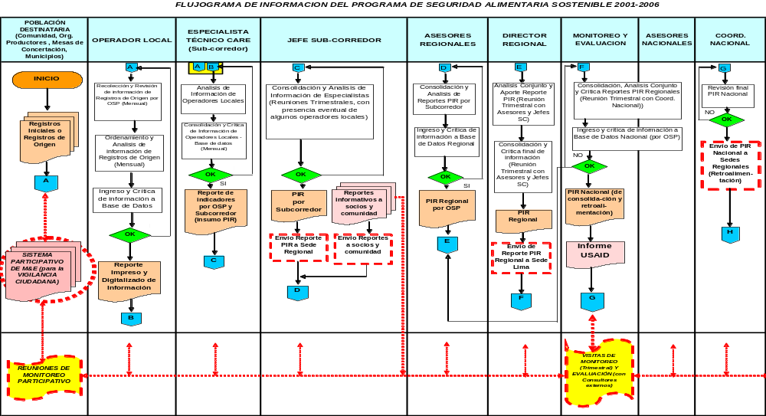

DAP
Instituto Cuanto (2000). Encuesta Nacional Sobre Medición de Niveles de Vida. ENNIV-2000. Lima
Idem. Pg.6 y 10
DAP FINAL, pagina 15
Si bien en la propuesta este RI esta considerado dentro del OS1, en la práctica corresponde al denominado Componente Transversal : Gestión Local
no se oficializo el cambio
Este RI fue cambiado en Julio del 2002, aunque no hay registro oficial del cambio
El orden de las actividades fue cambiado en julio del 2002, la actividad c) pasó a ser a), corriéndose la ubicación de las otras.
El análisis se realiza en función de los recursos que están a cargo de los corredores para la ejecución directa de las actividades en su ámbito. No incluye los recursos que son manejados desde Lima para la realización de algunos gastos de las actividades que corresponden a los Objetivos Subprogramáticos.
El proceso de normalización empleado ha sido el de conformar un “Metro de desigualdades”, el cual consiste en comparar cada uno de los costos unitarios de las actividades de cada corredor, con el menor y mayor valor de la actividad de la zona geográfica correspondiente. De esta manera los costos unitarios de todas las actividades quedan normalizados en valores que fluctúan entre 0 y 1
Para la evaluación de la satisfacción de los beneficiarios, se identificaron las principales acciones de cada uno de los OSP, las calificaciones fueron asignadas mediante votación mayoritaria de los asistentes a los Procesos Participativos.
La lactancia materna exclusiva (LME) la viene promoviendo el programa por ser una práctica saludable, beneficiosa y de calidad para los primeros 6 meses de todo niño. En la aplicación de la encuesta se tuvo un especial cuidado al realizar esta pregunta con miras a garantizar la condición de exclusiva; es decir, exenta de líquidos, infusiones o cualquier tipo de alimentos.
Los marcos regulatorios permiten y alientan este tipo de vinculación.
Cabe agregar, que no obstante ser las de mayor visualización social (de todas las emprendidas por REDESA) requieren cierto nivel de perfeccionamiento, en el marco de un proceso en que se deben establecer “condicionalidades”
Se menciona que la metodología sobre presupuestos participativos que se viene aplicando en los ámbitos de intervención, recoge el 95% de la propuesta de CARE.
Los niveles de pobreza han sido calculados considerando la línea de extrema pobreza y pobreza para el área rural, según la ENAHO 2003 (método del gasto de consumo de los hogares).
En el proceso participativo con madres beneficiarias del componente de salud en el SCE Huari (Ancash), ellas manifestaron (entre lo que menos le gustó) su desacuerdo porque a las capacitaciones a usuarios, sobre uso y mantenimiento del agua y letrinas, sólo convocan a los hombres y a ellas las excluían. Mientras que en el SCE Azángaro (Puno), las participantes manifestaron, entre lo que más gustó, la participación de facilitadores varones y mujeres -por igual- en el control de peso y talla.
PIRs Regionales FY2003 y FY2004
Plan Estratégico a Largo Plazo, AF 52001-2005
RMA Redesa AF 2003
Preguntas como “¿La familia separa los plásticos de los residuos orgánicos antes de disponerlos?” o “¿se lleva a cabo una adecuada carga animal en las áreas destinadas al pastoreo?” que se encuentran en el Check List demandarían de complejos instrumentos de verificación. Si son llenados sólo en función de la percepción de los ejecutores o basándose en las respuestas de los beneficiarios (sin la corroboración debida), los resultados pierden la objetividad que demanda la evaluación de impacto ambiental de acuerdo a las normas establecidas.
Matriz de Leopold: IA = magnitud x importancia
Documento “Estrategias de Análisis de Impacto Ambiental” Concytec - BID
Debido a que no todos expresan los efectos a que hacen referencia los objetivos y resultados del Programa. En el Anexo 4 se encuentra el Análisis de la Lógica Vertical y Horizontal de la MML de REDESA
Hasta la fecha cada corredor y subcorredor define los indicadores sin estos referentes.
Esta institucionalización garantizaría que no obstante se lleven a cabo procesos políticos, (como elecciones municipales) que deriven en cambios de personal en las municipalidades (socio principal) los compromisos se mantengan inalterados.
Una lección aprendida en este período de ejecución es la necesidad de propiciar la articulación de las actividades de generación de ingresos con las de salud y nutrición, para lograr la visión integral del programa.
Por ejemplo en Cajamarca se observó que uno de los productores que provenía de un distrito Extremadamente Pobre y con alto índice de desnutrición, tenía un sombrero de palma cuyo valor de mercado está en el rango de S/.200 a S/.500, monto superior al ingreso mensual promedio de su localidad.
Procesos Participativos con los diversos actores involucrados en el Programa entrevista a asesor nacional de componente de Salud y Nutrición
POA, PIR, Diagnóstico CAP en Ancash, Plan de Actividades CCC en Ancash, Informe de Actividades CCC en Ancash, procesos participativos con actores en el ámbito de intervención de REDESA
Estrategia Ajustada del Objetivo Subprogramático 1 -OSP1- Generación de Ingresos del Programa REDESA CARE PERU, Octubre, 2003). En dicho documento se propone que la estrategia CCC generará elementos articuladores entre los tres componentes y se expresará en que todas las actividades programáticas llevarán mensajes hacia el cambio conductual, lo cual se concreta: a nivel de equipo programático, a nivel de PATs y socios, y a nivel de los gobiernos locales y a nivel de la población destinataria.
Este acierto fue especialmente puesto en relieve en el SCE Huamanga-Huanta-La Mar en Ayacucho,
Procesos participativos en SCE Huamanga-Huanta-La Mar
Grupo focal con ACS en Puno
Es reconocido que el mayor riesgo de desnutrición se da al inicio de la alimentación complementaria, y que el problema no es sólo el número de veces que se ofrece el alimento al niño, sino su consistencia y la carencia de nutrientes provenientes de alimentos de origen animal, lo cual adquiere cifras alarmantes en el área rural según ENDES
El reconocimiento de parte de los actores se hizo explicito en los procesos participativos realizados en los cuatro corredores.

